**BỘ GIÁO DỤC VÀ ĐÀO TẠO**

**TRƯỜNG ĐẠI HỌC CẦN THƠ**

**KHOA CÔNG NGHỆ THÔNG TIN & TRUYỀN THÔNG**



**ĐỒ ÁN PHÁT TRIỂN HỆ THỐNG WEB**

**MÃ HỌC PHẦN: CT299 – Nhóm 3**

**Học kỳ II: 2021 – 2022**

**Đề tài:**

**XÂY DỰNG HỆ THỐNG WEBSITE BÁN ĐIỆN THOẠI**

**Nhóm thực hiện: Nhóm 3**

TN: Nguyễn Vĩ Khang B1906319 – DI1995A1

Nguyễn Minh Phát B1906337 – DI1995A1

Từ Ngọc Diệp B1906307 – DI1995A1

Võ Huỳnh Đức B1906313 – DI1995A1

**Khóa: 45**

Email người nộp: khangb1906319@student.ctu.edu.vn

30 tháng 4 năm 2022

**BỘ GIÁO DỤC VÀ ĐÀO TẠO**

**TRƯỜNG ĐẠI HỌC CẦN THƠ**

**KHOA CÔNG NGHỆ THÔNG TIN & TRUYỀN THÔNG**



**ĐỒ ÁN PHÁT TRIỂN HỆ THỐNG WEB**

**MÃ HỌC PHẦN: CT299 – Nhóm 3**

**Học kỳ II: 2021 – 2022**

**Đề tài:**

**XÂY DỰNG HỆ THỐNG WEBSITE BÁN ĐIỆN THOẠI**

**Sinh viên thực hiện: nhóm 3**

Nguyễn Vĩ Khang B1906319 – DI1995A1

Nguyễn Minh Phát B1906337 – DI1995A1

Từ Ngọc Diệp B1906307 – DI1995A1

Võ Huỳnh Đức B1906313 – DI1995A1

**Khóa: 45**

**Giảng viên hướng dẫn:**

TS. Nguyễn Thanh Hải

30 tháng 4 năm 2022

**NHẬN XÉT CỦA GIẢNG VIÊN HƯỚNG DẪN**

*Cần Thơ, ngày 30 tháng 4 năm 2022*

Giảng viên hướng dẫn

**TS. Nguyễn Thanh Hải**

**NHẬN XÉT CỦA GIẢNG VIÊN PHẢN BIỆN**

*Cần Thơ, ngày 30 tháng 4 năm 2022*

Giảng viên phản biện

**Bảng phân công công việc**

|  |  |  |  |
| --- | --- | --- | --- |
| STT | Họ và tên | Công việc | Ghi chú |
| 1 | Nguyễn Minh Phát – MSSV: B1906337 | Phần giỏ hàng,  Trang đăng kí, đăng nhập,  Đơn đặt hàng ( Trang admin)  Bài báo cáo word |  |
| 2 | Võ Huỳnh Đức – MSSV: B1906313 | Trang nhân viên ( Trang admin)  Trang khách hàng ( Trang admin)  Trang thống kê ( Trang admin)  Bài báo cáo word |  |
| 3 | Từ Ngọc Diệp – MSSV: B1906307 | Trang khuyến mãi  Trang khuyến mãi (Trang Admin)  Bài báo cáo word |  |
| 4 | Nguyễn Vĩ Khang – MSSV: B1906319 | Trang sản phẩm  Trang danh mục ( Trang admin)  Trang sản phẩm (Trang admin)  Bài báo cáo word |  |

MỤC LỤC

1 DANH MỤC HÌNH ẢNH 12

2 DANH MỤC BẢNG 13

3 TÓM TẮT 14

PHẦN 1: GIỚI THIỆU 15

**1.** **ĐẶT VẤN ĐỀ** 15

**3.** **PHẠM VI VÀ ĐỐI TƯỢNG NGHIÊN CỨU** 16

**1.** **Phạm vi nghiên cứu** 16

**2.** **Đối tượng nghiên cứu** 16

**4.** **NỘI DUNG NGHIỆN CỨU** 16

**5.** **NHỮNG ĐÓNG GÓP CHÍNH CỦA ĐỀ TÀI** 17

**6.** **KẾ HOẠCH THỰC HIỆN** 17

**7.** **BỐ CỤC QUYỂN BÁO CÁO** 19

**1.** **Phần giới thiệu** 19

**2.** **Phần nội dung** 19

**3.** **Phần kết luận** 19

**CHƯƠNG 1: CƠ SỞ LÝ THUYẾT** 20

**I.** **HỆ QUẢN TRỊ CSDL MySQL** 20

**1.** **My SQL là gì** 20

**2.** **PHPMyAdmin** 21

**II.** **NGÔN NGỮ LẬP TRÌNH PHP** 22

**III.** **PHP FRAMEWORK** 23

**1.** **Framework và PHP framework** 23

**2.** **Mô hình MVC** 23

**IV.** **LARAVEL FRAMEWORK** 25

**V.** **HTML, CSS VÀ BOOTSTRAP** 26

**1.** **HTML** 26

**2.** **CSS** 26

**3.** **BOOTSTRAP** 26

**VI.** **JAVASCRIPT** 27

**VII.** **XAMPP** 27

**VIII.** **VISUAL STUDIO CODE** 28

CHƯƠNG 2: PHÂN TÍCH, THIẾT KẾ VÀ CÀI ĐẶT HỆ THỐNG 30

**I.** **MÔ TẢ HỆ THỐNG** 30

**1.** **Tác nhân Admin: là nhóm người dùng cấp cao nhất trong hệ thống, có các chức năng:** 31

**2.** **Tác nhân: Khách vãng lai** 32

**3.** **Tác nhân: Thành viên** 33

**I.** **SƠ ĐỒ USE CASE DIAGRAMS** 36

1. Use case diagrams của tác nhân Khach_vang_lai 36

2. Sơ đồ use case của tác nhân Thanh_Vien 37

3. Use case diagrams của tác nhân Admin 38

**4.** **Mô tả bằng văn bản các use case** 44

**4.1** **Use case “Tìm sản phẩm theo khoảng giá [min, max]”** 44

**4.2** **Use case “Tìm điện thoại”** 44

**4.3** **Use case “Tìm điện thoại theo hãng”** 44

**4.4** **Use case “Tìm điện thoại theo tên”** 45

**4.5** **Use case “Tìm điện thoại theo loại”** 45

**4.6** **Use case “Tìm điện thoại theo mã”** 46

**4.7** **Use case “Tìm bình luận”** 46

**4.8** **Use case “Tìm đánh giá”** 46

**4.9** **Use case “Tìm khuyến mãi”** 47

**4.10** **Use case “Tìm loại điện thoại”** 47

**4.11** **Use case “Tìm loại điện thoại theo mã”** 48

**4.12** **Use case “Tìm loại điện thoại theo tên”** 48

**4.13** **Use case “Tìm khuyến mãi theo mã”** 48

**4.14** **Use case “Tìm khuyến mãi theo tên”** 49

**4.15** **Use case “Tìm khuyến mãi theo khoảng giá [min, max]”** 49

**4.16** **Use case “Tìm khuyến mãi theo hãng”** 50

**4.17** **Use case “Đăng nhập”** 50

**4.18** **Use case “Quản lý hóa đơn”** 51

**4.19** **Use case “Quản lý bình luận”** 51

**4.20** **Use case “Quản lý đánh giá”** 51

**4.21** **Use case “Quản lý giỏ hàng”** 51

**4.22** **Use case “Thêm bình luận”** 52

**4.23** **Use case “Thanh toán”** 52

**4.24** **Use case “Xóa bình luận”** 52

**4.25** **Use case “Sửa bình luận”** 53

**4.26** **Use case “Thêm đánh giá”** 53

**4.27** **Use case “Sửa bình luận”** 53

**4.28** **Use case “Xóa đánh giá”** 54

**4.29** **Use case “Thêm điện thoại vào giỏ hàng”** 54

**4.30** **Use case “Sửa giỏ hàng”** 54

**4.31** **Use case “Xoá điện thoại khỏi giỏ hàng”** 55

**4.32** **Use case “Tìm hoá đơn”** 55

**4.33** **Use case “In hoá đơn”** 55

**4.34** **Use case “Thêm hóa đơn”** 56

**4.35** **Use case “Thanh toán bằng tiền mặt”** 56

**4.36** **Use case “Thanh toán qua thẻ tín dụng”** 56

**4.37** **Use case “Chọn phương thức thanh toán”** 57

**4.38** **Use case “Xem hoá đơn”** 57

**4.39** **Use case “Quản lý khuyến mãi”** 57

**4.40** **Use case “Thêm khuyến mãi”** 58

**4.41** **Use case “Xoá khuyến mãi”** 58

**4.42** **Use case “Quản lý điện thoại”** 59

**4.43** **Use case “Thêm thông tin điện thoại”** 59

**4.44** **Use case “Xóa thông tin điện thoại”** 59

**4.45** **Use case “Sửa thông tin điện thoại”** 60

**4.46** **Use case “Quản lý loại điện thoại”** 60

**4.47** **Use case “In thông tin điện thoại”** 60

**4.48** **Use case “Xoá loại điện thoại”** 61

**4.49** **Use case “Thêm loại điện thoại”** 61

**4.50** Use case “Sửa loại điện thoại” 62

**4.51** Use case “Quản lý tài khoản” 62

**4.52** Use case “Tìm tài khoản” 62

**4.53** Use case “Thêm tài khoản” 63

**4.54** Use case “Xoá tài khoản” 63

**4.55** Use case “Thống kê doanh thu” 64

**4.56** Use case “Thống kê doanh thu theo ngày” 64

**4.57** Use case “Thống kê doanh thu theo tháng” 64

**4.58** Use case “Thống kê doanh thu theo quý” 65

**4.59** Use case “Thống kê doanh thu theo năm” 65

**4.60** Use case “Thống kê doanh thu theo tuần” 65

**4.61** Use case “Xem thông tin điện thoại” 66

**4.62** Use case “Tìm điện thoại theo thông số kỹ thuật” 66

**4.63** Use case “Xem thời gian bảo hành” 67

**4.64** Use case “Xem thông số kỹ thuật” 67

**4.65** Use case “Xem giá điện thoại” 67

**4.66** Use case “Quản lý thông số kỹ thuật” 67

**4.67** Use case “Quản lý hãng sản xuất” 68

**4.68** Use case “Thêm thông số kỹ thuật” 68

**4.69** Use case “Sửa thông số kỹ thuật” 68

**4.70** Use case “Xoá thông số kỹ thuật” 69

**4.71** Use case “Tìm thông số kỹ thuật” 69

**4.72** Use case “Sửa hãng sản xuất” 70

**4.73** Use case “Thêm hãng sản xuất” 70

**4.74** Use case “Xoá hãng sản xuất” 71

**4.75** Use case “Tìm hãng sản xuất” 71

**4.76** Use case “Quản lý bảo hành” 71

**4.77** Use case “Thêm phiếu bảo hành” 72

**4.78** Use case “In phiếu bảo hành” 72

**II.** **SƠ ĐỒ CLASS DIAGRAMS** 44

**CHƯƠNG 3: KIỂM THỬ VÀ ĐÁNH GIÁ** 47

**I.** **KIỂM THỬ** 47

**II.** **KỊCH BẢN KIỂM THỬ** 47

**III.** **KẾT QUẢ KIỂM THỬ** 49

**IV.** **GIỚI THIỆU HỆ THỐNG** 50

4 Giao diện nhóm người dùng khách vãng lai 50

**4.1.1** **Giao diện trang chủ website bán điện thoại** 50

**4.1.2** **Giao diện xem tin tức khuyến mãi** 51

**4.1.3** **Giao diện khi xem một sản phẩm cụ thể (VD: xem sản phẩm Iphone 12)** 52

**4.2** **Giao diện chi tiết giỏ hàng** 53

**4.3** **Giao diện đặt hàng** 54

5 Giao diện nhóm người dùng thành viên 54

**5.1** **Giao diện đăng ký tài khoản thành viên** 55

**5.2** **Giao diện đăng nhập tài khoản** 55

**5.3** **Giao diện lịch sử đơn hàng** 55

6 Giao diện nhóm người dùng quản trị (Admin) 56

**6.1** **Giao diện đăng nhập** 56

**6.2** **Giao diện trang chủ admin** 57

**6.3** **Giao diện danh mục sản phẩm** 57

**6.4** **Giao diện thêm mới danh mục** 58

**6.5** **Giao diện Danh sách loại sản phẩm** 58

**6.6** **Giao diện sản phẩm** 58

**6.7** **Giao diện thêm mới 1 sản phẩm** 59

**6.8** **Giao diện Tin tức** 61

**6.9** **Giao diện thêm mới bản tin** 61

**6.10** **Giao diện đơn đặt hàng** 62

**6.11** **Giao diện chi tiết đơn hàng** 63

**6.12** **Giao diện thông tin khách hàng** 63

**6.13** **Giao diện thông tin nhân viên** 64

1 Bảng mô tả thuộc tính của class SAN_PHAM 67

2 Bảng mô tả thuộc tính của class THANH_VIEN 68

3 Bảng mô tả thuộc tính của class LOAI_SAN_PHAM 69

4 Bảng mô tả thuộc tính của class THONG_SO_KY_THUAT 70

5 Bảng mô tả thuộc tính của class HANG_SAN_XUAT 70

6 Bảng mô tả thuộc tính của class GIA 71

7 Bảng mô tả thuộc tính của class CHI_TIET_TSKT 72

8 Bảng mô tả thuộc tính của class HOA_DON 73

9 Bảng mô tả thuộc tính của class ADMIN 73

10 Bảng mô tả thuộc tính của class BINH_LUAN 75

11 Bảng mô tả thuộc tính của class SAN_PHAM_CU_THE 76

12 Bảng mô tả thuộc tính của class PHIEU_BAO_HANH 77

13 Bảng mô tả thuộc tính của class KHUYEN_MAI 78

14 Bảng mô tả thuộc tính của class GIA_TRI_KHUYEN_MAI 80

15 Bảng mô tả thuộc tính của class CHI_TIET_HOA_DON 81

16 Bảng mô tả thuộc tính của class TINH_THANH 82

17 Bảng mô tả thuộc tính của class QUAN_HUYEN 84

# DANH MỤC HÌNH ẢNH

Hình 1*: Cách thức hoạt động của MySQL khi kết hợp PHP* 21

Hình 2: PhpMyAdmin 22

Hình 3: Cách thức hoạt động của PHP 23

Hình 4: Mô hình MVC 24

Hình 5: Mô hình MVC 25

Hình 6*: Giao diện kích hoạt XAMPP* 28

Hình 7: Các chức năng cơ bản của hệ thống website bán điện thoại được phân theo từng mục quản lý theo chức năng. 35

Hình 8*: Sơ đồ use case tác nhân Khach_vang_lai* 36

Hình 9: Sơ đồ use case tác nhân Thanh_vien 37

Hình 10: Sơ đồ use case tác nhân Khach_vang_lai 38

Hình 11: Sơ đồ class diagrams 44

Hình 12: Lưu đồ giải thuật chức năng đăng nhập 47

Hình 13: Lưu đồ giải thuật chức năng đặt hàng 48

Hình 14: Giao diện trang chủ website bán điện thoại 50

Hình 15: giao diện xem tin tức 51

Hình 16: Giao diện xem chi tiết sản phẩm 53

Hình 17: Giao diện chi tiết giỏ hàng 54

Hình 18: Giao diện đặt hàng 54

Hình 19: Giao diện đăng ký tài khoản 55

Hình 20: Giao diện đăng nhập 55

Hình 21: Giao diện lịch sử đơn hàng đã đặt 56

Hình 22: Giao diện đăng nhập của 1 quản trị viên có tên là N3store 57

Hình 23: Giao diện trang chủ của quản trị viên admin 57

Hình 24: Giao diện danh mục sản phẩm 57

Hình 25: Giao diện thêm mới danh mục sản phẩm. 58

Hình 26: Giao diện danh sách loại sản phẩm 58

Hình 27*: Giao diện sản phẩm của cửa hàng trên hệ thống* 59

Hình 28: Giao diện thêm mới 1 sản phẩmg 59

Hình 29: Giao diện thêm mới 1 sản phẩm 60

Hình 30*: Giao diện thêm mới 1 sản phẩm* 60

Hình 31: Giao diện cập nhật tin tức 61

Hình 32:Giao diện thêm vào bản tin mới 61

Hình 33:Giao diện thêm vào bản tin mới 62

Hình 34: Giao diện đơn đặt hàng 62

Hình 35: Giao diện chi tiết đơn hàng 63

Hình 36: giao diện thông tin khách hàng 64

Hình 37: Giao diện thông tin nhân viên 64

# 

# DANH MỤC BẢNG

Bảng 1: Kế hoạch thực hiện 18

Bảng 2: Các trường hợp kiểm thử của chức năng đăng nhập 48

Bảng 3: Các trường hợp kiểm thử của chức năng đặt hàng 49

Bảng 4 mô tả thuộc tính của class SAN_PHAM 67

Bảng 5 Mô tả thuộc tính của class THANH_VIEN 69

Bảng 6 Mô tả thuộc tính của class LOAI_SAN_PHAM 69

Bảng 7 Mô tả thuộc tính của class THONG_SO_KY_THUAT 70

Bảng 8 Mô tả thuộc tính của class HANG_SAN_XUAT 71

Bảng 9 Mô tả thuộc tính của class GIA 72

Bảng 10 Mô tả thuộc tính của class CHI_TIET_TSKT 72

Bảng 11 Mô tả thuộc tính cúa class HOA_DON 73

Bảng 12 Mô tả thuộc tính của class ADMIN 75

Bảng 13 Mô tả thuộc tính của class BINH_LUAN 76

Bảng 14 Mô tả thuộc tính của class SAN_PHAM_CU_THE 77

Bảng 15 Mô tả thuộc tính của class PHIEU_BAO_HANH 78

Bảng 16 Mô tả thuộc tính của class KHUYEN_MAI 80

Bảng 17 Mô tả thuộc tính của class GIA_TRI_KHUYEN_MAI 81

Bảng 18 Mô tả thuộc tính của class CHI_TIET_HOA_DƠN 82

Bảng 19 Mô tả thuộc tính của class TINH_THANH 83

Bảng 20 Mô tả thuộc tính của class QUAN_HUYEN 85

# TÓM TẮT

Trong thời đại ngày nay, xu hướng công nghiệp hóa - hiện đại hóa ngày càng phát triển mạnh mẽ và không ngừng đi lên tầm cao mới trong nhiều lĩnh vực. Việc ứng dụng công nghệ thông tin vào đời sống không còn xa lạ với con người. Và việc áp dụng công nghệ thông tin vào cho các cửa hàng buông bán để phục vụ nhu cầu mua sắm cũng không ngoại lệ.

Trong lĩnh vực công nghệ, các sản phẩm công nghệ như điện thoại di động ngày càng trở nên gần gũi với tất cả người Việt Nam, đặc biệt là giới trẻ, do thường xuyên tiếp cận Internet nên họ có được những thông tin mới nhất về điện thoại di động. Cộng thêm sự nắm bắt tâm lý của giới trẻ nói riêng và cho tất cả những ai quan tâm đến chiếc điện thoại nói chung, các nhà sản xuất đã tạo ra những trào lưu luôn đổi mới làm tăng nhu cầu sử dụng điện thoại cho những ai quan tâm đến nó. Và vô hình chung, điện thoại di động cùng với những công nghệ hiện đại đi kèm luôn mang đến niềm đam mê trải nghiệm không ngừng đối với giới trẻ. Điều này khiến bạn hiểu được rõ hơn **tầm quan trọng của điện thoại di động**trong việc giải trí của mọi người ngày nay. Trước khi ra quyết định mua một sản phẩm công nghệ nào đó, khách hàng thường cần tìm hiểu thông tin sản phẩm rất kỹ. Nếu như trước đây khi chưa có mạng internet thì khách hàng phải đến trực tiếp cửa hàng điện thoại để được nhân viên tư vấn. Tuy nhiên, trong trường hợp các khách hàng chỉ mới ở giai đoạn tìm hiểu và chưa có nhu cầu mua thực sự thì sẽ khiến nhân viên đôi khi quá tải để trả lời những câu hỏi chung chung. Nhưng khi website xuất hiện, mọi việc tư vấn có thể dễ dàng hơn bởi bước tìm hiểu thông tin ban đầu khách hàng hoàn toàn có thể chủ động tìm kiếm và đọc được từ website. Từ đó, nếu thấy sản phẩm ưng ý và phù hợp thì khách hàng sẽ đến với cửa hàng để trải nghiệm. Như vậy, website có thể được xem như một trợ thủ đắc lực giúp bạn giảm nhẹ công việc cho đội ngũ tư vấn và bạn cũng sẽ tiết kiệm được nhiều nhân lực hơn.

Với những lý do nêu trên, nhóm em chọn thực hiện đề tài “Xây dựng hệ thống bán điện thoại” được thực hiện nhằm đáp ứng hiệu quả nhu cầu thực tế được đặt ra. Hệ thống bao gồm: quản lý quy trình nghiệp vụ bán điện thoại, quản lý các danh mục, báo cáo thống kê. Trong đó việc quản lý quy trình nghiệp vụ bán điện thoại nắm giữ vai trò quan trọng trong hệ thống. Hệ thống được xây dựng trên nền website với framework Laravel giúp hỗ trợ cho hệ thống quản lý chuyên nghiệp, chính xác, dễ dàng trong cách xử lý nghiệp vụ, tiết kiệm thời gian. Hệ thống được phát triển bằng cách sử dụng framework như Laravel, Bootstrap, cơ sở dữ liệu MySQL và các ngôn ngữ như HTML, PHP, JavaScript,…

# PHẦN 1: GIỚI THIỆU

1. **ĐẶT VẤN ĐỀ**

Hiện nay số lượng người sử dụng điện thoại ngày càng tăng. Đặt biệt nhiều người còn sẳn sàng bỏ chi phí cao để sở hữu một chiếc Flagship cao cấp, cửa hàng điện là nơi được nhiều người lựa chọn để mua sắm . Lý do cho điều này là sự quá tải tại các cửa hàng, số lượng người đến mua sắm quá đông khiến cho chất lượng dịch vụ bị giảm xúc.

So với việc tìm kiếm 1 cửa hàng với diện tích rộng, chi phí đầu tư cơ sở vật chất cho cửa hàng, thuê nhân viên bán hàng, các chi phí phát sinh khác thì việc thiết kế website bán điện thoại di động rẻ và hiệu quả hơn hẳn. Bạn chỉ cần đầu tư số vốn khá ít ỏi để [**thiết kế website**](https://skyvietnam.com.vn/thiet-ke-website.html) và duy trì hàng năm thì những gì bạn nhận được lớn hơn nhiều   
Với [**website bán điện thoại di động**](https://skyvietnam.com.vn/thiet-ke-website-cua-hang-dien-thoai-a430.html) phạm vi khách hàng của bạn sẽ được mở rộng hơn bao giờ hết. Nếu bạn mở một cửa hàng điện thoại di động thì khách hàng sẽ bị giới hạn trong 1 phạm vi nhất định nhưng với internet, mức độ phủ sóng của bạn sẽ lan truyền nhanh hơn bao giờ hết. Với dịch vụ giao hàng toàn quốc bạn có thể phục vụ khách hàng ở mọi nơi với thời gian nhanh nhất có thể. Với những phương thức quảng cáo, tiếp thị truyền thống, uy tín cửa hàng bạn chỉ có thể lan truyền qua truyền miệng nhưng với công cụ phủ sóng toàn cầu như internet, sự chuyên nghiệp, tận tâm của bạn sẽ có mức độ lan tỏa lớn hơn bao giờ hết.

Vì những lý do trên, em chọn xây dựng website “Bsn điện thoại” nhằm hỗ trợ các doanh nghiệp vừa và nhỏ. Hệ thống sẽ góp phần hỗ trợ cho các hoạt động mua sắm, tìm kiếm thông tin sản phẩm trở nên dễ dàng, chuyên nghiệp, chính xác trong quy trình xử lý nghiệp vụ, tiết kiệm được nhiều thời gian trong quá trình làm việc.

1. **MỤC TIÊU**

Đồ án xây dựng “hệ thống website bán điện thoại” phục vụ, hỗ trợ người dùng các chức năng sau:

* Quản lý quy trình đặt hàng.
* Quản lý khách hàng.
* Quản lý tài khoản.
* Quản lý danh mục sản phẩm, loại sản phẩm.
* Quản lý giỏ hàng, hóa đơn.
* Quản lý thông tin sản phẩm (thông số kỹ thuật, hãng sản xuất,..).
* Quản lý nhân sự.
* Quản lý đánh giá, bình luận.
* Phân quyền truy cập cho đối tượng sử dụng hệ thống.
* Lập báo cáo, thống kê.
* Chú trọng nhu cầu tìm kiếm, thống kê, cập nhật một cách nhanh chóng và chính xác.
* Ngoài ra website có cấu trúc, giao diện dễ nhìn, thân thiện với người dùng. Đáo ứng nhu cầu của người dùng về chức năng hệ thống.

1. **PHẠM VI VÀ ĐỐI TƯỢNG NGHIÊN CỨU**
2. **Phạm vi nghiên cứu**

Phạm vi nghiên cứu: website quản lý bán điện thoại tại một cửa hàng

1. **Đối tượng nghiên cứu**

Đối tượng sử dụng phần mềm là nhân viên của cửa hàng: nhân viên tiếp nhận đơn hàng, các khách hàng, nhân viên ban quản trị (admin).

1. **NỘI DUNG NGHIỆN CỨU**

* Về lý thuyết:
  + Nghiên cứu về mặt quản lý cũng như nghiệp vụ quy trình bán hàng, phân tích và thiết kế cơ sở dữ liệu. Vận dụng lý thuyết về phân tích và thiết kế hệ thống thông tin để xây dựng, mô tả hệ thống qua các sơ đồ như LDM, USECASE, Class Diagrams các cấp.
  + Tìm hiểu về quá trình nghiệp vụ bán điện thoại và các quản lý liên quan đến cửa hàng.
  + Phân tích và thiết kế hệ thống thông tin để xây dựng, mô tả hệ thống thông qua các sơ đồ: LDM, USECASE, Class Diagrams các cấp
  + Nghiên cứu lý thuyết về các ngôn ngữ lập trình và các framework hỗ trợ như PHP, Laravel Framework, mô hình MVC, hệ quản trị cơ sở dữ liệu MySQL,…
* Về mặt thực tế:
  + Tìm hiểu quy trình hoạt động, quản lý cửa hàng.
  + Tìm hiểu quy trình nghiệp vụ quản lý và bán điện thoại.
* Về mặt kỹ thuật:
  + Sử dụng công cụ Star UML, Power Design để phân tích và thiết kế mô hình.
  + Sử dụng hệ quản trị cơ sở dữ liệu MySQL trên Xampp để tạo và quản lý cơ sở dữ liệu.
  + Sử dụng công cụ hỗ trợ code Visual Studio Code để thiết kế và cài đặt hệ thống.
  + Hệ thống đáp ứng nhu cầu tìm kiếm, tốc độ xử lý nhanh, giao diện thân thiện, dễ sử dụng,…

1. **NHỮNG ĐÓNG GÓP CHÍNH CỦA ĐỀ TÀI**

Trong quá trình thực hiện đề tài “Xây dựng hệ thống website bán điện thoại” nhóm em đã có những đóng góp chính cho đề tài như sau:

* + Xây dựng được một hệ thống quản lý bán điện thoại của cửa hàng đáp ứng các yêu cầu đã đặt ra.
  + Hỗ trợ cho các khách hàng và nhân viên các yêu cầu về mặt quản lý quy trình nghiệp vụ mua bán điện thoại, nhà cung cấp, lô nhập, quản lý nhân viên, quản lý khách hàng,…

1. **KẾ HOẠCH THỰC HIỆN**

Bảng 1: Kế hoạch thực hiện

|  |  |  |  |  |  |  |  |  |  |  |  |  |  |  |  |  |  |  |  |  |  |  |
| --- | --- | --- | --- | --- | --- | --- | --- | --- | --- | --- | --- | --- | --- | --- | --- | --- | --- | --- | --- | --- | --- | --- |
| **S T T** | **CÔNG VIỆC THỰC HIỆN** | **TUẦN** | | | | | | | | | | | | | | | | | | | | |
| 1 | 2 | 3 | 4 | 5 | 6 | 7 | 8 | 9 | 10 | 11 | 12 | 13 | 14 | 15 | 16 | 17 | 18 | 19 | 20 |
| 1 | Khảo sát hệ thống |  |  |  |  |  |  |  |  |  |  |  |  |  |  |  |  |  |  |  |  |
| 2 | Phân tích yêu cầu |  |  |  |  |  |  |  |  |  |  |  |  |  |  |  |  |  |  |  |  |
| 3 | Thiết kế mô hình |  |  |  |  |  |  |  |  |  |  |  |  |  |  |  |  |  |  |  |  |
| 4 | Cài đặt chương trình |  |  |  |  |  |  |  |  |  |  |  |  |  |  |  |  |  |  |  |  |
| 5 | Nhập liệu và kiểm thử |  |  |  |  |  |  |  |  |  |  |  |  |  |  |  |  |  |  |  |  |
| 6 | Sửa lỗi chương trình |  |  |  |  |  |  |  |  |  |  |  |  |  |  |  |  |  |  |  |  |
| 7 | Viết báo cáo |  |  |  |  |  |  |  |  |  |  |  |  |  |  |  |  |  |  |  |  |

1. **BỐ CỤC QUYỂN BÁO CÁO**

Bố cục quyển báo cáo gồm có 3 phần chính như sau:

1. **Phần giới thiệu**

Bao gồm các nội dung:

* + Đặt vấn đề
  + Lịch sử giải quyết vấn đề
  + Mục tiêu đề tài
  + Đối tượng và phạm vi nghiên cứu
  + Nội dung nghiên cứu
  + Những đóng góp chính của đề tài
  + Kế hoạch thực hiện
  + Bố cục quyển báo cáo

1. **Phần nội dung**

Bao gồm các nội dung:

* + - Chương 1: Cơ sở lý thuyết
    - Chương 2: Phân tích, thiết kế và cài đặt hệ thống
    - Chương 3: Kiểm thử và đánh giá

1. **Phần kết luận**
   * Kết quả đạt được
   * Hướng phát triển

**PHẦN 2: NỘI DUNG**

**CHƯƠNG 1: CƠ SỞ LÝ THUYẾT**

1. **HỆ QUẢN TRỊ CSDL MySQL**
2. **My SQL là gì**

MySQL là một hệ thống quản trị cơ sở dữ liệu mã nguồn mở (RDBMS- Relational Database Management System) hoạt động theo mô hình client-server. MySQL được đánh giá rất cao nhờ có rất nhiều những ưu điểm nổi bật:

* + - Dễ sử dụng: MySQL thích hợp với mọi đối tượng người dùng dù có kiến thức liên quan chuyên sâu đến đâu. Dù người mới, hay có kinh nghiệm đều có thể ứng dụng MySQL hiệu quả để hỗ trợ tốt cho yêu cầu, cho những đòi hỏi thực tế trong công việc.
    - Độ bảo mật cao: MySQL rất thích hợp cho các ứng dụng có truy cập CSDL trên Internet khi sở hữu nhiều tính năng bảo mật thậm chí là cấp cao.
    - Đa tính năng: MySQL hỗ trợ rất nhiều chức năng SQL được mong chờ từ một hệ quản trị CSDL: quan hệ trực tiếp lẫn gián tiếp.
    - Khả năng mở rộng và mạnh mẽ: MySQL có thể xử lý rất nhiều dữ liệu và hơn thế nó có thể được mở rộng nếu cần thiết.
    - Tốc độ nhanh chóng: Với tốc độ truy vấn, khả năng phản hồi dữ liệu nhanh chóng nên MySQL luôn được đánh giá cao, trở thành lựa chọn lý tưởng để nâng cao hiệu quả công việc.
    - Hoàn toàn miễn phí: Hệ quản trị CSDL MySQL hoàn toàn miễn phí giúp người dùng có khả năng tiết kiệm chi phí hiệu quả.

MySQL là một trong những ví dụ rất cơ bản về hệ quản trị CSDL quan hệ sử dụng ngôn ngữ truy vấn có cấu trúc (SQL).

MySQL được sử dụng cho việc bổ trợ NodeJs, PHP, Perl, và nhiều ngôn ngữ khác, làm nơi lưu trữ những thông tin trên các trang web viết bằng NodeJS, PHP, Perl,…

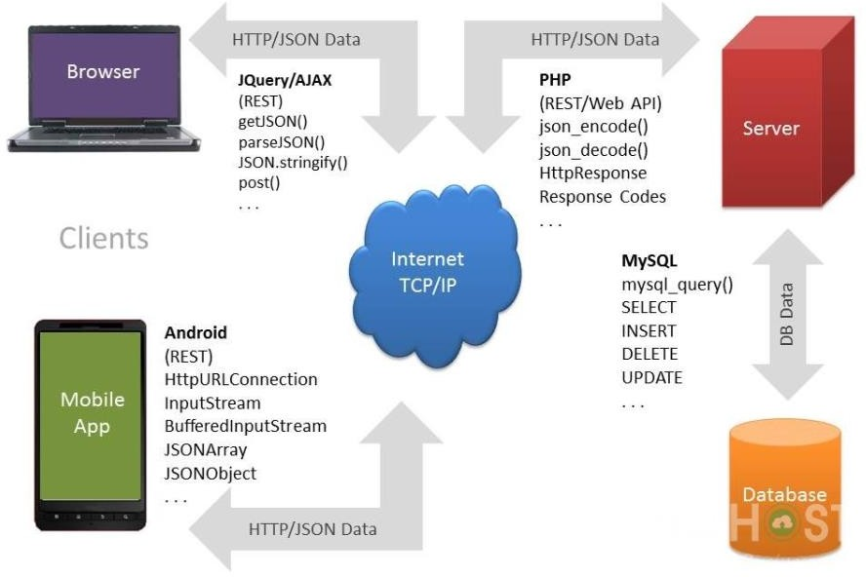

Hình 1*: Cách thức hoạt động của MySQL khi kết hợp PHP*

* 1. **PHPMyAdmin**

PhpMyAdmin là một công cụ nguồn mở được viết bằng ngôn ngữ PHP, giúp người dùng quản lý cơ sở dữ liệu MySQL thông qua một trình duyệt web.

Đối với PhpMyAdmin có thể thực hiện nhiều tác vụ với các tính năng:

* + - Tạo, xóa người dùng, phân quyền và quản lý người dùng.
    - Tạo, thay đổi và xóa cơ sở dữ liệu, bảng, trường và hàng.
    - Tìm kiếm đối tượng trong toàn bộ cơ sở dữ liệu hoặc trong bảng.
    - Nhập và xuất dữ liệu theo các định dạng khác nhau, bao gồm: SQL, XML, CSV.
    - Giám sát quá trình và theo dõi hiệu suất của các truy vấn khác nhau.
    - Thực hiện các truy vấn SQL tùy chỉnh.
    - Sao lưu cơ sở dữ liệu MySQL ở chế độ thủ công

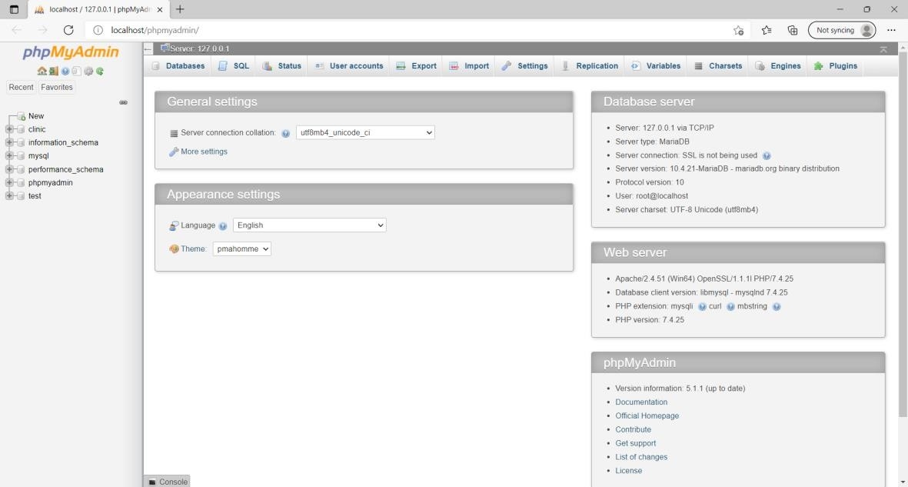

Hình 2: PhpMyAdmin

PhpMyAdmin không chỉ được xem là một công cụ hoàn hảo để duyệt CSDL, thực hiện truy vấn SQL, quản lý các đặc quyền người dùng mà còn được coi là một công cụ quản trị đầy đủ tính năng vừa có thể làm việc với một đối tượng, vừa xử lý các tình huống bất ngờ nảy sinh. Đặc biệt, phần mềm có khả năng sao lưu MySQL tự động nhằm tăng hiệu quả công tác quản lý CSDL.

1. **NGÔN NGỮ LẬP TRÌNH PHP**

PHP (Hypertext Preprocessor): là một ngôn ngữ lập trình kịch bản hay một loại mã lệnh chủ yếu được dùng để phát triển các ứng dụng viết cho máy chủ, mã nguồn mở, dùng cho mục đích tổng. PHP được nhúng vào HTML qua cặp thẻ

<?php … ?>, khi chạy PHP sẽ sinh ra các mã HTML để trả về phía người dùng.

Do được tối ưu hóa các khả năng tương thích cao với các trình duyệt cho các ứng dụng web, tốc độ nhanh, nhỏ gọn, cú pháp giống C và Java, dễ học và thời gian xây dựng sản phẩm tương đối ngắn hơn so với các ngôn ngữ khác nên PHP đã được xem là một ngôn ngữ lập trình cực kỳ phổ biến nhất thế giới. Không chỉ vậy, PHP còn sở hữu một lượng lớn người dùng và tích hợp CSDL như MySQL, Oracle, DB2, Sybase,…

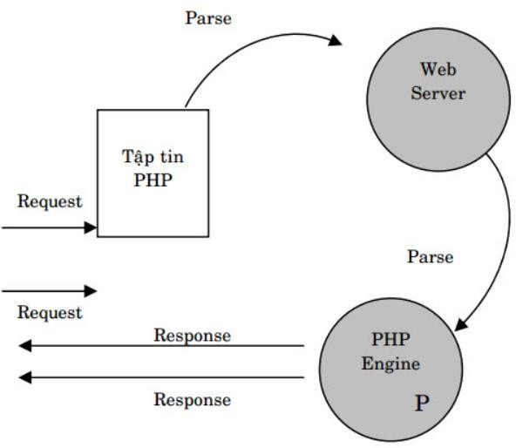Khi người sử dụng gọi trang PHP, Web Server sẽ triệu gọi PHP Engine để thông dịch dịch trang PHP và trả kết quả cho người dùng như Hình 3 bên dưới:

Hình 3: Cách thức hoạt động của PHP

1. **PHP FRAMEWORK**
2. **Framework và PHP framework**

Framework là một bộ thư viện được xây dựng sẵn, được đóng gói gồm các chức năng và module cần thiết để xây dựng một project một cách dễ dàng, nhanh chóng hơn thay vì phải tự thiết kế. Chúng cung cấp các tính năng sẵn có như mô hình, API và các yếu tố khác để tối giản cho việc phát triển các ứng dụng web phong phú, năng động.

PHP framework là thư viện làm cho sự phát triển của những ứng dụng web viết bằng ngôn ngữ PHP trở nên trôi chảy hơn. Bằng cách cung cấp một cấu trúc cơ bản để xây dựng những ứng dụng đó. PHP framework giúp thúc đẩy quá trình phát triển ứng dụng một cách nhanh chóng, giúp lập trình viên tiết kiệm được thời gian, tăng sự ổn định cho ứng dụng.

Ngoài ra Framework còn giúp những người mới bắt đầu xây dựng các ứng dụng ổn định hơn nhờ vào việc tương tác chính xác giữa các Database, code và giao diện một cách riêng biệt.

1. **Mô hình MVC**

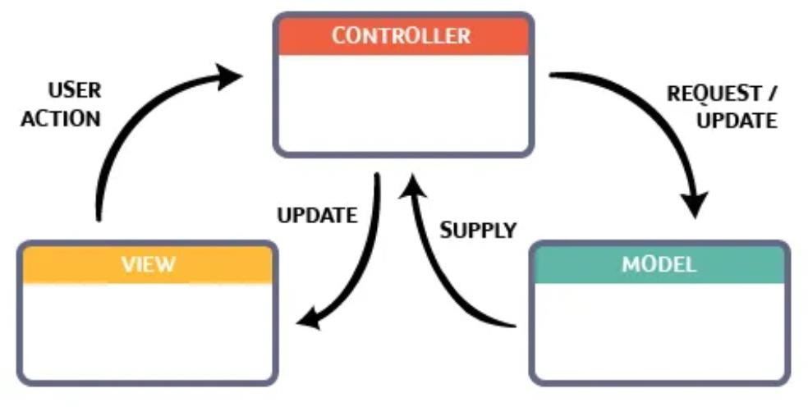MVC là từ viết tắt bởi 3 từ Model–View-Controller. Đây là mô hình thiết kế sử dụng trong kỹ thuật phần mềm. Mô hình source code được chia thành 3 phần Model (dữ liệu), View (giao diện) và Controller (bộ điều khiển). Mỗi phần đảm nhận vai trò và nhiệm vụ riêng biệt nhau và độc lập. Cụ thể như sau:

Hình 4: Mô hình MVC

* + - Model (M): là bộ phận có chức năng lưu trữ toàn bộ dữ liệu của ứng dụng. Là cầu nối giữa 2 thành phần bên dưới là View và Controller. Model thể hiện dưới hình thức là một CSDL hoặc có khi chỉ đơn giản là một file XML bình thường. Model thể hiện rõ các thao tác với CSDL như cho phép xem, truy xuất, xử lý dữ liệu,…
    - View (V): Đây là phần giao diện dành cho người sử dụng. Nơi mà người dùng có thể lấy được thông tin dữ liệu của MVC thông qua các thao tác truy vấn như tìm kiếm hoặc sử dụng thông qua các website. Thông thường, các ứng dụng web sử dụng MVC View như một phần của hệ thống, nơi các thành phần HTML được tạo ra. Bên cạnh đó, View cũng có chức năng ghi nhận hoạt động của người dùng để tương tác với Controller. Tuy nhiên, View không có quan hệ trực tiếp với Controller, cũng không lấy dữ liệu từ Controller mà chỉ hiển thị yêu cầu chuyển cho Controller.
    - 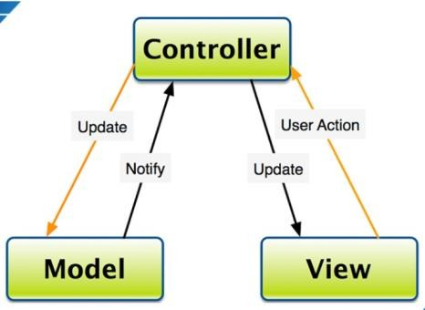Controller (C): Bộ phận có nhiệm vụ xử lý các yêu cầu người dùng đưa đến thông qua View. Từ đó, Controller sẽ đưa ra dữ liệu phù hợp với người dùng. Ngoài ra, Controller còn có chức năng kết nối đến Model.

Hình 5: Mô hình MVC

Ngày nay, hầu hết các ứng dụng, trang web được triển khai theo mô hình MVC. Các thành phần được tạo thông qua MVC độc lập với nhau về bản chất. Do có các mẫu thiết kế MVC giúp tái sử dụng mã và phát triển song song. Điều này giúp cho công việc lập trình đơn giản và nhanh chóng hơn.

## **LARAVEL FRAMEWORK**

Laravel là một PHP framework mã nguồn mở và miễn phí, được phát triển bởi Taylor Otwell và nhắm vào mục tiêu hỗ trợ phát triển các ứng dụng web theo kiến trúc model-view-controller (MVC). Những tính năng nổi bật của Laravel bao gồm cú pháp dễ hiểu – rõ ràng, một hệ thống đóng gói modular và quản lý gói phụ thuộc, nhiều cách khác nhau để truy cập vào các cơ sở dữ liệu quan hệ, nhiều tiện ích khác nhau hỗ trợ việc triển khai vào bảo trì ứng dụng.

***Những ưu điểm nổi bật của laravel:***

* Luôn được cập nhật những tính năng mới nhất của PHP: Sử dụng laravel giúp các lập trình viên tiếp cận được những tính năng mới nhất của PHP cung cấp, nhất là đối với Namespace, Interfaces, Overloading, Anonymous functions và Shorter array syntax.
* Tích hợp với dịch vụ mail: Laravel là framework được trang bị API sạch trên thư viện SwiftMailer, người dùng có thể gửi thư qua các dịch vụ dựa trên nền tảng đám mây hoặc local.
* Tốc độ xử lý nhanh: Laravel hỗ trợ hiệu quả trong việc tạo lập trang web hay các dự án trong thời gian ngắn hạn.
* Dễ sử dụng.
* Di chuyển Database dễ dàng: Laravel cho phép bạn duy trì cấu trúc CSDL mà không nhất thiết phải tạo lại.
* Tính bảo mật cao: Laravel sử dụng PDO để chống lại tấn công SQL Injection; Sử dụng một file token ẩn để chống lại kiểu tấn công CSRF. Mặc định điều được Laravel Escape các biến được đưa ra view mặc định, do đó có thể tránh được tấn công XSS.

1. **HTML, CSS VÀ BOOTSTRAP**
   1. **HTML**

HTML (viết tắt: “HyperText Markup Language”) là ngôn ngữ đánh dấu siêu văn bản, được thiết kế để tạo nên các trang web trên world wide web. HTML là một trong những ngôn ngữ quan trọng trong lĩnh vực thiết kế website. Nó được định nghĩa như là một ứng dụng đơn giản của SGML và được sử dụng trong các tổ chức cần đến các yêu cầu xuất bản phức tạp.

HTML không phải là ngôn ngữ lập trình, đồng nghĩa với việc nó không thể tạo ra các chức năng “động” được. Nó chỉ giống Microsoft Word, dùng để tạo bố cục và định dạng trang web.

HTML đã trở thành một chuẩn mực của Internet do tổ chức World Wide Web Consortium (W3C) duy trì. HTML không phải là một ngôn ngữ lập trình. Hiện nay, phiên bản mới nhất của ngôn ngữ này là HTML5.

* 1. **CSS**

CSS (Cascading Style Sheets) là ngôn ngữ tạo phong cách cho trang web, tìm và định dạng lại các phần tử được tạo ra bởi các ngôn ngữ đánh dấu (HTML).

CSS hạn chế tối thiểu việc làm rối mã HTML của trang web bằng các thẻ quy định kiểu dáng, khiến mã nguồn của trang web và định dạng hiển thị, dễ dàng cho việc cập nhật nội dung. Tạo ra các kiểu dáng có thể áp dụng cho nhiều trang web, giúp tránh phải lặp lại việc định dạng cho các trang web giống nhau.

* 1. **BOOTSTRAP**

Bootstrap là một bộ sưu tập miễn phí của các mã nguồn mở và công cụ để tạo ra một mẫu website hoàn chỉnh. Với các thuộc tính về giao diện được quy định sẵn như kích thước, màu sắc, độ rộng, độ cao,… các designer có thể sáng tạo nhiều sản phẩm mới mẻ nhưng vẫn tiết kiệm thời gian khi làm việc với framework này trong quá trình thiết kế giao diện để phù hợp với các thiết bị cầm tay như mobile, ipad, tablet,...

Bootstrap bao gồm những thứ cơ bản có sẵn như: typography, forms, buttons, tables, navigation, modals, image carousels và nhiều thứ khác. Trong bootstrap có thêm nhiều Component, Javascript hỗ trợ cho việc thiết kế responsive dễ dàng, thuận tiện và nhanh chóng hơn.

Giữa muôn vàn ứng dụng thiết kế website, bootstrap vẫn có khả năng cạnh tranh cao nhờ có những đặc điểm nổi bật sau:

* Dễ dàng thao tác.
* Tùy chỉnh dễ dàng.
* Chất lượng sản phẩm đầu ra hoàn hảo.
* Độ tương thích cao.

## **JAVASCRIPT**

Javascript là một ngôn ngữ lập trình kịch bản dựa vào đối tượng có sẵn hoặc tự định nghĩa. Javascript được sử dụng rộng rãi trong các ứng dụng website. Nó được tích hợp và nhúng trong HTML. JavaScript cho phép kiểm soát các hành vi của trang web tốt hơn so với khi chỉ có một mình HTML. JavaScript kết hợp vào HTML, chạy trên Windows, Macintosh và các hệ thống hỗ trợ Netscape khác.

Nhiệm vụ của Javascript là xử lý những đối tượng HTML trên trình duyệt. Có thể can thiệp với các hành động thêm, sửa, xóa các thuộc tính CSS và các thẻ HTML một cách dễ dàng.

Javascript được phát triển từ các ý niệm nguyên mẫu. Ngôn ngữ này được dùng rộng rãi cho các trang web phía client. Nó vốn được phát triển bởi Brendan Eich tại Hãng truyền thông Netscape với cái tên đầu tiên Mocha, rồi sau đó đổi thành LiveScript, và cuối cùng thành JavaScript.

Javascript có thể được ứng dụng trong rất nhiều lĩnh vực:

* Lập trình xây dựng website.
* Xây dựng ứng dụng cho website máy chủ.
* Ứng dụng di động, app, trò chơi.

1. **XAMPP**

XAMPP viết tắt của Cross-Platform (X), Apache (A), MySQL (M), PHP (P) and Perl (P). XAMPP được sử dụng rộng rãi phát triển bởi Apache Friends. XAMPP hoạt động tốt trên các hệ điều hành như Linux, Windows và Mac OS X. Ngoài ra, XAMPP đi kèm với một số mô-đun khác bao gồm OpenSSL, phpMyAdmin, MediaWiki, Joomla, WordPress,… XAMPP có thể tồn tại độc lập hoặc nhiều phiên bản XAMPP trên một máy tính và bất kỳ phiên bản cụ thể nào cũng có thể được sao chép từ máy tính này sang máy tính khác. XAMPP có 4 thành phần chính bao gồm: Apache, MySQL, PHP, Perl.

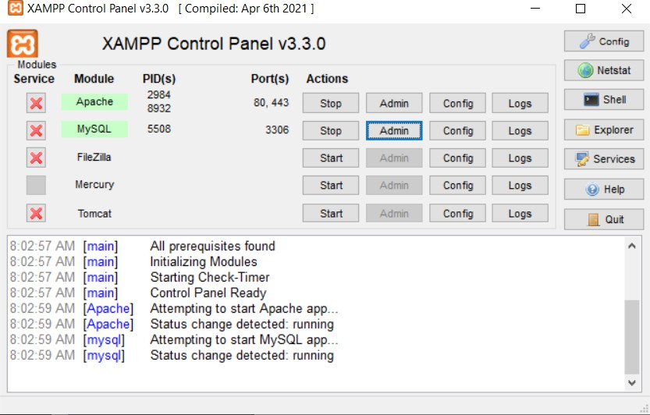XAMPP chính là một phần mềm cho phép người dùng giả lập môi trường server hosting. Nhờ sever giả định này, người dùng có thể chạy thử demo một website ngay trên máy vi tính mà không cần phải mua hosting hay VPS.

Hình 6*: Giao diện kích hoạt XAMPP*

## **VISUAL STUDIO CODE**

Visual Studio Code là một trình biên tập lập trình code miễn phí dành cho Windows, Linux và macOS, Visual Studio Code được phát triển bởi Microsoft. Nó được xem là một sự kết hợp hoàn hảo giữa IDE và Code Editor.

Visual Studio Code hỗ trợ chức năng debug, đi kèm với Git, có syntax highlighting, tự hoàn thành mã thông minh, snippets, và cải tiến mã nguồn. Nhờ tính năng tùy chỉnh, Visual Studio Code cũng cho phép người dùng thay đổi theme, phím tắt, và các tùy chọn khác.

Visual Studio Code được sự nhiệt tình ủng hộ cho sự phát triển của Visual Studio Code từ các cộng đồng lập trình viên lớn. Vì thế, Visual Studio Code liên tục được nâng cấp, trang bị các công nghệ tối ưu nhất và hỗ trợ tốt nhất cho các lập trình viên như: khả năng mở rộng ngôn ngữ, cung cấp kho tiện ích mở rộng khổng lồ, hỗ trợ đa nền tảng, hỗ trợ tối ưu hóa việc xây dựng website, khả năng tích hợp đầu cuối, một màn hình với nhiều chức năng, hỗ trợ sử dụng Git,…

# CHƯƠNG 2: PHÂN TÍCH, THIẾT KẾ VÀ CÀI ĐẶT HỆ THỐNG

1. **MÔ TẢ HỆ THỐNG**

Hiện nay, cùng với sự phát triển và ứng dụng của công nghệ thông tin trong mọi hoạt động đời sống thì việc sử dụng điện thoại là nhu cầu thiết yếu. Đặc biệt trong tình hình dịch bệnh Covid-19 hiện nay thì nhu cầu có điện thoại để học tập và làm việc trực tuyến ngày càng tăng cao, ngoài ra việc hoạt động mua bán truyền thống lại gặp nhiều khó khăn. Do đó nhóm em tạo ra “Website quản lý bán điện thoại của một cửa hàng” nhằm giúp cửa hàng được quảng bá rộng rãi và tiếp cận sâu hơn mọi tầng lớp người dùng. Website giúp người dùng dễ dàng sử dụng và quản lý thống kê doanh thu, báo cáo tài chính một cách hợp lý, thao tác dễ sử dụng, gần gũi, dễ hiểu, dựa vào khả năng tương tác với website mà người dùng có có thể lựa chọn cho mình một chiếc điện thoại phù hợp với nhu cầu.

Với mục tiêu đơn giản việc quản lý hệ thống được chia thành 2 nhóm người dùng chính: ban quản trị (admin), nhân viên) và khách hàng để dễ dàng thực hiện các công việc khác nhau. Cửa hàng quản lý nhân viên qua mã, họ tên, giới tính, ngày sinh, địa chỉ, email, hình ảnh , chức vụ, tên tài khoản và mật khẩu đăng nhập hệ thống. Các chức vụ được phân biệt qua các mã riêng biệt. Tất cả mọi nhân viên trong cửa hàng. Bên cạnh đó, hệ thống còn liên tục cập nhật danh sách các sản phẩm mới.

Hệ thống quản lý khách hàng thông qua việc quản lý tài khoản với các thuộc tính như: Mã khách hàng, họ tên, địa chỉ, số điện thoại, email, giới tính,…. Mỗi loại sản phẩm sẽ tương ứng với mỗi mức giá tiền khác nhau. Khách hàng đăng ký tài khoản thông qua website.

Việc quản lý kho cũng sẽ do admin (ban quản trị) đảm nhận bao gồm việc quản lý về nhà cung cấp sản phẩm, quản lý sản phẩm và quản lý lô sản phẩm. Các nhà cung cấp sẽ được quản lý thông qua mã nhà cung cấp, tên, địa chỉ, số điện thoại, email. Khi sản phẩm được nhập vào kho các nhân viên sẽ kiểm tra hàng đã nhập thông qua các thông tin trên lô nhập, mỗi lô nhập bao gồm: mã nhà cung cấp, mã phiếu nhập, ngày lập, ghi chú và chứa các thông tin chi tiết như số lượng nhập của mỗi mặt hàng, giá nhập, đơn vị tính, ngày sản xuất và hạn sử dụng của mỗi loại sản phẩm. Sản phẩm trong hệ thống sẽ phân theo nhiều nhóm, nhiền loại. Mỗi một tên sản phẩm được phân biệt bởi mã, nhóm, tên, giá bán theo dịch vụ. Hằng tháng, hệ thống báo cáo doanh thu tổng, thống kê thu chi, báo cáo các nhóm khách hàng. Ban quản trị có thể thống kê doanh thu từ hệ thống để đối chiếu với bảng báo cáo của nhân viên.

Hệ thống có 3 nhóm người dùng chính:

* 1. **Tác nhân Admin: là nhóm người dùng cấp cao nhất trong hệ thống, có các chức năng:**
* Đăng nhập
* Quản lý loại sản phẩm
  + Thêm loại sản phẩm
  + Sửa loại sản phẩm
  + Tìm loại sản phẩm
    - Tìm loại sản phẩm theo mã
    - Tìm loại sản phẩm theo tên
  + Xóa loại sản phẩm
* Quản lý sản phẩm
  + Thêm sản phẩm
  + Sửa sản phẩm
  + Tìm sản phẩm
  + Tìm sản phẩm theo mã
    - Tìm sản phẩm theo tên
    - Tìm sản phẩm theo loại
    - Tìm sản phẩm theo hãng
    - Tìm sản phẩm theo khoảng giá [min, max]
    - Tìm sản phẩm theo thông số kỹ thuật
  + Xem thông tin sản phẩm
    - Xem thông số kỹ thuật
    - Xem thời gian bảo hành
    - Xem giá sản phẩm
  + Xóa sản phẩm
  + In sản phẩm
* Quản lý thông số kỹ thuật
  + Thêm thông số kỹ thuật
  + Sửa thông số kỹ thuật
  + Tìm thông số kỹ thuật
  + Xoá thông số kỹ thuật
* Quản lý bình luận
  + Tìm bình luận
  + Thêm bình luận
  + Xóa bình luận
* Quản lý đánh giá
  + Tìm đánh giá
  + Xóa đánh giá
* Quản lý hóa đơn
  + Tìm hóa đơn
  + Xem hóa đơn
  + In hóa đơn
* Quản lý tài khoản
  + Tìm tài khoản
  + Thêm tài khoản
  + Xóa tài khoản
* Quản lý khuyến mãi
  + Tìm khuyến mãi
    - Tìm khuyến mãi theo mã
    - Tìm khuyến mãi theo tên
    - Tìm khuyến mãi theo hãng
    - Tìm khuyến mãi theo khoảng giá [min, max]
  + Thêm khuyến mãi
  + Xóa khuyến mãi
* Thống kê doanh thu
  + Thống kê doanh thu theo ngày
  + Thống kê doanh thu theo tuần
  + Thống kê doanh thu theo tháng
  + Thống kê doanh thu theo quý
  + Thống kê doanh thu theo năm
  1. **Tác nhân: Khách vãng lai**
* Đăng ký tài khoản
* Tìm sản phẩm
  + Tìm sản phẩm theo mã
  + Tìm sản phẩm theo tên
  + Tìm sản phẩm theo hãng
  + Tìm sản phẩm theo khoảng giá [min, max]
  + Tìm sản phẩm theo loại
  + Tìm sản phẩm theo thông số kỹ thuật
* In thong tin sản phẩm
* Xem thông tin sản phẩm
  + Xem thông số kỹ thuật
  + Xem thời gian bảo hành
  + Xem gia sản phẩm
* Tìm loại sản phẩm
  + Tìm loại sản phẩm theo mã
  + Tìm loại sản phẩm theo tên
* Tìm khuyến mãi
  + Tìm khuyến mãi theo mã
  + Tìm khuyến mãi theo tên
  + Tìm khuyến mãi theo khoảng giá [min, max]
  + Tìm khuyến mãi theo hãng
* Tìm bình luận
* Tìm đánh giá
  1. **Tác nhân: Thành viên**
* Đăng nhập
* Tìm sản phẩm
  + Tìm sản phẩm theo khoảng giá [min,max]
  + Tìm sản phẩm theo hãng
  + Tìm sản phẩm theo tên
  + Tìm sản phẩm theo mã
  + Tìm sản phẩm theo loại
  + Tìm sản phẩm theo thông số kỹ thuật
* In thông tin sản phẩm
* Tìm loại sản phẩm
  + Tìm loại sản phẩm theo tên
  + Tìm loại sản phẩm theo mã
* Xem thông tin sản phẩm
  + Xem thông số kỹ thuật
  + Xem thời gian bảo hành
  + Xem giá sản phẩm
* Tìm khuyến mãi
  + Tìm khuyến mãi theo tên
  + Tìm khuyến mãi theo khoảng giá [min,max]
  + Tìm khuyến mãi theo hãng
  + Tìm khuyến mãi theo mã
* Quản lý bình luận
  + Tìm bình luận
  + Xóa bình luận
  + Sửa bình luận
  + Thêm bình luân
* Quản lý đánh giá
  + Tìm đánh giá
  + Thêm đánh giá
  + Xóa đánh giá
* Quản lý giỏ hàng
  + Thêm sản phẩm vào giỏ hàng
  + Sửa giỏ hàng
  + Xóa sản phẩm khỏi giỏ hàng
* Quản lý hóa đơn
  + Thêm hóa đơn
  + In hóa đơn
  + Tìm hóa đơn
  + Xem hóa đơn
* Thanh toán
* Chọn phương thức thanh toán
  + Thanh toán qua thẻ tín dụng
  + Thanh toán bằng tiền mặt

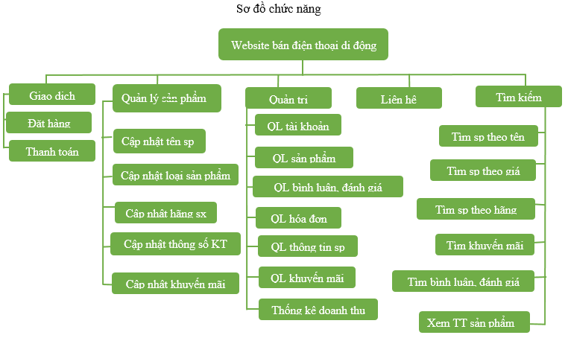

Hình 7: Các chức năng cơ bản của hệ thống website bán điện thoại được phân theo từng mục quản lý theo chức năng.

1. **SƠ ĐỒ USE CASE DIAGRAMS**

# Use case diagrams của tác nhân Khach_vang_lai

Hình 8*: Sơ đồ use case tác nhân Khach_vang_lai*

# Sơ đồ use case của tác nhân Thanh_Vien

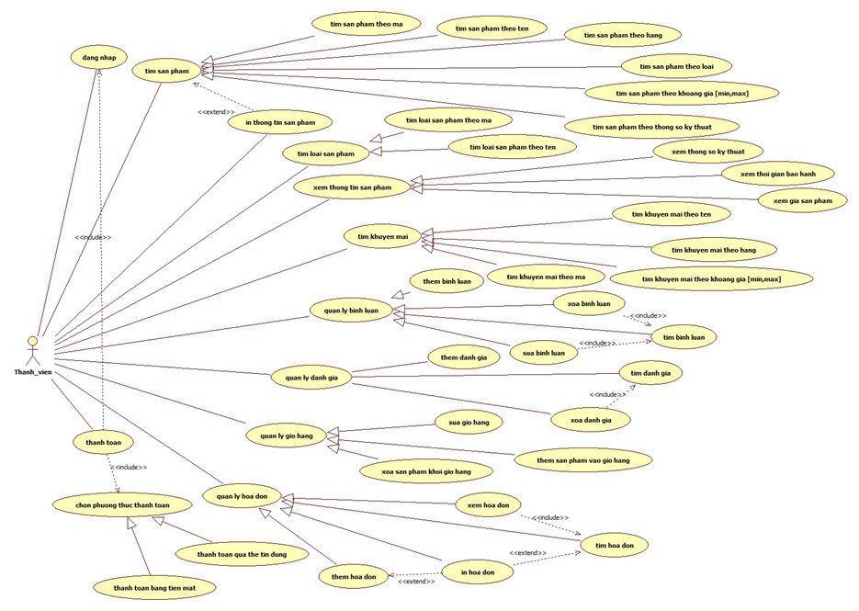s

Hình 9: Sơ đồ use case tác nhân Thanh_vien

# Use case diagrams của tác nhân Admin

Hình 10: Sơ đồ use case tác nhân Khach_vang_lai

* 1. **Mô tả bằng văn bản các use case**

## **Use case “Tìm sản phẩm theo khoảng giá [min, max]”**

**Chuỗi hành vi:**

- Mô tả tổng quát chuỗi: Tìm kiếm các điện thoại trong website theo khoảng giá nào đó.

- Điều kiện đầu (pre-cond): Danh mục các điện thoại, tác nhân chọn chức năng tìm điện thoại.

- Chuỗi liên kết các thông điệp (messages):

+ Hệ thống hiển thị danh sách các điện thoại có trong cơ sở dữ liệu và các khoảng giá cho tác nhân lựa chọn

+ Tác nhân chọn vào khoảng giá cần tìm.

+ Hệ thống kiểm tra và hiển thị các điện thoại trong khoảng giá do tác nhân lựa chọn.

- Điều kiện cuối (post-cond): Nếu tồn tại điện thoại trong cơ sở dữ liệu phù hợp với khoảng giá thì hiển thị ra danh sách các điện thoại. Nếu không thì thông báo không tồn tại.

- Xử lý ngoại lệ: Không có

## **Use case “Tìm điện thoại”**

**Chuỗi hành vi:**

- Mô tả tổng quát chuỗi: Tìm kiếm các điện thoại trong website.

- Điều kiện đầu (pre-cond): Danh mục các điện thoại.

- Chuỗi liên kết các thông điệp (messages):

+ Hệ thống hiển thị danh sách các điện thoại có trong cơ sở dữ liệu

+ Tác nhân lựa chọn tìm kiếm theo mã, theo tên, theo hãng, theo khoảng giá[min, max].

+ Hệ thống chuyển tác nhân sang chức năng tìm kiếm tương ứng với lựa chọn của tác nhân.

- Điều kiện cuối (post-cond): Hệ thống hiển thị chức năng tìm kiếm cụ thể và yêu cầu người dùng nhập thông tin cần tìm.

- Xử lý ngoại lệ: Không có

## **Use case “Tìm điện thoại theo hãng”**

**Chuỗi hành vi:**

- Mô tả tổng quát chuỗi: Tìm kiếm các điện thoại trong website.

- Điều kiện đầu (pre-cond): Danh mục các điện thoại, tác nhân chọn chức năng tìm điện thoại.

- Chuỗi liên kết các thông điệp (messages):

+ Hệ thống hiển thị danh sách các điện thoại có trong cơ sở dữ liệu

+ Tác nhân nhập vào hãng điện thoại cần tìm.

+ Hệ thống kiểm tra trùng khớp trong cơ sở dữ liệu với tên hãng điện thoại do tác nhân nhập vào.

- Điều kiện cuối (post-cond): Nếu hợp lệ thì thì hiển thị ra danh sách các điện thoại theo hãng điện thoại. Nếu không thì trạng thái không thay đổi.

- Xử lý ngoại lệ:

+ Nếu hãng điện thoại không tồn tại trong cơ sở dữ liệu thì hiển thị thông điệp hãng điện thoại không tồn tại

## **Use case “Tìm điện thoại theo tên”**

**Chuỗi hành vi:**

- Mô tả tổng quát chuỗi: Tìm kiếm các điện thoại trong website.

- Điều kiện đầu (pre-cond): Danh mục các điện thoại, tác nhân chọn chức năng tìm điện thoại.

- Chuỗi liên kết các thông điệp (messages):

+ Hệ thống hiển thị danh sách các điện thoại có trong cơ sở dữ liệu

+ Tác nhân nhập vào tên điện thoại cần tìm.

+ Hệ thống kiểm tra trùng khớp trong cơ sở dữ liệu với tên điện thoại do tác nhân nhập vào.

- Điều kiện cuối (post-cond): Nếu hợp lệ thì thì hiển thị ra danh sách các điện thoại theo tên điện thoại. Nếu không thì trạng thái không thay đổi.

- Xử lý ngoại lệ:

+ Nếu tên điện thoại không tồn tại trong cơ sở dữ liệu thì hiển thị thông điệp tên điện thoại không tồn tại

## **Use case “Tìm điện thoại theo loại”**

**Chuỗi hành vi**

- Mô tả tổng quát chuỗi: Tìm kiếm các điện thoại trong website.

- Điều kiện đầu (pre-cond): Danh mục các điện thoại, tác nhân chọn chức năng tìm điện thoại.

- Chuỗi liên kết các thông điệp (messages):

+ Hệ thống hiển thị danh sách các điện thoại có trong cơ sở dữ liệu

+ Tác nhân nhập vào loại điện thoại cần tìm.

+ Hệ thống kiểm tra trùng khớp trong cơ sở dữ liệu với loại điện thoại do tác nhân nhập vào.

- Điều kiện cuối (post-cond): Nếu hợp lệ thì thì hiển thị ra danh sách các điện thoại theo loại điện thoại. Nếu không thì trạng thái không thay đổi.

- Xử lý ngoại lệ:

+ Nếu loại điện thoại không tồn tại trong cơ sở dữ liệu thì hiển thị thông điệp loại điện thoại không tồn tại

## **Use case “Tìm điện thoại theo mã”**

**Chuỗi hành vi:**

- Mô tả tổng quát chuỗi: Tìm kiếm các điện thoại trong website.

- Điều kiện đầu (pre-cond): Danh mục các điện thoại, tác nhân chọn chức năng tìm điện thoại.

- Chuỗi liên kết các thông điệp (messages):

+ Hệ thống hiển thị danh sách các điện thoại có trong cơ sở dữ liệu

+ Tác nhân nhập vào mã điện thoại cần tìm.

+ Hệ thống kiểm tra trùng khớp trong cơ sở dữ liệu với mã điện thoại do tác nhân nhập vào.

- Điều kiện cuối (post-cond): Nếu hợp lệ thì thì hiển thị ra danh sách các điện thoại theo mã điện thoại. Nếu không thì trạng thái không thay đổi.

- Xử lý ngoại lệ:

+ Nếu loại điện thoại không tồn tại trong cơ sở dữ liệu thì hiển thị thông điệp mã điện thoại không tồn tại

## **Use case “Tìm bình luận”**

**Chuỗi hành vi:**

- Mô tả tổng quát chuỗi: Tìm kiếm các bình luận có trong website.

- Điều kiện đầu (pre-cond): Danh mục các bình luận.

- Chuỗi liên kết các thông điệp (messages):

+ Hệ thống hiển thị danh sách các bình luận có trong cơ sở dữ liệu

+ Tác nhân tìm kiếm bình luận theo tài khoản, theo tuần.

+ Hệ thống kiểm tra các bình luận trong cơ sở dữ liệu trùng khớp với tên tài khoản hoặc theo thời gian của bình luận do tác nhân nhập vào.

- Điều kiện cuối (post-cond): Nếu hợp lệ thì hiển thị ra danh sách các bình luận theo tài khoản hoặc theo thời gian. Nếu không thì trạng thái không thay đổi

- Xử lý ngoại lệ:

+ Nếu không tồn tại bình luận trong cơ sở dữ liệu theo tài khoản hoặc theo tuần mà người dùng cần tìm thì thông báo không tồn tại bình luận.

## **Use case “Tìm đánh giá”**

**Chuỗi hành vi:**

- Mô tả tổng quát chuỗi: Tìm kiếm các đánh giá có trong website.

- Điều kiện đầu (pre-cond): Danh mục các đánh giá.

- Chuỗi liên kết các thông điệp (messages):

+ Hệ thống hiển thị danh sách các đánh giá có trong cơ sở dữ liệu

+ Tác nhân tìm kiếm đánh giá theo mức độ.

+ Hệ thống kiểm tra các đánh giá trong cơ sở dữ liệu trùng khớp với mức độ do tác nhân nhập vào.

- Điều kiện cuối (post-cond): Nếu hợp lệ thì hiển thị ra danh sách các đánh giá theo mức độ mà người dùng đã chọn. Nếu không thì trạng thái không thay đổi

- Xử lý ngoại lệ:

+ Nếu không tồn tại đánh giá trong cơ sở dữ liệu theo mức độ mà người dùng cần tìm thì hiển thị thông điệp đánh giá không tồn tại.

## **Use case “Tìm khuyến mãi”**

**Chuỗi hành vi:**

- Mô tả tổng quát chuỗi: Tìm kiếm các khuyến mãi trong website.

- Điều kiện đầu (pre-cond): Danh mục các khuyến mãi.

- Chuỗi liên kết các thông điệp (messages):

+ Hệ thống hiển thị danh sách các khuyến mãi có trong cơ sở dữ liệu

+ Tác nhân lựa chọn tìm kiếm theo mã, theo tên, theo hãng, theo khoảng giá[min, max].

+ Hệ thống chuyển tác nhân sang chức năng tìm kiếm tương ứng với lựa chọn của tác nhân.

- Điều kiện cuối (post-cond): Hệ thống hiển thị chức năng tìm kiếm cụ thể và yêu cầu người dùng nhập thông tin cần tìm.

- Xử lý ngoại lệ: Không có

## **Use case “Tìm loại điện thoại”**

**Chuỗi hành vi:**

- Mô tả tổng quát chuỗi: Tìm kiếm các loại điện thoại trong website.

- Điều kiện đầu (pre-cond): Danh mục các loại điện thoại.

- Chuỗi liên kết các thông điệp (messages):

+ Hệ thống hiển thị danh sách các loại điện thoại có trong cơ sở dữ liệu

+ Tác nhân lựa chọn tìm kiếm theo mã, theo tên.

+ Hệ thống chuyển tác nhân sang chức năng tìm kiếm tương ứng với lựa chọn của tác nhân.

- Điều kiện cuối (post-cond): Hệ thống hiển thị chức năng tìm kiếm cụ thể và yêu cầu người dùng nhập thông tin cần tìm.

- Xử lý ngoại lệ: Không có

## **Use case “Tìm loại điện thoại theo mã”**

**Chuỗi hành vi:**

- Mô tả tổng quát chuỗi: Tìm kiếm các loại điện thoại trong website.

- Điều kiện đầu (pre-cond): Danh mục các loại điện thoại, tác nhân chọn chức năng tìm loại điện thoại.

- Chuỗi liên kết các thông điệp (messages):

+ Hệ thống hiển thị danh sách các loại điện thoại có trong cơ sở dữ liệu

+ Tác nhân nhập vào mã loại điện thoại cần tìm.

+ Hệ thống kiểm tra trùng khớp trong cơ sở dữ liệu với mã loại điện thoại do tác nhân nhập vào.

- Điều kiện cuối (post-cond): Nếu hợp lệ thì thì hiển thị ra danh sách các điện thoại theo mã loại điện thoại. Nếu không thì trạng thái không thay đổi.

- Xử lý ngoại lệ:

+ Nếu mã loại điện thoại không tồn tại trong cơ sở dữ liệu thì hiển thị thông điệp mã loại điện thoại không tồn tại.

## **Use case “Tìm loại điện thoại theo tên”**

**Chuỗi hành vi:**

- Mô tả tổng quát chuỗi: Tìm kiếm các điện thoại trong website.

- Điều kiện đầu (pre-cond): Danh mục các điện thoại, tác nhân chọn chức năng tìm loại điện thoại.

- Chuỗi liên kết các thông điệp (messages):

+ Hệ thống hiển thị danh sách các loại điện thoại có trong cơ sở dữ liệu

+ Tác nhân nhập vào tên loại điện thoại cần tìm.

+ Hệ thống kiểm tra trùng khớp trong cơ sở dữ liệu với tên loại điện thoại do tác nhân nhập vào.

- Điều kiện cuối (post-cond): Nếu hợp lệ thì thì hiển thị ra danh sách các loại điện thoại theo tên loại điện thoại. Nếu không thì trạng thái không thay đổi.

- Xử lý ngoại lệ:

+ Nếu tên loại điện thoại không tồn tại trong cơ sở dữ liệu thì hiển thị thông điệp tên loại điện thoại không tồn tại.

## **Use case “Tìm khuyến mãi theo mã”**

**Chuỗi hành vi:**

- Mô tả tổng quát chuỗi: Tìm kiếm các khuyến mãi trong website theo mã.

- Điều kiện đầu (pre-cond): Danh mục các khuyến mãi, tác nhân chọn chức năng tìm khuyến mãi.

- Chuỗi liên kết các thông điệp (messages):

+ Hệ thống hiển thị danh sách các khuyến mãi có trong cơ sở dữ liệu

+ Tác nhân nhập vào mã khuyến mãi cần tìm.

+ Hệ thống kiểm tra trùng khớp trong cơ sở dữ liệu với mã khuyến mãi do tác nhân nhập vào.

- Điều kiện cuối (post-cond): Nếu hợp lệ thì thì hiển thị ra danh sách các khuyến mãi theo mã khuyến mãi. Nếu không thì trạng thái không thay đổi.

- Xử lý ngoại lệ:

+ Nếu mã khuyến mãi không tồn tại trong cơ sở dữ liệu thì hiển thị thông điệp mã khuyến mãi không tồn tại

## **Use case “Tìm khuyến mãi theo tên”**

**Chuỗi hành vi:**

- Mô tả tổng quát chuỗi: Tìm kiếm các khuyến mãi trong website theo tên.

- Điều kiện đầu (pre-cond): Danh mục các khuyến mãi, tác nhân chọn chức năng tìm khuyến mãi.

- Chuỗi liên kết các thông điệp (messages):

+ Hệ thống hiển thị danh sách các khuyến mãi có trong cơ sở dữ liệu

+ Tác nhân nhập vào tên khuyến mãi cần tìm.

+ Hệ thống kiểm tra trùng khớp trong cơ sở dữ liệu với tên khuyến mãi do tác nhân nhập vào.

- Điều kiện cuối (post-cond): Nếu hợp lệ thì thì hiển thị ra danh sách các khuyến mãi theo tên khuyến mãi. Nếu không thì trạng thái không thay đổi.

- Xử lý ngoại lệ:

+ Nếu tên khuyến mãi không tồn tại trong cơ sở dữ liệu thì hiển thị thông điệp tên khuyến mãi không tồn tại.

## **Use case “Tìm khuyến mãi theo khoảng giá [min, max]”**

**Chuỗi hành vi:**

- Mô tả tổng quát chuỗi: Tìm kiếm các khuyến mãi trong website theo khoảng giá nào đó.

- Điều kiện đầu (pre-cond): Danh mục các khuyến mãi, tác nhân chọn chức năng tìm khuyến mãi.

- Chuỗi liên kết các thông điệp (messages):

+ Hệ thống hiển thị danh sách các khuyến mãi có trong cơ sở dữ liệu và các khoảng giá cho tác nhân lựa chọn

+ Tác nhân chọn vào khoảng giá cần tìm.

+ Hệ thống kiểm tra và hiển thị các khuyến mãi trong khoảng giá do tác nhân lựa chọn.

- Điều kiện cuối (post-cond): Nếu tồn tại khuyến mãi trong cơ sở dữ liệu phù hợp với khoảng giá thì hiển thị ra danh sách các khuyến mãi. Nếu không thì thông báo không tồn tại khuyến mãi.

- Xử lý ngoại lệ: Không có

## **Use case “Tìm khuyến mãi theo hãng”**

**Chuỗi hành vi:**

- Mô tả tổng quát chuỗi: Tìm kiếm các khuyến mãi trong website theo hãng.

- Điều kiện đầu (pre-cond): Danh mục các khuyến mãi, tác nhân chọn chức năng tìm khuyến mãi.

- Chuỗi liên kết các thông điệp (messages):

+ Hệ thống hiển thị danh sách các khuyến mãi có trong cơ sở dữ liệu

+ Tác nhân nhập vào hãng khuyến mãi cần tìm.

+ Hệ thống kiểm tra trùng khớp trong cơ sở dữ liệu với tên hãng khuyến mãi do tác nhân nhập vào.

- Điều kiện cuối (post-cond): Nếu hợp lệ thì thì hiển thị ra danh sách các khuyến mãi theo tên hãng khuyến mãi. Nếu không thì trạng thái không thay đổi.

- Xử lý ngoại lệ:

+ Nếu tên hãng khuyến mãi không tồn tại trong cơ sở dữ liệu thì hiển thị thông điệp tên hãng khuyến mãi không tồn tại.

## **Use case “Đăng nhập”**

**Chuỗi hành vi:**

- Mô tả tổng quát chuỗi: Đăng nhập vào website quản lý bán điện thoại.

- Điều kiện đầu (pre-cond): không có.

- Chuỗi liên kết các thông điệp (messages):

+ Hệ thống hiển thị trang đăng nhập tài khoản và yêu cầu người dùng nhập các thông tin cần thiết.

+ Người dùng nhập username và password sau đó nhấn vào nút đăng nhập.

+ Hệ thống kiểm chứng các thông tin người dùng nhập vào với cơ sở dữ liệu và thông báo kết quả.

- Điều kiện cuối (post-cond): Nếu kiểm chứng đúng người dùng sẽ đăng nhập thành công vào website, hệ thống tiến hành lưu lịch sử đăng nhập của người dùng vào cơ sở dữ liệu.

- Xử lý ngoại lệ:

+ Nếu trong cơ sở dữ liệu không tồn tại username mà người dùng đã nhập thì thông báo lỗi và yêu cầu người dùng nhập lại username.

+ Nếu kiểm tra username đúng mà password không đúng với nội dung password trong cơ sở dữ liệu thì thông báo lỗi đăng nhập và yêu cầu người dùng nhập lại.

+ Nếu người dùng đăng nhập quá 5 lần mà không thành công thì hệ thống trì hoãn việc đăng nhập của tài khoản trong 1 giờ.

## **Use case “Quản lý hóa đơn”**

**Chuỗi hành vi:**

- Mô tả tổng quát chuỗi: Tìm, thêm hóa đơn.

- Điều kiện đầu (pre-cond): Tác nhân đã đăng nhập vào hệ thống.

- Chuỗi liên kết các thông điệp (messages):

+ Hệ thống hiển thị các hóa đơn mua hàng trong cơ sở dữ liệu và các chức năng tìm, thêm hóa đơn cho người dùng sử dụng.

+ Người dùng lựa chọn chức năng cần sử dụng.

+ Hệ thống chuyển người dùng sang chức năng mà người dùng mong muốn.

- Điều kiện cuối (post-cond): Hiển thị giao diện chức năng mà người dùng lựa chọn.

- Xử lý ngoại lệ: Không có

## **Use case “Quản lý bình luận”**

**Chuỗi hành vi:**

- Mô tả tổng quát chuỗi: Tìm, thêm, sửa, xóa bình luận.

- Điều kiện đầu (pre-cond): Tác nhân đã đăng nhập vào hệ thống.

- Chuỗi liên kết các thông điệp (messages):

+ Hệ thống hiển thị các bình luận về điện thoại trong cơ sở dữ liệu và các chức năng tìm, thêm, sửa, xóa cho người dùng sử dụng.

+ Người dùng lựa chọn chức năng cần sử dụng

+ Hệ thống chuyển người dùng sang chức năng mà người dùng mong muốn

- Điều kiện cuối (post-cond): Hiển thị giao diện chức năng mà người dùng lựa chọn.

- Xử lý ngoại lệ: Không có

## **Use case “Quản lý đánh giá”**

**Chuỗi hành vi:**

- Mô tả tổng quát chuỗi: Use case này bắt đầu khi người dùng thực hiện thao tác thêm, tìm, xóa trên website.

- Điều kiện đầu (pre-cond): Đăng nhập vào tài khoản thành viên và admin.

- Chuỗi liên kết các thông báo (messages):

+ Hệ thống sẽ hiển thị danh mục các đánh giá.

+ Người dùng chọn chức năng mong muốn

+ Hệ thống thực hiện yêu cầu dựa theo chức năng đã chọn.

- Điều kiện cuối (post-cond): Hệ thống lưu lại thay đổi và hiển thị đánh giá mới.

- Xử lý ngoại lệ: Không có.

## **Use case “Quản lý giỏ hàng”**

**Chuỗi hành vi:**

- Mô tả tổng quát chuỗi: Use case này bắt đầu khi người dùng quản lý giỏ hàng.

- Điều kiện đầu (pre-cond)

+ Đăng nhập được vào hệ thống.

+ Tài khoản được cấp quyền quản lý giỏ hàng.

- Chuỗi liên kết các thông báo (messages):

+ Người dùng chọn vào biểu tượng giỏ hàng trên trang web.

+ Giao diện của giỏ hàng được hiện ra.

- Điều kiện cuối (post-cond): Hệ thống lưu lại thay đổi trên giỏ hàng.

- Xử lý ngoại lệ: Không có.

## **Use case “Thêm bình luận”**

**Chuỗi hành vi:**

- Mô tả tổng quát chuỗi: Use case này bắt đầu khi người dùng muốn thêm bình luận.

- Điều kiện đầu (pre-cond): Đăng nhập vào hệ thống.

- Chuỗi liên kết các thông báo (messages):

+ Người dùng thêm bình luận trên một sản phẩm.

+ Hệ thống lưu bình luận.

+ Hệ thống hiển thị bình luận trên mỗi sản phẩm.

- Điều kiện cuối (post-cond): Hệ thống lưu bình luận

- Xử lý ngoại lệ: Không có.

## **Use case “Thanh toán”**

**Chuỗi hành vi:**

- Mô tả tổng quát chuỗi: Use case này bắt đầu khi người dùng muốn thanh toán sản phẩm.

- Điều kiện đầu (pre-cond): Có danh sách các sản phẩm đã được chọn mua.

- Chuỗi liên kết các thông báo (messages):

+ Người dùng chọn sản phẩm cần thanh toán.

+ Hệ thống yêu cầu người dùng chọn hình thức thanh toán.

+ Người dùng chọn hình thức thanh toán.

+ Hệ thống sẽ hiển thị tổng số tiền phải thanh toán.

- Điều kiện cuối (post-cond):

+ Hệ thống lưu lại lịch sử giao dịch.

+ Hệ thống sẽ hiển thị thông tin giao nhận hàng.

- Xử lý ngoại lệ: Nếu người dùng chọn thanh toán bằng thẻ mà số dư không đủ thì hệ thống sẽ thông báo lỗi.

## **Use case “Xóa bình luận”**

**Chuỗi hành vi:**

- Mô tả tổng quát chuỗi: Use case này bắt đầu khi người dùng muốn xoá bình luận của mình.

- Điều kiện đầu (pre-cond): Có bình luận trong hệ thống.

- Chuỗi liên kết các thông báo (messages):

+ Người dùng chọn bình luận muốn xoá.

+ Người dùng thực hiện xóa bình luận.

+ Hệ thống sẽ thông báo người dùng có chắc chắn xoá bình luận đó không.

+ Người dùng xác nhận.

- Điều kiện cuối (post-cond): Hệ thống lưu lại thay đổi.

- Xử lý ngoại lệ: Không có.

## **Use case “Sửa bình luận”**

**Chuỗi hành vi:**

- Mô tả tổng quát chuỗi: Use case này bắt đầu khi người dùng muốn sửa bình luận của mình.

- Điều kiện đầu (pre-cond): Có bình luận trong hệ thống.

- Chuỗi liên kết các thông báo (messages):

+ Người dùng chọn bình luận muốn sửa.

+ Hệ thống yêu cầu người dùng xác nhận.

+ Người dùng xác nhận.

- Điều kiện cuối (post-cond): Hệ thống lưu lại bình luận và hiển thị bình luận đã thay đổi.

- Xử lý ngoại lệ: Không có.

## **Use case “Thêm đánh giá”**

**Chuỗi hành vi:**

- Mô tả tổng quát chuỗi: Use case này bắt đầu khi người dùng muốn đánh giá một sản phẩm trên website.

- Điều kiện đầu (pre-cond): Đăng nhập vào hệ thống.

- Chuỗi liên kết các thông báo (messages):

+ Người dùng chọn sản phẩm muốn đánh giá.

+ Người dùng thực hiện việc đánh giá.

+ Hệ thống lưu lại đánh giá.

- Điều kiện cuối (post-cond): Hệ thống lưu lại đánh giá và hiển thị trên sản phẩm.

- Xử lý ngoại lệ: Không có.

## **Use case “Sửa bình luận”**

**Chuỗi hành vi:**

- Mô tả tổng quát chuỗi: Use case này bắt đầu khi người dùng sửa đánh giá.

- Điều kiện đầu (pre-cond): Có đánh giá trong hệ thống.

- Chuỗi liên kết các thông báo (messages):

+ Người dùng chọn đánh giá sản phẩm muốn sửa.

+ Người dùng thực hiện sửa đánh giá.

- Điều kiện cuối (post-cond): Hệ thống lưu đánh giá và hiển thị đánh giá mới trên sản phẩm.

- Xử lý ngoại lệ: Không có.

## **Use case “Xóa đánh giá”**

**Chuỗi hành vi:**

- Mô tả tổng quát chuỗi: Use case này bắt đầu khi người dùng muốn xoá đánh giá.

- Điều kiện đầu (pre-cond): Có đánh giá.

- Chuỗi liên kết các thông báo (messages):

+ Người dùng chọn đánh giá sản phẩm muốn xoá.

+ Người dùng thao tác xoá đánh giá.

- Điều kiện cuối (post-cond): Hệ thống sẽ cập nhật lại đánh giá.

- Xử lý ngoại lệ: Không có.

## **Use case “Thêm điện thoại vào giỏ hàng”**

**Chuỗi hành vi:**

- Mô tả tổng quát chuỗi: Use case này bắt đầu khi người dùng muốn thêm điện thoại vào giỏ hàng của mình.

- Điều kiện đầu (pre-cond): Đăng nhập vào hệ thống.

- Chuỗi liên kết các thông báo (messages):

+ Người dùng chọn thêm điện thoại trên trang web.

+ Nhấp chọn thêm số lượng sản phẩm trong giỏ hàng.

+ Xác nhận.

- Điều kiện cuối (post-cond): Hệ thống lưu cập nhật thêm điện thoại vào giỏ hàng.

- Xử lý ngoại lệ: Không có.

## **Use case “Sửa giỏ hàng”**

**Chuỗi hành vi:**

- Mô tả tổng quát chuỗi: Use case này bắt đầu khi người dùng muốn sửa giỏ hàng của mình.

- Điều kiện đầu (pre-cond): Có sản phẩm trong giỏ hàng.

- Chuỗi liên kết các thông báo (messages):

+ Người dùng chọn sản phẩm cần sửa trong giỏ hàng.

+ Nhấp chọn sửa số lượng sản phẩm trong giỏ hàng.

- Điều kiện cuối (post-cond): Nếu người dùng sửa giỏ hàng thành công thì hệ thống lưu lại giỏ hàng sau khi sửa.

- Xử lý ngoại lệ: Không có.

## **Use case “Xoá điện thoại khỏi giỏ hàng”**

**Chuỗi hành vi:**

- Mô tả tổng quát chuỗi: Use case này bắt đầu khi người dùng muốn xoá điện thoại khỏi giỏ hàng .

- Điều kiện đầu (pre-cond): Đăng nhập vào tài khoản thành viên.

- Chuỗi liên kết các thông báo (messages):

+ Người dùng chọn điện thoại cần xóa trong giỏ hàng.

+ Chọn nút đánh dấu tất cả sản phẩm.

+ Hệ thống thông báo người dùng có chắc chắn xoá không.

+ Người dùng xác nhận.

- Điều kiện cuối (post-cond): Không có.

- Xử lý ngoại lệ: Không có.

## **Use case “Tìm hoá đơn”**

**Chuỗi hành vi:**

- Mô tả tổng quát chuỗi: Use case này bắt đầu khi người dùng tìm hóa đơn.

- Điều kiện đầu (pre-cond): Có danh mục các hóa đơn.

- Chuỗi liên kết các thông báo (messages):

+ Người dùng có thể tìm kiếm hoá đơn trong lịch sử mua hàng.

+ Hệ thống sẽ cho hiển thị hoá đơn tương ứng với kết quả tìm kiếm.

- Điều kiện cuối (post-cond): Nếu tìm thấy sẽ hiển thị hoá đơn lên màn hình.

- Xử lý ngoại lệ: Không có.

## **Use case “In hoá đơn”**

**Chuỗi hành vi:**

- Mô tả tổng quát chuỗi: Use case này bắt đầu khi người dùng in hoá đơn.

- Điều kiện đầu (pre-cond): Có danh mục các hóa đơn.

- Chuỗi liên kết các thông báo (messages):

+ Hệ thống yêu cầu người dùng xác nhận hoá đơn cần in.

+ Người dùng xác nhận.

+ Hệ thống xuất hoá đơn.

- Điều kiện cuối (post-cond): Không có.

- Xử lý ngoại lệ: Không có.

## **Use case “Thêm hóa đơn”**

**Chuỗi hành vi:**

- Mô tả tổng quát chuỗi: Use case này bắt đầu khi người dùng thực hiện thanh toán.

- Điều kiện đầu (pre-cond): Đăng nhập vào tài khoản thành viên.

- Chuỗi liên kết các thông báo (messages):

+ Người dùng thực hiện thanh toán.

+ Hệ thống gửi xác nhận thêm hóa đơn.

+ Người dùng xác nhận.

- Điều kiện cuối (post-cond): Nếu việc thanh toán thành công thì hệ thống lưu hoá đơn, nếu thất bại thì trạng thái không đổi.

- Xử lý ngoại lệ: Không có.

## **Use case “Thanh toán bằng tiền mặt”**

**Chuỗi hành vi:**

- Mô tả tổng quát chuỗi: Use case này bắt đầu khi người dùng muốn thanh toán bằng hình thức trả tiền mặt.

- Điều kiện đầu (pre-cond): Đăng nhập vào hệ thống.

- Chuỗi liên kết các thông báo (messages):

+ Người dùng chọn phương thức thanh toán bằng tiền mặt.

+ Hệ thống xác nhận người dùng chắc chắn thanh toán bằng phương thức hay không.

+ Người dùng xác nhận.

+ Hệ thống sẽ hiển thị số tổng số tiền khách hàng cần phải thanh toán khi nhận hàng.

- Điều kiện cuối (post-cond): Nếu việc thanh toán thành công thì hệ thống hiển thị đơn hàng đã được thanh toán.

- Xử lý ngoại lệ: Không có.

## **Use case “Thanh toán qua thẻ tín dụng”**

**Chuỗi hành vi:**

- Mô tả tổng quát chuỗi: Use case này bắt đầu khi người dùng thanh toán bằng hình thức qua thẻ tín dụng.

- Điều kiện đầu (pre-cond): Đăng nhập vào hệ thống.

- Chuỗi liên kết các thông báo (messages):

+ Người dùng chọn phương thức thanh toán qua thẻ tín dụng.

+ Hệ thống xác nhận người dùng chắc chắn thanh toán bằng phương thức qua thẻ tín dụng hay không.

+ Người dùng xác nhận.

+ Hệ thống sẽ hiển thị số tổng số tiền khách hàng cần phải thanh toán.

- Điều kiện cuối (post-cond): Nếu việc thanh toán thành công thì hệ thống hiển thị đơn hàng đã được thanh toán.

- Xử lý ngoại lệ: Nếu số dư của người dùng nhỏ hơn tổng số tiền đơn hàng thì hệ thống sẽ thông báo lỗi.

## **Use case “Chọn phương thức thanh toán”**

**Chuỗi hành vi:**

- Mô tả tổng quát chuỗi: Use case này bắt đầu khi người dùng chọn phương thức thanh toán.

- Điều kiện đầu (pre-cond): Có danh sách các sản phẩm cần mua.

- Chuỗi liên kết các thông báo (messages):

+ Hệ thống gửi xác nhận phương thức thanh toán.

+ Người dùng xác nhận.

- Điều kiện cuối (post-cond): Không có.

- Xử lý ngoại lệ: Không có.

## **Use case “Xem hoá đơn”**

**Chuỗi hành vi:**

- Mô tả tổng quát chuỗi: Use case này bắt đầu khi người dùng muốn xem hoá đơn.

- Điều kiện đầu (pre-cond): Đăng nhập vào hệ thống.

- Chuỗi liên kết các thông báo (messages):

+ Hệ thống sẽ hiển thị danh mục các hóa đơn.

+ Người dùng chọn hóa đơn cần xem.

+ Hệ thống sẽ hiển thị hoá đơn ra màn hình.

- Điều kiện cuối (post-cond): Không có.

- Xử lý ngoại lệ: Không có.

## **Use case “Quản lý khuyến mãi”**

**Chuỗi hành vi:**

- Mô tả tổng quát chuỗi: Use case này bắt đầu khi người dùng xem, sửa, xóa khuyến mãi.

- Điều kiện đầu (pre-cond): Đăng nhập vào tài khoản thành viên, admin.

- Chuỗi liên kết các thông báo (messages):

+ Hệ thống sẽ hiển thị các lựa chọn thêm, sửa, xoá khuyến mãi.

+ Người dùng chọn chức năng theo mong muốn.

+ Hệ thống thực hiện yêu cầu dựa theo chức năng đã chọn.

- Điều kiện cuối (post-cond): Hệ thống lưu cập nhật và hiển thị khuyến mãi mới.

- Xử lý ngoại lệ: Không có.

## **Use case “Thêm khuyến mãi”**

**Chuỗi hành vi:**

- Mô tả tổng quát chuỗi: Use case này bắt đầu khi admin muốn thêm khuyến mãi vào hệ thống quản lý bán điện thoại.

- Điều kiện đầu (pre-cond): đăng nhập vào tài khoản admin, phải có điện thoại trong cơ sở dữ liệu

- Chuỗi liên kết các thông báo (messages):

+ Hệ thống hiển thị danh sách điện thoại được lưu trong cơ sở dữ liệu.

+ Admin chọn điện thoại muốn khuyến mãi.

+ Admin nhập vào mã khuyến mãi, thời gian bắt đầu, thời gian kết thúc, giá trị khuyến mãi.

- Điều kiện cuối (post-cond): Nếu thêm thành công thì hệ thống hiển thị danh sách các khuyễn mãi, nếu thất bại thì trạng thái không thay đổi.

- Xử lý ngoại lệ:

+ Nếu mã khuyến mãi đã tồn tại trong cơ sở dữ liệu thì hiển thị thông điệp mã khuyến mãi đã tồn tại.

+ Nếu thời gian bắt đầu sau thời gian kết thúc thì hệ thống thông báo lỗi và yêu cầu nhập lại.

## **Use case “Xoá khuyến mãi”**

**Chuỗi hành vi:**

- Mô tả tổng quát chuỗi: Use case này bắt đầu khi actor muốn xoá khuyến mãi khỏi hệ thống quản lý bán điện thoại.

- Điều kiện đầu (pre-cond): đăng nhập vào tài khoản admin , có khuyến mãi trong cơ sở dữ liệu.

- Chuỗi liên kết các thông báo (messages):

+ Hệ thống hiển thị danh sách các khuyến mãi có trong cơ sở dữ liệu.

+ Admin chọn khuyến mãi cần xoá.

+ Hệ thống tiến hành xóa và cập nhật cơ sở dữ liệu.

- Điều kiện cuối (post-cond): Nếu xoá thành công thì hiển thị danh sách các khuyến mãi vừa cập nhật, nếu thất bại thì trạng thái không thay đổi.

- Xử lý ngoại lệ: Nếu xoá khuyến mãi trong thời gian khuyến mãi đang diễn ra thì hiển thị thông điệp yêu cầu xác nhận xóa, tiến hành hồi phục lại giá gốc cho sản phẩm đang nhận được khuyến mãi đó.

## **Use case “Quản lý điện thoại”**

**Chuỗi hành vi:**

- Mô tả tổng quát chuỗi: thêm, xem, tìm, sửa, xóa, in thông tin các điện thoại có trong cơ sở dữ liệu.

- Điều kiện đầu (pre-cond): đăng nhập vào tài khoản admin.

- Chuỗi liên kết các thông báo (messages):

+ Hệ thống hiển thị danh sách các điện thoại có trong cơ sở dữ liệu.

+ Hệ thống hiển thị danh mục các chức năng.

+ Admin chọn danh mục chức năng, hệ thống thực hiện yêu cầu dựa trên chức năng mà admin đã chọn.

- Điều kiện cuối (post-cond): Lưu vào cơ sở dữ liệu và hiển thị ra danh sách các điện thoại.

- Xử lý ngoại lệ: Nếu trong cơ sở dữ liệu không có điện thoại thì vô hiệu hoá các chức năng “thêm thông tin điện thoại”, “xem thông tin điện thoại”, “tìm thông tin điện thoại”, “sửa thông tin điện thoại”, “xóa thông tin điện thoại”, “in thông tin điện thoại”.

## **Use case “Thêm thông tin điện thoại”**

**Chuỗi hành vi:**

- Mô tả tổng quát chuỗi: thêm thông tin điện thoại vào cơ sở dữ liệu.

- Điều kiện đầu (pre-cond): đăng nhập vào tài khoản admin.

- Chuỗi liên kết các thông báo (messages):

+ Hệ thống hiển thị danh sách các điện thoại có trong cơ sở dữ liệu.

+ Admin nhập vào mã điện thoại và thông tin điện thoại.

+ Hệ thống kiểm tra trùng lặp và cho phép thêm vào cơ sở dữ liệu.

- Điều kiện cuối (post-cond): Nếu hợp lệ thì hệ thống hiển thị danh mục các điện thoại, nếu thất bại thì trạng thái không thay đổi.

- Xử lý ngoại lệ: Nếu mã điện thoại đã tồn tại trong cơ sở dữ liệu thì hiển thị thông báo điện thoại đã tồn tại.

## **Use case “Xóa thông tin điện thoại”**

**Chuỗi hành vi:**

- Mô tả tổng quát chuỗi: xóa thông tin điện thoại khỏi cơ sở dữ liệu.

- Điều kiện đầu (pre-cond): đăng nhập vào tài khoản admin, có điện thoại trong cơ sở dữ liệu.

- Chuỗi liên kết các thông báo (messages):

+ Hệ thống hiển thị danh sách các điện thoại có trong cơ sở dữ liệu.

+ Admin chọn điện thoại muốn xoá.

+ Hệ thống hiển thị thông báo xác nhận xóa.

+ Hệ thống tiến hành xóa thông tin điện thoại khỏi cơ sở dữ liệu.

- Điều kiện cuối (post-cond): Nếu thành công thì hiển thị danh sách các điện thoại có trong cơ sở dữ liệu, nếu thất bại thì trạng thái không thay đổi.

- Xử lý ngoại lệ: không có.

## **Use case “Sửa thông tin điện thoại”**

**Chuỗi hành vi:**

- Mô tả tổng quát chuỗi: đăng nhập vào tài khoản admin , sửa thông tin điện thoại trong cơ sở dữ liệu.

- Điều kiện đầu (pre-cond): có điện thoại trong cơ sở dữ liệu.

- Chuỗi liên kết các thông báo (messages):

+ Hệ thống hiển thị danh sách các điện thoại có trong cơ sở dữ liệu.

+ Admin chọn điện thoại muốn sửa.

+ Admin tiến hành sửa thông tin điện thoại.

+ Hệ thống cập nhật lại thông tin điện thoại trong cơ sở dữ liệu.

- Điều kiện cuối (post-cond): Nếu thành công thì hiển thị danh sách các điện thoại, nếu thất bại thì trạng thái không thay đổi.

- Xử lý ngoại lệ:

+ Nếu mã điện thoại đã tồn tại trong cơ sở dữ liệu thì hệ thống thông báo mã điện thoại đã tồn tại và yêu cầu nhập lại.

## **Use case “Quản lý loại điện thoại”**

**Chuỗi hành vi:**

- Mô tả tổng quát chuỗi: thêm, sửa, tìm, xóa thông tin các loại điện thoại.

- Điều kiện đầu (pre-cond): đăng nhập vào tài khoản admin

- Chuỗi liên kết các thông báo (messages):

+ Hệ thống hiển thị danh sách các loại điện thoại có trong cơ sở dữ liệu.

+ Hệ thống hiển thị danh mục các chức năng.

+ Admin chọn danh mục chức năng, hệ thống thực hiện yêu cầu dựa theo chức năng mà admin đã chọn.

- Điều kiện cuối (post-cond): không có.

- Xử lý ngoại lệ: không có.

## **Use case “In thông tin điện thoại”**

**Chuỗi hành vi:**

- Mô tả tổng quát chuỗi: in thông tin điện thoại.

- Điều kiện đầu (pre-cond): điện thoại có trong cơ sở dữ liệu.

- Chuỗi liên kết các thông báo (messages):

+ Hệ thống hiển thị danh mục điện thoại.

+ Actor chọn điện thoại muốn in sau đó chọn chức năng in thông tin điện thoại.

+ Hệ thống xuất ra tập tin pdf và đưa về giao diện in.

- Điều kiện cuối (post-cond): không có.

- Xử lý ngoại lệ: không có.

## **Use case “Xoá loại điện thoại”**

**Chuỗi hành vi:**

- Mô tả tổng quát chuỗi: Use case này bắt đầu khi một actor muốn xoá loại điện thoại khỏi cơ sở dữ liệu của hệ thống quản lý bán điện thoại.

- Điều kiện đầu (pre-cond): đăng nhập vào tài khoản admin, cơ sở dữ liệu phải có loại điện thoại.

- Chuỗi liên kết các thông báo (messages):

+ Hệ thống hiển thị danh sách các loại điện thoại có trong cơ sở dữ liệu.

+ Admin chọn loại điện thoại muốn xoá.

+ Hệ thống hiển thị thông báo xác nhận xóa.

+ Hệ thống tiến hành xóa và cập nhật cơ sở dữ liệu.

- Điều kiện cuối (post-cond): Nếu thành công thì in ra danh sách các loại điện thoại vừa được cập nhật, nếu thất bại thì trạng thái không thay đổi.

- Xử lý ngoại lệ: không có.

## **Use case “Thêm loại điện thoại”**

**Chuỗi hành vi:**

- Mô tả tổng quát chuỗi: Use case này bắt đầu khi một actor muốn thêm loại điện thoại vào cơ sở dữ liệu của hệ thống quản lý bán điện thoại.

- Điều kiện đầu (pre-cond): đăng nhập bằng tài khoản admin.

- Chuỗi liên kết các thông báo (messages):

+ Hệ thống hiển thị danh sách các loại điện thoại.

+ Admin nhập vào mã và tên loại điện thoại.

+ Hệ thống kiểm tra trùng lặp và cho phép thêm vào cơ sở dữ liệu.

- Điều kiện cuối (post-cond): Nếu hợp lệ thì hệ thống tiến hành thêm loại điện thoại vào cơ sở dữ liệu và hiển thị danh sách các loại điện thoại vừa cập nhật, nếu thất bại thì trạng thái không thay đổi.

- Xử lý ngoại lệ:

+ Nếu mã loại điện thoại đã tồn tại trong cơ sở dữ liệu thì hệ thống hiển thị thông báo loại điện thoại đã tồn tại và yêu cầu nhập lại.

## Use case “Sửa loại điện thoại”

**Chuỗi hành vi:**

- Mô tả tổng quát chuỗi: Use case này bắt đầu khi một actor muốn sửa loại điện thoại có trong cơ sở dữ liệu của hệ thống quản lý bán điện thoại.

- Điều kiện đầu (pre-cond): đăng nhập vào tài khoản admin, có loại điện thoại trong cơ sở dữ liệu.

- Chuỗi liên kết các thông báo (messages):

+ Hệ thống hiển thị danh sách các loại điện thoại.

+ Admin chọn loại điện thoại muốn sửa

+ Hệ thống tiến hành kiểm tra cơ sở dữ liệu và cho phép sửa.

- Điều kiện cuối (post-cond): Nếu hợp lệ thì hiển thị danh sách các loại điện thoại có trong cơ sở dữ liệu vừa cập nhật, nếu thất bại thì trạng thái không thay đổi.

- Xử lý ngoại lệ: Nếu mã điện thoại đã tồn tại trong cơ sở dữ liệu thì hệ thống xuất hiện thông báo điện thoại đã tồn tại và yêu cầu nhập lại.

## Use case “Quản lý tài khoản”

**Chuỗi hành vi:**

- Mô tả tổng quát chuỗi: Use case này bắt đầu khi một actor muốn tìm, thêm, xoá tài khoản có trong cơ sở dữ liệu của hệ thống quản lý bán điện thoại.

- Điều kiện đầu (pre-cond): đăng nhập bằng tài khoản admin.

- Chuỗi liên kết các thông báo (messages):

+ Hệ thống hiển thị danh sách các tài khoản có trong cơ sở dữ liệu.

+ Hệ thống hiển thị danh mục các chức năng.

+ Admin chọn danh mục chức năng, hệ thống sẽ thực hiện dựa trên chức năng mà admin đã chọn.

- Điều kiện cuối (post-cond): không có.

- Xử lý ngoại lệ: không có.

## Use case “Tìm tài khoản”

**Chuỗi hành vi:**

- Mô tả tổng quát chuỗi: Use case này bắt đầu khi một actor muốn tìm một tài khoản có trong cơ sở dữ liệu của hệ thống quản lý bán điện thoại.

- Điều kiện đầu (pre-cond): đăng nhập vào tài khoản admin.

- Chuỗi liên kết các thông báo (messages):

+ Hệ thống hiển thị danh sách các thành viên có trong cơ sở dữ liệu.

+ Actor nhập mã tài khoản hoặc tên tài khoản.

+ Hệ thống kiểm tra trong cơ sở dữ liệu.

- Điều kiện cuối (post-cond): Nếu trùng với dữ liệu có trong cơ sở dữ liệu thì hệ thống hiển thị thông tin thành viên, nếu thất bại thì trạng thái không thay đổi.

- Xử lý ngoại lệ:

+ Nếu mã tài khoản không có trong cơ sở dữ liệu thì hệ thống thông báo không tìm thấy.

+ Nếu mã tài khoản thuộc một actor có quyền cao hơn thì hệ thống thông báo không đủ quyền xem thông tin.

## Use case “Thêm tài khoản”

**Chuỗi hành vi:**

- Mô tả tổng quát chuỗi: Use case này bắt đầu khi một admin muốn thêm một tài khoản có quyền admin vào cơ sở dữ liệu của hệ thống quản lý bán điện thoại.

- Điều kiện đầu (pre-cond): đăng nhập vào tài khoản admin

- Chuỗi liên kết các thông báo (messages):

+ Hệ thống hiển thị danh sách các tài khoản có trong cơ sở dữ liệu mà admin có quyền xem.

+ Admin chọn chức năng thêm tài khoản.

+ Hệ thống kiểm tra tính hợp lệ của tài khoản và lưu vào cơ sở dữ liệu.

- Điều kiện cuối (post-cond): Nếu use case thành công hệ thống hiển thị danh sách các tài khoản có trong cơ sở dữ liệu, nếu không trạng thái hệ thống không thay đổi.

- Xử lý ngoại lệ:

+ Vô hiệu quá các quyền cao hơn quyền của tài khoản admin đang thực hiện chức năng thêm tài khoản.

+ Nếu tên tài khoản đã có trong cơ sở dữ liệu thì hệ thống thông báo và yêu cầu nhập lại.

## Use case “Xoá tài khoản”

**Chuỗi hành vi:**

- Mô tả tổng quát chuỗi: Use case này bắt đầu khi một admin muốn xóa tài khoản khỏi hệ thống cơ sở dữ liệu.

- Điều kiện đầu (pre-cond): đăng nhập vào tài khoản admin, có tài khoản trong hệ thống.

- Chuỗi liên kết các thông báo (messages):

+ Hệ thống hiển thị danh sách các tài khoản mà admin có quyền xóa.

+ Admin chọn tài khoản muốn xóa và chọn chức năng xoá tài khoản.

+ Hệ thống thông báo và yêu cầu xác nhận xóa.

+ Hệ thống tiến hành xóa tài khoản khỏi cơ sở dữ liệu.

- Điều kiện cuối (post-cond): Nếu use case thành công, hệ thống hiển thị danh sách các tài khoản admin có quyền xoá vừa cập nhật, nếu thất bại thì trạng thái không thay đổi.

- Xử lý ngoại lệ: không có.

## Use case “Thống kê doanh thu”

**Chuỗi hành vi:**

- Mô tả tổng quát chuỗi: Use case này bắt đầu khi admin muốn thống kê doanh thu của cửa hàng theo ngày, tuần, tháng, quý, năm.

- Điều kiện đầu (pre-cond): đăng nhập vào tài khoản admin, có số liệu về các khoản thu, chi theo thời gian.

- Chuỗi liên kết các thông báo (messages):

+ Hệ thống hiển thị số liệu thu, chi của từng điện thoại theo thời gian.

+ Hệ thống hiển thị danh mục các chức năng.

+ Admin chọn danh mục chức năng, hệ thống thực hiện dựa trên chức năng mà admin đã chọn.

- Điều kiện cuối (post-cond): Nếu thành công thì hệ thống hiển thị bảng số liệu và biểu đồ doanh thu, nếu thất bại thì trạng thái không thay đổi.

- Xử lý ngoại lệ: không có.

## Use case “Thống kê doanh thu theo ngày”

**Chuỗi hành vi:**

- Mô tả tổng quát chuỗi: Use case này bắt đầu khi một admin muốn thống kê doanh thu của của hàng theo ngày.

- Điều kiện đầu (pre-cond): đăng nhập vào tài khoản admin, số liệu thu, chi theo ngày.

- Chuỗi liên kết các thông báo (messages):

+ Hệ thống hiển thị số liệu thu, chi của từng điện thoại theo ngày.

+ Admin chọn ngày và chọn chức năng thống kê doanh thu.

- Điều kiện cuối (post-cond): Nếu thành công thì hệ thống hiển thị bảng số liệu và biểu đồ doanh thu của ngày mà admin đã chọn, nếu thất bại thì trạng thái không thay đổi

- Xử lý ngoại lệ: không có.

## Use case “Thống kê doanh thu theo tháng”

**Chuỗi hành vi:**

- Mô tả tổng quát chuỗi: Use case này bắt đầu khi một admin muốn thống kê doanh thu của của hàng theo tháng.

- Điều kiện đầu (pre-cond): đăng nhập vào tài khoản admin, số liệu thu, chi theo tháng.

- Chuỗi liên kết các thông báo (messages):

+ Hệ thống hiển thị số liệu thu, chi của từng điện thoại theo tháng.

+ Admin chọn tháng và chọn chức năng thống kê doanh thu.

- Điều kiện cuối (post-cond): Nếu thành công thì hệ thống hiển thị bảng số liệu và biểu đồ doanh thu của tháng mà admin đã chọn, nếu thất bại thì trạng thái không thay đổi

- Xử lý ngoại lệ: không có.

## Use case “Thống kê doanh thu theo quý”

**Chuỗi hành vi:**

- Mô tả tổng quát chuỗi: Use case này bắt đầu khi một admin muốn thống kê doanh thu của của hàng theo quý.

- Điều kiện đầu (pre-cond): đăng nhập vào tài khoản admin, số liệu thu, chi theo quý.

- Chuỗi liên kết các thông báo (messages):

+ Hệ thống hiển thị số liệu thu, chi của từng điện thoại theo quý.

+ Admin chọn quý và chọn chức năng thống kê doanh thu.

- Điều kiện cuối (post-cond): Nếu thành công thì hệ thống hiển thị bảng số liệu và biểu đồ doanh thu của quý mà admin đã chọn, nếu thất bại thì trạng thái không thay đổi

- Xử lý ngoại lệ: không có.

## Use case “Thống kê doanh thu theo năm”

**Chuỗi hành vi:**

- Mô tả tổng quát chuỗi: Use case này bắt đầu khi một admin muốn thống kê doanh thu của của hàng theo năm.

- Điều kiện đầu (pre-cond): đăng nhập vào tài khoản admin, số liệu thu, chi theo năm.

- Chuỗi liên kết các thông báo (messages):

+ Hệ thống hiển thị số liệu thu, chi của từng điện thoại theo năm.

+ Admin chọn năm và chọn chức năng thống kê doanh thu.

- Điều kiện cuối (post-cond): Nếu thành công thì hệ thống hiển thị bảng số liệu và biểu đồ doanh thu của năm mà admin đã chọn, nếu thất bại thì trạng thái không thay đổi

- Xử lý ngoại lệ: không có.

## Use case “Thống kê doanh thu theo tuần”

**Chuỗi hành vi:**

- Mô tả tổng quát chuỗi: Thống kê doanh thu theo tuần

- Điều kiện đầu (pre-cond): Admin có thống kê doanh thu theo từng ngày.

- Chuỗi liên kết các thông báo (messages):

+ Chọn thống kê doanh thu theo tuần, hệ thống hiển thị thông báo cho phép thống kê doanh thu theo tuần .

+ Hệ thống yêu cầu chọn ngày bắt đầu và ngày kết thúc (điều kiện ngày bắt đầu lớn hơn 0 và ngày kết thúc bé hơn bằng 7).

+ Sau khi chọn ngày cập nhật doanh thu của tuần hiện tại lên cơ sở dữ liệu

- Điều kiện cuối (post-cond): Nếu dữ liệu hợp lệ thì thống kê doanh thu theo tuần sẽ được thực hiện và lưu vào cơ sở dữ liệu. Nếu không hiển thị thông báo lỗi dữ liệu ở các ngày thống kê.

- Xử lý các ngoại lệ:

+ Nếu Admin chọn ngày bắt đầu lớn hơn ngày kết thúc thì hiển thị thông báo lỗi chọn ngày và bắt chọn lại.

## Use case “Xem thông tin điện thoại”

**Chuỗi hành vi:**

- Mô tả tổng quát chuỗi: Xem thông tin điện thoại để xem thông số kỹ thuật, xem giá của điện thoại, xem thời gian bảo hành.

- Điều kiện đầu (pre-cond): Chọn chức năng quản lý điện thoại.

- Chuỗi liên kết các thông báo (messages):

+ Hệ thống hiển thị thông tin điện thoại.

+ Hiển thị danh sách các chức năng xem thông số kỹ thuật , xem giá của điện thoại, xem thời gian bảo hành khi các actor chọn chức năng xem thông tin điện thoại

- Điều kiện cuối (post-cond): Không có

- Xử lý các ngoại lệ: Không có

## Use case “Tìm điện thoại theo thông số kỹ thuật”

**Chuỗi hành vi:**

- Mô tả tổng quát chuỗi: Khi các actor chọn tìm điện thoại theo thông số kỹ thuật sẽ hiển thị thông số kỹ thuật của điện thoại.

- Điều kiện đầu (pre-cond): Chọn chức năng tìm điện thoại

- Chuỗi liên kết các thông báo (messages):

+ Hiển thị tất cả điện thoại theo thông số kỹ thuật cần tìm.

- Điều kiện cuối (post-cond):

+ Nếu như có thông số kỹ thuật trong cơ sở dữ liệu thì sẽ hiển thị danh sách điện thoại theo thông số kỹ thuật, nếu trạng thái không thay đổi.

- Xử lý các ngoại lệ:

+ Nếu thông số kỹ thuật cần tìm không tồn tại trong cơ sở dữ liệu, hệ thống hiển thị thông báo không tồn tại yêu cầu nhập lại.

## Use case “Xem thời gian bảo hành”

**Chuỗi hành vi:**

- Mô tả tổng quát chuỗi: Khi các actor chọn xem thời gian bảo hành hệ thống sẽ hiển thị thời gian bảo hành của điện thoại.

- Điều kiện đầu (pre-cond): Chọn chức năng xem thông tin điện thoại

- Chuỗi liên kết các thông báo (messages):

+ Hiển thị thời gian bảo hành của điện thoại

- Điều kiện cuối (post-cond): Không có.

- Xử lý các ngoại lệ: Không có.

## Use case “Xem thông số kỹ thuật”

**Chuỗi hành vi:**

- Mô tả tổng quát chuỗi: Khi các actor chọn xem thông số kỹ thuật hệ thống sẽ hiển thị thông số kỹ thuật của tất cả điện thoại .

- Điều kiện đầu (pre-cond): Chọn chức năng xem thông tin điện thoại

- Chuỗi liên kết các thông báo (messages):

+ Hiển thị thông số kỹ thuật của của tất cả điện thoại,

- Điều kiện cuối (post-cond): Không có

- Xử lý các ngoại lệ: Không có.

## Use case “Xem giá điện thoại”

**Chuỗi hành vi:**

- Mô tả tổng quát chuỗi:Khi các actor chọn xem giá điện thoại hệ thống sẽ hiển thị giá của tất cả điện thoại .

- Điều kiện đầu (pre-cond): Chọn chức năng xem thông tin điện thoại

- Chuỗi liên kết các thông báo (messages): Hiển thị giá của tất cả điện thoại.

- Điều kiện cuối (post-cond): Không có.

- Xử lý các ngoại lệ: Không có

## Use case “Quản lý thông số kỹ thuật”

**Chuỗi hành vi:**

- Mô tả tổng quát chuỗi: Quản lý thông số kỹ thuật

- Điều kiện đầu (pre-cond): Không có.

- Chuỗi liên kết các thông báo (messages):

+ Hiển thị các chức năng của quản lý thông số kỹ thuật

- Điều kiện cuối (post-cond): Không có.

- Xử lý các ngoại lệ: Không có

## Use case “Quản lý hãng sản xuất”

**Chuỗi hành vi:**

- Mô tả tổng quát chuỗi: Quản lý hãng sản xuất

- Điều kiện đầu (pre-cond): Không có

- Chuỗi liên kết các thông báo (messages):

+ Hiển thị các chức năng của quản lý hãng sản xuất.

- Điều kiện cuối (post-cond): Không có

- Xử lý các ngoại lệ: Không có

## Use case “Thêm thông số kỹ thuật”

**Chuỗi hành vi:**

- Mô tả tổng quát chuỗi: Thêm thông số kỹ thuật cho điện thoại bởi Admin

- Điều kiện đầu (pre-cond):

+ Khi actor chọn vào quản lý thông số kỹ thuật thì mới được thêm thông số kỹ thuật

- Chuỗi liên kết các thông báo (messages):

+ Hệ thống sẽ hiển thị tất cả thông số kỹ thuật của điện thoại trong cở sở dữ liệu.

+ Admin thêm thông số kỹ thuật vào hệ thống

+ Hệ thống kiểm tra dữ liệu, nếu không có trong cơ sở dữ liệu thì thông số kỹ thuật được thêm vào.

- Điều kiện cuối (post-cond): Nếu hợp lệ thì lưu vào cơ sở dữ liệu và hiển thị ra thông số kỹ thuật của điện thoại. Nếu không thì trạng thái không thay đổi.

- Xử lý các ngoại lệ:

+ Nếu thêm thông số kỹ thuật đã tồn tại trong cơ sở dữ liệu thì hiện thị thông báo thông số kỹ thuật đã tồn tại.

## Use case “Sửa thông số kỹ thuật”

**Chuỗi hành vi:**

- Mô tả tổng quát chuỗi: Sửa thông số kỹ thuật của điện thoại

- Điều kiện đầu (pre-cond):

+ Khi actor chọn vào quản lý thông số kỹ thuật thì mới được sửa đổi thông số kỹ thuật trong cơ sở dữ liệu.

- Chuỗi liên kết các thông báo (messages):

+ Hiển thị danh sách điện thoại có thông số kỹ thuật có trong cơ sở dữ liệu.

+ Admin chọn điện thoại muốn sửa.

+ Admin sửa đổi thông số kỹ thuật của điện thoại: Ram, CPU, Chip.

+ Hệ thống tiến hành kiểm tra cơ sở dữ liệu, tiến hánh sửa đổi thông số kỹ thuật và cập nhật lại vào cơ sở dữ liệu

- Điều kiện cuối (post-cond):

+ Nếu sửa đổi thành công thì hiển thị lại thông số kỹ thuật của điện thoại. Nếu không thì trạng thái không thay đổi.

- Xử lý các ngoại lệ:

+ Nếu sửa đổi thông số kỹ thuật không đúng định dạng ban đầu thì hiển thị thông báo yêu cầu nhập lại thông số kỹ thuật.

+ Nếu thông số kỹ thuật vừa nhập vào, có tồn tại trong cơ sở dữ liệu thì hiển thị thông báo thông số kỹ thuật đã tồn tại.

## Use case “Xoá thông số kỹ thuật”

**Chuỗi hành vi:**

- Mô tả tổng quát chuỗi: Xóa thông số kỹ thuật

- Điều kiện đầu (pre-cond):

+ Khi actor chọn vào quản lý thông số kỹ thuật thì mới được xóa thông số kỹ thuật trong cơ sở dữ liệu.

- Chuỗi liên kết các thông báo (messages):

+ Hệ thống hiển thị danh sách thông số kỹ của điện thoại.

+ Admin chọn thông số kỹ thuật muốn xóa.

+ Hệ thống hiển thị thông báo xác nhận xóa, admin đồng ý xóa.

+ Hệ thống tiến hành xóa thông số kỹ thuật có trong cơ sở dữ liệu.

- Điều kiện cuối (post-cond):Nếu xóa thành công thì hiển thị ra danh sách thông số kỹ thuật vừa được cập nhật. Nếu không thì trạng thái không thay đổi.

- Xử lý các ngoại lệ: Không có.

## Use case “Tìm thông số kỹ thuật”

**Chuỗi hành vi:**

- Mô tả tổng quát chuỗi: Tìm thông số kỹ thuật.

- Điều kiện đầu (pre-cond):

+ Khi actor chọn vào quản lý thông số kỹ thuật thì mới được tìm thông số kỹ thuật trong cơ sở dữ liệu.

- Chuỗi liên kết các thông báo (messages):

+ Admin nhập vào thông số kỹ thuật cần tìm.

+ Hệ thống hiển thị danh sách thông số kỹ thuật cần tìm có trong cơ sở dữ liệu.

- Điều kiện cuối (post-cond): Nếu hợp lệ thì hiển thị ra danh sách thông số kỹ thuật điện thoại có trong cơ sở dữ liệu. Nếu không thì trạng thái không thay đổi.

- Xử lý các ngoại lệ:

+ Nếu thông số kỹ thuật của điện thoại cần tìm không có trong cơ sở dữ liệu thì thông báo thông số kỹ thuật cần tìm không tồn tại.

+ Nếu nhập sai định dạng thông số kỹ thuật thì hiển thị thông báo yêu cầu actor nhập lại thông số kỹ thuật

## Use case “Sửa hãng sản xuất”

**Chuỗi hành vi:**

- Mô tả tổng quát chuỗi: Sửa hãng sản xuất

- Điều kiện đầu (pre-cond):

+ Khi actor chọn vào quản lý hãng sản xuất thì mới được sửa hãng sản xuất có trong cơ sở dữ liệu.

- Chuỗi liên kết các thông báo (messages):

+ Hệ thống hiển thị ra danh sách các nhà sản xuất có trong cơ sở dữ liệu.

+ Admin chọn nhà cung cấp muốn sửa.

+ Admin sửa đổi nhà cung cấp.

+ Hệ thống tiến hành kiểm tra cơ sở dữ liệu và cho sửa đổi.

- Điều kiện cuối (post-cond):

+ Nếu sửa thành công thì hiển thị ra danh sách các hãng sản xuất và cập nhật. Nếu không thì trạng thái không thay đổi.

- Xử lý các ngoại lệ:

+ Nếu hảng sản xuất không tồn tại trong cơ sở dữ liệu thì hiển thị thông báo nhà sản xuất không tồn tại.

+ Nếu nhập hãng sản xuất không đúng định dạng thì hiển thị thông báo yêu cầu nhập lại

## Use case “Thêm hãng sản xuất”

**Chuỗi hành vi:**

- Mô tả tổng quát chuỗi: Thêm hãng sản xuất cho điện thoại bởi Admin

- Điều kiện đầu (pre-cond):

+ Khi actor chọn vào quản lý hãng sản xuất thì mới được thêm hãng sản xuất

- Chuỗi liên kết các thông báo (messages):

+ Hệ thống sẽ hiển thị danh sách các hãng sản xuất điện thoại trong cơ sở dữ liệu.

+ Admin thêm hãng sản xuất vào hệ thống

+ Hệ thống kiểm tra dữ liệu, nếu chưa có hãng sản xuất đó trong cơ sở dữ liệu thì hãng sản xuất được thêm vào.

- Điều kiện cuối (post-cond): Nếu hợp lệ thì lưu vào cơ sở dữ liệu và hiển thị ra hãng sản xuất của điện thoại. Nếu không thì trạng thái không thay đổi.

- Xử lý các ngoại lệ:

+ Nếu thêm hãng sản xuất đã tồn tại trong cơ sở dữ liệu thì hiển thị thông báo hãng sản xuất đã tồn tại.

## Use case “Xoá hãng sản xuất”

**Chuỗi hành vi:**

- Mô tả tổng quát chuỗi: Xóa hãng sản xuất

- Điều kiện đầu (pre-cond):

+ Khi actor chọn vào quản lý hãng sản xuất thì mới được xóa hảng sản xuất trong cơ sở dữ liệu.

- Chuỗi liên kết các thông báo (messages):

+ Hệ thống hiển thị danh sách hãng sản xuất của điện thoại.

+ Admin chọn hãng sản xuất muốn xóa.

+ Hệ thống hiển thị thông báo xác nhận xóa, admin đồng ý xóa.

+ Hệ thống tiến hành xóa thông số kỹ thuật có trong cơ sở dữ liệu.

- Điều kiện cuối (post-cond):Nếu xóa thành công thì hiển thị ra danh sách hãng sản xuất vừa được cập nhật. Nếu không thì trạng thái không thay đổi

- Xử lý các ngoại lệ: Không có

## Use case “Tìm hãng sản xuất”

**Chuỗi hành vi:**

- Mô tả tổng quát chuỗi: Tìm hãng sản xuất

- Điều kiện đầu (pre-cond):

+ Khi actor chọn vào quản lý hãng sản xuất thì mới được tìm hãng sản xuất trong cơ sở dữ liệu.

- Chuỗi liên kết các thông báo (messages):

+ Admin nhập vào hãng sản xuất cần tìm.

+ Hệ thống hiển thị danh sách hãng sản xuất cần tìm có trong cơ sở dữ liệu.

- Điều kiện cuối (post-cond): Nếu hợp lệ thì hiển thị ra danh sách hãng sản xuất điện thoại có trong cơ sở dữ liệu. Nếu không thì trạng thái không thay đổi.

- Xử lý các ngoại lệ:

+ Nếu hãng sản xuất của điện thoại cần tìm không có trong cơ sở dữ liệu thì thông báo hãng sản xuất cần tìm không tồn tại.

## Use case “Quản lý bảo hành”

**Chuỗi hành vi:**

- Mô tả tổng quát chuỗi:Quản lý bảo hành

- Điều kiện đầu (pre-cond):

+ Khi actor đăng nhập vào hệ thống thì chức năng quản lý bảo hành mới được sử dụng.

- Chuỗi liên kết các thông báo (messages):

+ Khi actor chọn vào chức năng quản lý bảo hành thì hiển thị các chức năng của quản lý bảo hành.

- Điều kiện cuối (post-cond): Không có

- Xử lý các ngoại lệ: Không có

## Use case “Thêm phiếu bảo hành”

**Chuỗi hành vi:**

- Mô tả tổng quát chuỗi: Thêm phiếu bảo hành cho điện thoại vào cơ sở dữ liệu bởi Admin

- Điều kiện đầu (pre-cond):

+ Khi actor chọn vào quản lý bảo hành thì mới được thêm phiếu bảo hành

- Chuỗi liên kết các thông báo (messages):

+ Hệ thống sẽ hiển thị phiếu bảo hành cần được thêm.

+ Admin đồng ý thêm phiếu bảo hành

+ Phiếu bảo hành sẽ được thêm vào cơ sở dữ liệu

- Điều kiện cuối (post-cond): Nếu hợp lệ thì phiếu bảo hành được thêm vào. Nếu không thì trạng thái không thay đổi.

- Xử lý các ngoại lệ: Không có.

## Use case “In phiếu bảo hành”

**Chuỗi hành vi:**

- Mô tả tổng quát chuỗi: In phiếu bảo hành

- Điều kiện đầu (pre-cond):

+ Khi actor chọn vào quản lý bảo hành thì mới được in phiếu bảo hành

- Chuỗi liên kết các thông báo (messages):

+ Hiển thị phiếu bảo hành cần được in

+ Khi actor chọn phiếu bảo hành hệ thống sẽ kiểm tra nếu không có lỗi, thì phiếu bảo hành sẽ được in ra.

- Điều kiện cuối (post-cond):

+ Khi người dùng mua điện thoại thì mới được in phiếu bảo hành.

1. 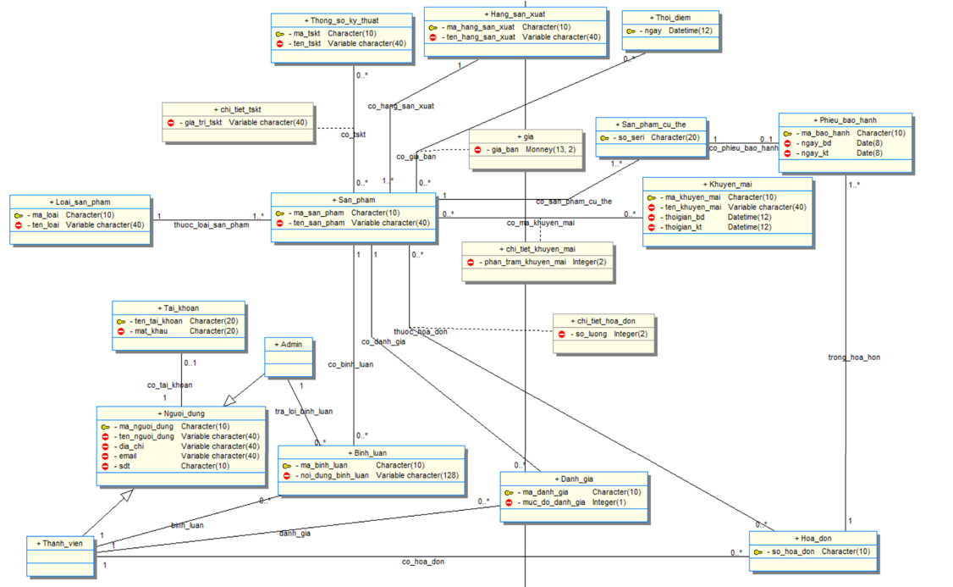**SƠ ĐỒ CLASS DIAGRAMS**

Hình 11: Sơ đồ class diagrams

**MÔ HÌNH DỮ LIỆU MỨC LUẬN LÝ (LDM)**

**LƯỢC ĐỒ CƠ SỞ DỮ LIỆU**

1. LOAI_SAN_PHAM (**MA_LOAI**, TEN_LOAI)
2. HANG_SAN_XUAT (**MA_HANG_SAN_XUAT**, TEN_HANG_SAN_XUAT)
3. SAN_PHAM (**MA_SAN_PHAM**, *MA_LOAI, MA_HANG_SAN_XUAT*, TEN_SAN_PHAM, GIA, BAO_HANH)
4. THONG_SO_KY_THUAT (**MA_TSKT**, TEN_TSKT)
5. CHI_TIET_TSKT (**MA_SAN_PHAM, MA_TSKT**, GIA_TRI_TSKT)
6. HOA_DON (**SO_HOA_DON**, *ID_THANH_VIEN*)
7. CHI_TIET_HOA_DON (***SO_HOA_DON*, MA_SAN_PHAM**, SO_LUONG, NGAY_DAT, DIA_CHI_GIAO_HANG)
8. BINH_LUAN (**MA_BINH_LUAN**, *MA_SAN_PHAM, ID_THANH_VIEN*, NOI_DUNG_BINH_LUAN, MUC_DO_DANH_GIA, NGAY)
9. PHIEU_BAO_HANH (**MA_BAO_HANH***, SO_HOA_DON*, MA_SAN_PHAM, ID_THANHVIEN, NGAY_BD, NGAY_KT)
10. KHUYEN_MAI (**MA_KHUYEN_MAI**, TEN_KHUYEN_MAI, THOIGIAN_BD, THOIGIAN_KT)
11. GIA_TRI_KHUYEN_MAI (**MA_SAN_PHAM, MA_KHUYEN_MAI**, NOI_DUNG_KHUYEN_MAI)
12. ADMIN (**ID_ADMIN**, USERNAME, PASSWORD, TEN_ADMIN, NGAYSINH, EMAIL, SDT)
13. THANH_VIEN (**ID_THANH_VIEN**, TEN_THANH_VIEN, USERNAME, PASSWORD, NGAYSINH, ID_TINHTHANH, ID_QUANHUYEN, EMAIL, SDT)
14. TINHTHANH(**ID_TINHTHANH**, TENTINH)
15. QUANHUYEN(**ID_QUANHUYEN**, ID_TINHTHANH, TEN_QUANHUYEN)

* Ghi chú:

- Khóa chính: in đậm.

- Khóa ngoại: in nghiêng.

**CÁC RÀNG BUỘC THAM CHIẾU**

**STT Bảng con (Reference table) Bảng con (Reference table**

1 DANH_GIA (MA_SAN_PHAM) 🡪 SAN_PHAM (MA_SAN_PHAM)

2 DANH_GIA (MA_NGUOI_DUNG) 🡪 THANH_VIEN (MA_NGUOI_DUNG)

3 SAN_PHAM (MA_LOAI) 🡪 LOAI_SAN_PHAM (MA_LOAI)

4 SAN_PHAM (MA_HANG_SAN_XUAT) 🡪 HANG_SAN_XUAT (MA_HANG_SAN_XUAT)

5 BINH_LUAN (MA_SAN_PHAM) 🡪 SAN_PHAM (MA_SAN_PHAM)

6 BINH_LUAN (MA_NGUOI_DUNG) 🡪 THANH_VIEN (MA_NGUOI_DUNG)

7 BINH_LUAN (MA_NGUOI_DUNG_1)🡪 ADMIN (MA_NGUOI_DUNG_1)

8 SAN_PHAM_CU_THE (MA_SAN_PHAM) 🡪 SAN_PHAM (MA_SAN_PHAM)

9 PHIEU_BAO_HANH (SO_SERI) 🡪 SAN_PHAM_CU_THE (SO_SERI)

10 PHIEU_BAO_HANH (SO_HOA_DON) 🡪 HOA_DON (SO_HOA_DON)

11 GIA_TRI_KHUYEN_MAI (MA_SAN_PHAM) 🡪 SAN_PHAM(MA_SAN_PHAM)

12 GIA_TRI_KHUYEN_MAI (MA_KHUYEN_MAI)🡪 KHUYEN_MAI (MA_KHUYEN_MAI)

13 CHI_TIET_HOA_DON (MA_SAN_PHAM)🡪 SAN_PHAM (MA_SAN_PHAM)

14 HOA_DON (MA_NGUOI_DUNG) 🡪 THANH_VIEN (MA_NGUOI_DUNG)

15 TAI_KHOAN (MA_NGUOI_DUNG) 🡪 NGUOI_DUNG (MA_NGUOI_DUNG)

16 CHI_TIET_TSKT (MA_SAN_PHAM)🡪 SAN_PHAM (MA_SAN_PHAM)

17 CHI_TIET_TSKT (MA_TSKT) 🡪 THONG_SO_KY_THUAT (MA_TSKT)

18 GIA (MA_SAN_PHAM) 🡪 SAN_PHAM (MA_SAN_PHAM)

19 GIA (NGAY) 🡪 THOI_DIEM (NGAY)

**CHƯƠNG 3: KIỂM THỬ VÀ ĐÁNH GIÁ**

## **KIỂM THỬ**

Mục tiêu chính của kiểm thử là phát hiện ra các lỗi phần mềm để từ đó khắc phục và sửa chữa nhằm đảm bảo các chương trình được phát triển đúng theo thiết kế và cho kết quả chính xác.

1. **KỊCH BẢN KIỂM THỬ**
   1. Chức năng đăng nhập
      * 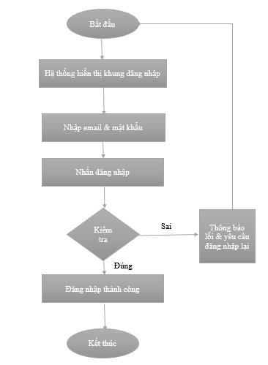Lưa đồ giải thuật

Hình 12: Lưu đồ giải thuật chức năng đăng nhập

* + - Các trường hợp kiểm thử Input/Output mong đợi

Bảng 2: Các trường hợp kiểm thử của chức năng đăng nhập

|  |  |  |  |
| --- | --- | --- | --- |
| Trường hợp kiểm thử | Input | | Output mong đợi |
| Nhập đúng tài khoản | Nhập sai tài khoản |
| 1 | x |  | Vào được hệ thống |
| 2 |  | x | Thông báo lỗi & và yêu cầu đăng nhập lại |

* 1. Chức năng đặt hàng
     + Lưu đồ giải thuật

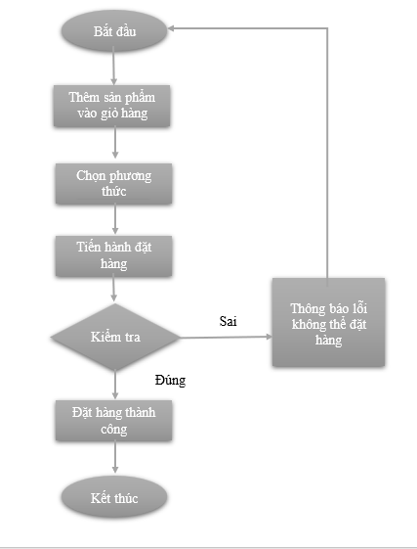

Hình 13: Lưu đồ giải thuật chức năng đặt hàng

* + - Các trường hợp kiểm thử input/ output mong đợi

Bảng 3: Các trường hợp kiểm thử của chức năng đặt hàng

|  |  |  |  |
| --- | --- | --- | --- |
| Trường hợp kiểm thử | Input | | Output mong đợi |
| Đặt hàng | Sai thông tin đặt hàng |
| 1 | x |  | Đặt hàng thành công |
| 2 |  | x | Xuất thông báo lỗi không thể đặt hàng |

1. **KẾT QUẢ KIỂM THỬ**

Sau quá trình kiểm thử chức năng của hệ thống, ta thấy hệ thống đạt được kết quả chính xác cao qua nhiều lần kiểm thử .

1. **GIỚI THIỆU HỆ THỐNG**

# Giao diện nhóm người dùng khách vãng lai

### **Giao diện trang chủ website bán điện thoại**

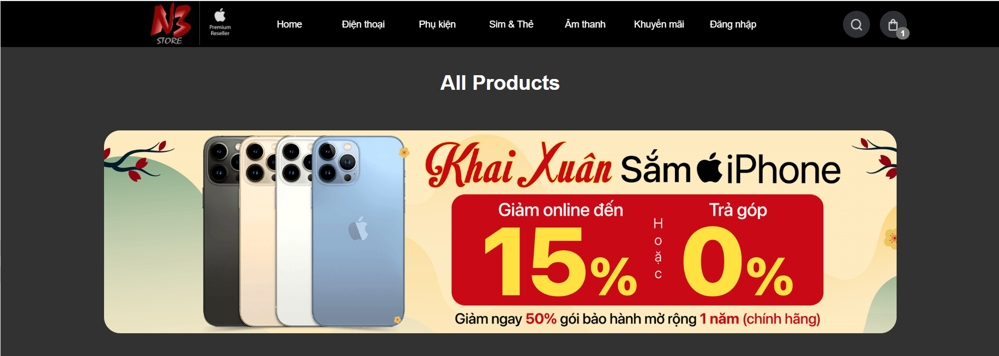

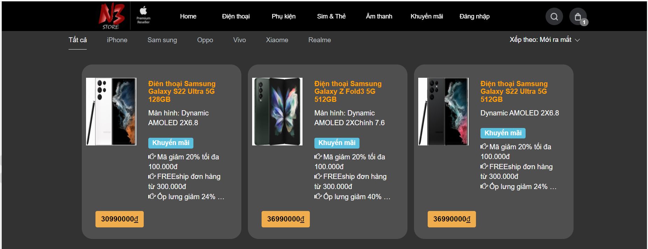

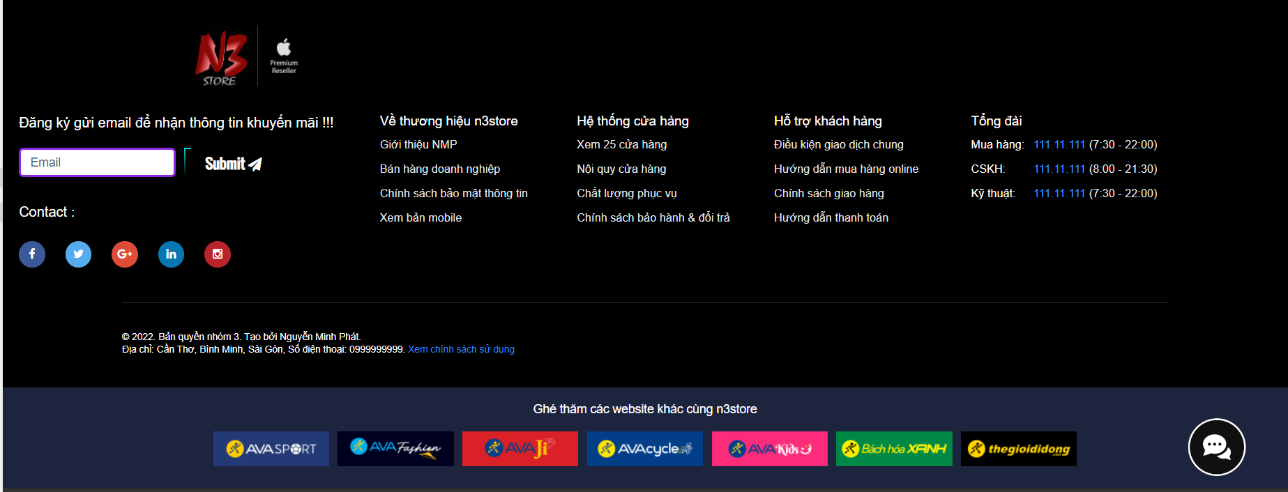

Hình 14: Giao diện trang chủ website bán điện thoại

Giao diện trang chủ website bán điện thoại (hình 14) giúp cho người xem có cái nhìn khách quan về cửa hàng.

### **Giao diện xem tin tức khuyến mãi**

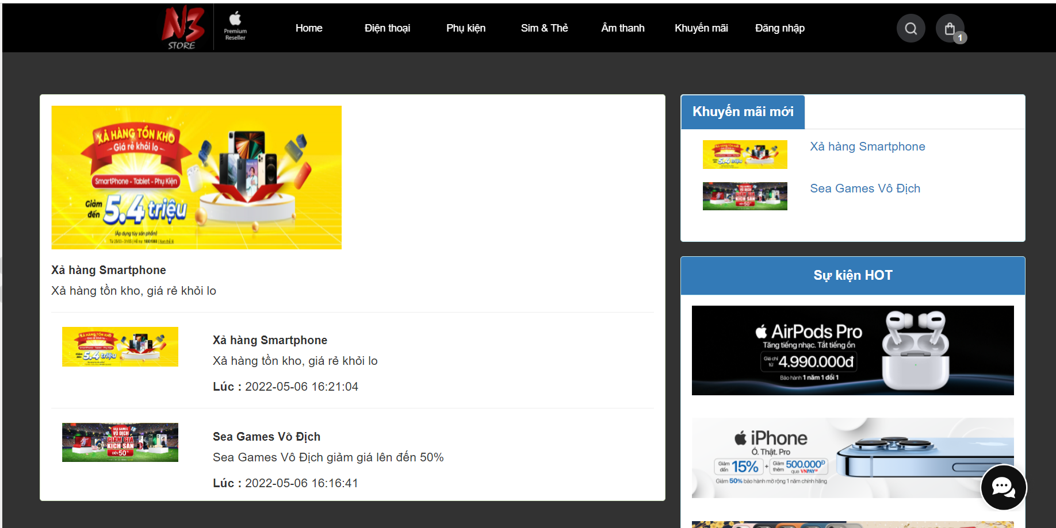

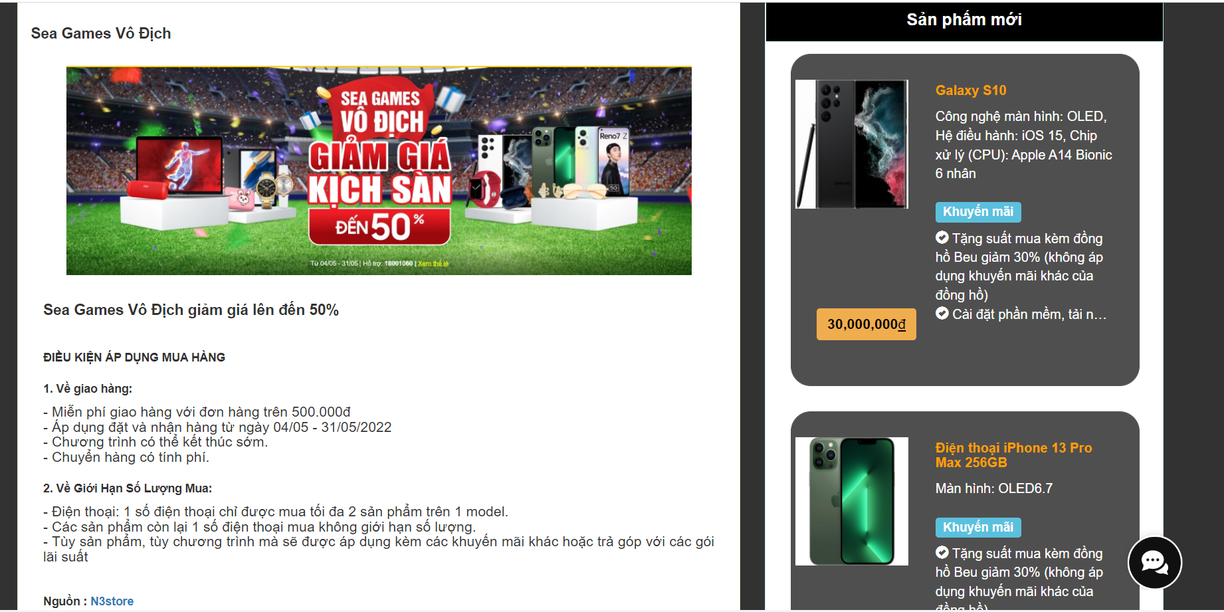

Hình 15: giao diện xem tin tức

Giao diện xem tin tức (hình 15) giúp cho người xem nắm bắt được những thông tin mới nhất về thời gian chương trình khuyến mãi diễn ra.

### **Giao diện khi xem một sản phẩm cụ thể (VD: xem sản phẩm Samsung Galaxy S22)**

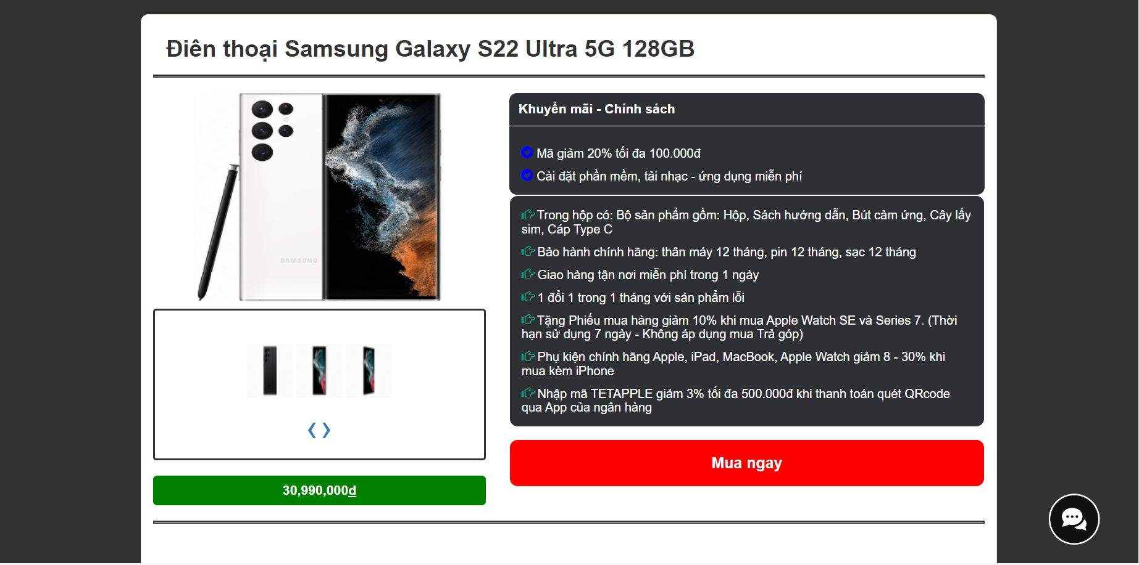

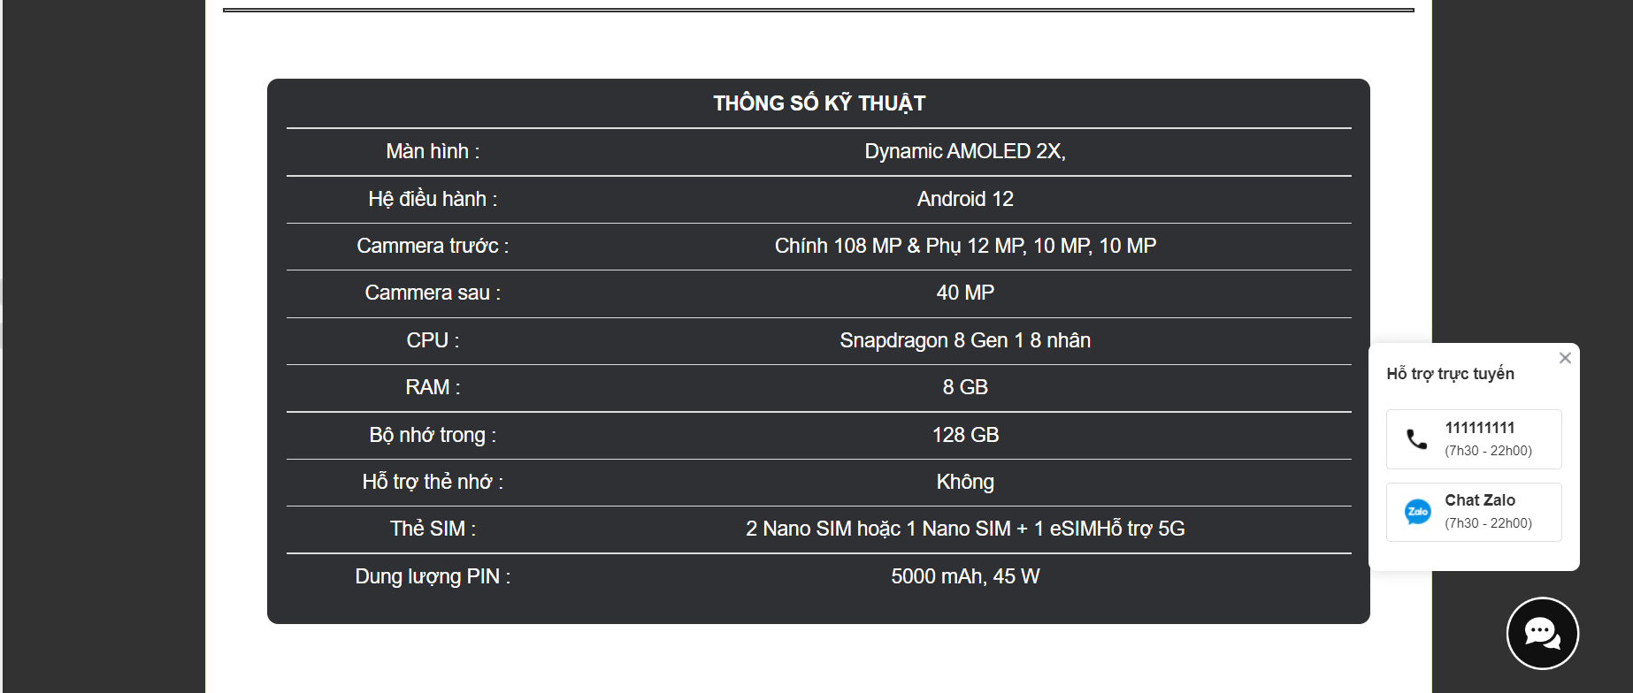

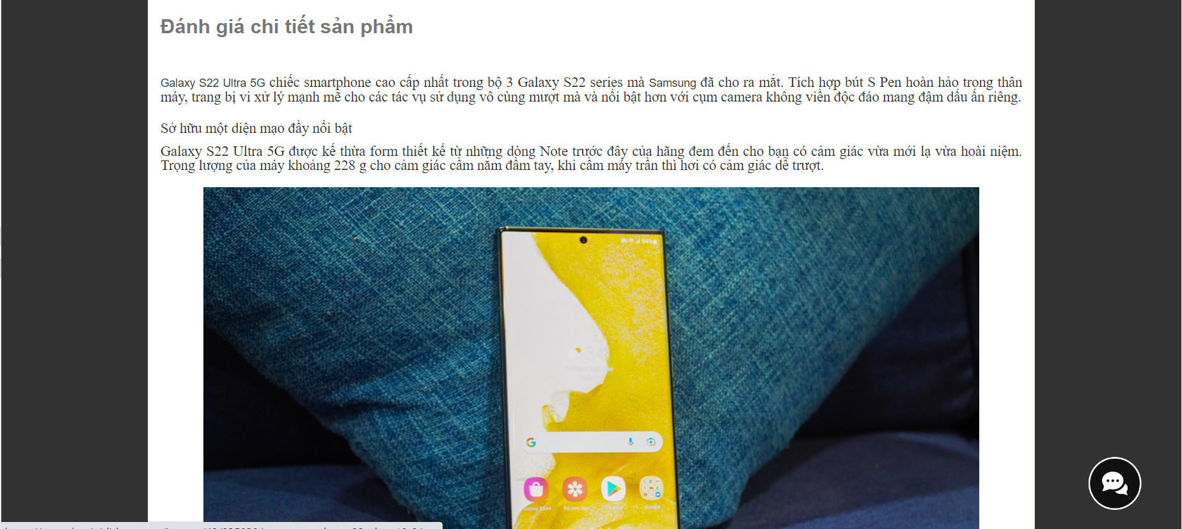

Hình 16: Giao diện xem chi tiết sản phẩm

Giao diện này giúp người xem biết được thông tin chi tiết về sản phẩm mà mình đang quan tâm.

## **Giao diện chi tiết giỏ hàng**

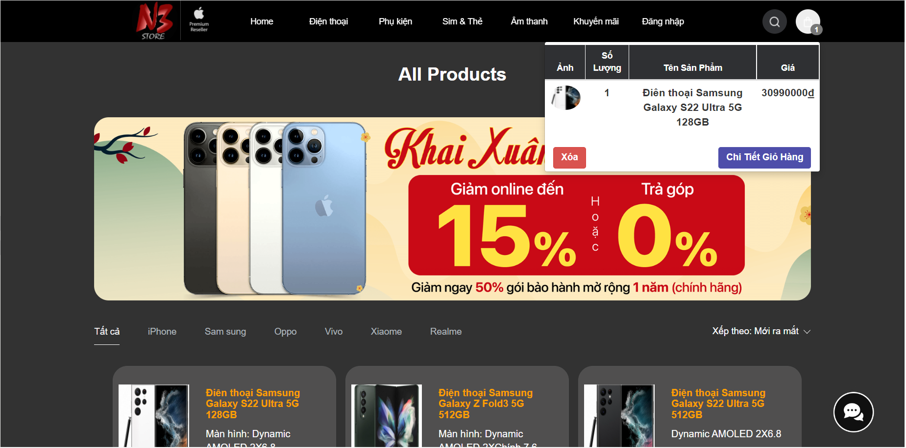

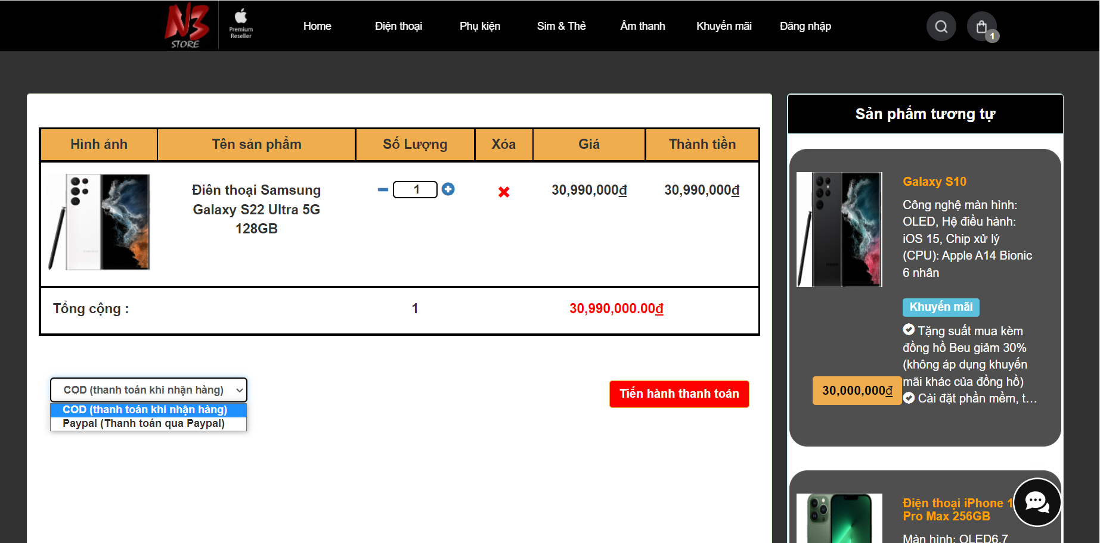

Hình 17: Giao diện chi tiết giỏ hàng

Giao diện này giúp người xem biết được số lượng sản phẩm nào mà mình đã thêm vào, cũng như tổng số tiền của từng sản phẩm.

## **Giao diện đặt hàng**

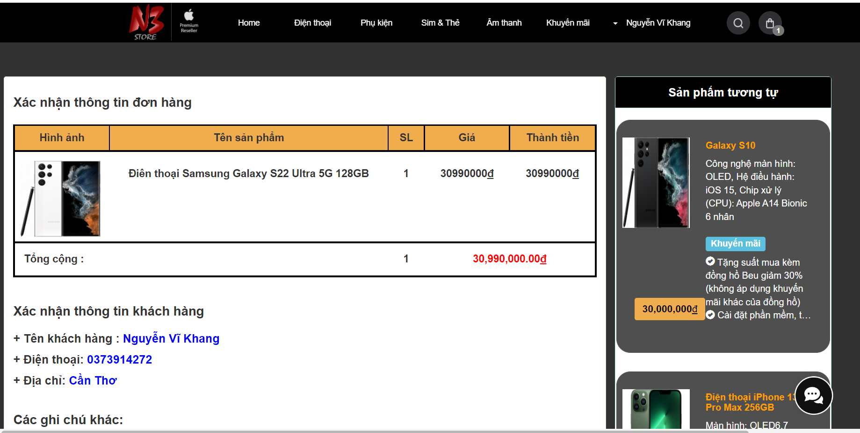

Hình 18: Giao diện đặt hàng

Giao diện này cho ta biết thông tin khách hàng, số lượng sản phẩm đã chọn mua.

# Giao diện nhóm người dùng thành viên

## **Giao diện đăng ký tài khoản thành viên**

Hình 19: Giao diện đăng ký tài khoản

Cung cấp các thông tin cần thiết như họ tên, địa chỉ, số điện thoại

## **Giao diện đăng nhập tài khoản**

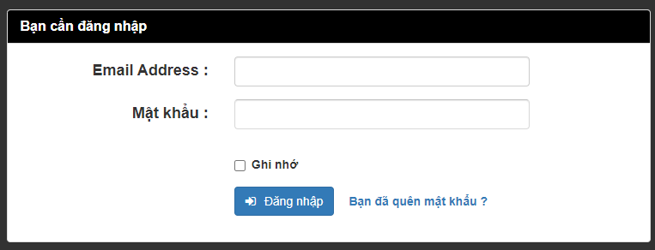

Hình 20: Giao diện đăng nhập

## **Giao diện lịch sử đơn hàng**

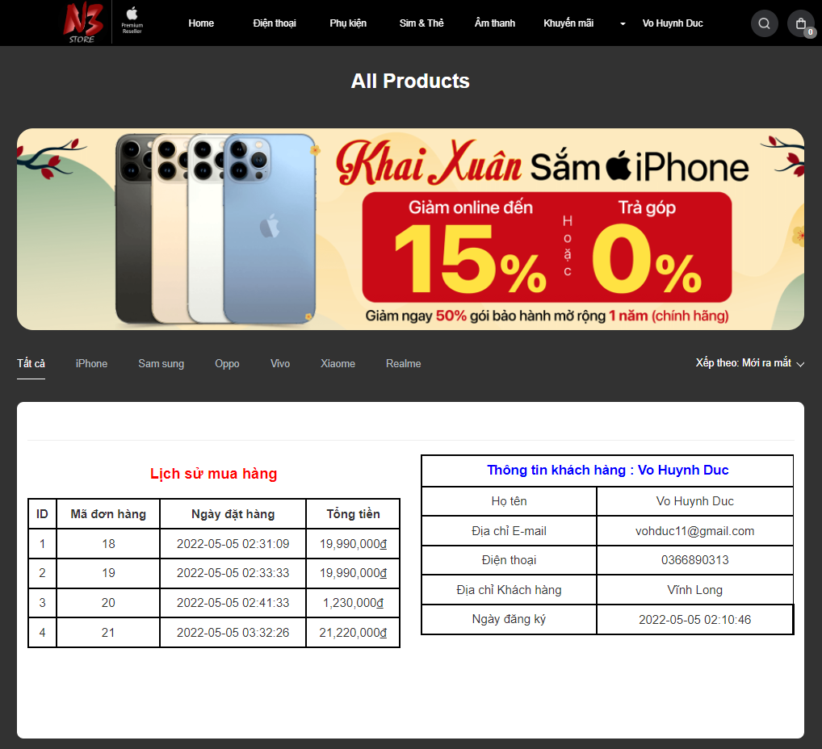

Hình 21: Giao diện lịch sử đơn hàng đã đặt

Lịch sử đơn hàng đã đặt lưu chi tiết các lần đặt hàng trước đó gồm thông tin về thời gian, sản phẩm, tổng tiền khách hàng đã đặt

# Giao diện nhóm người dùng quản trị (Admin)

## **Giao diện đăng nhập**

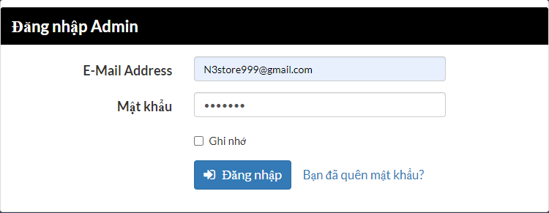

Hình 22: Giao diện đăng nhập của 1 quản trị viên có tên là N3store

## **Giao diện trang chủ admin**

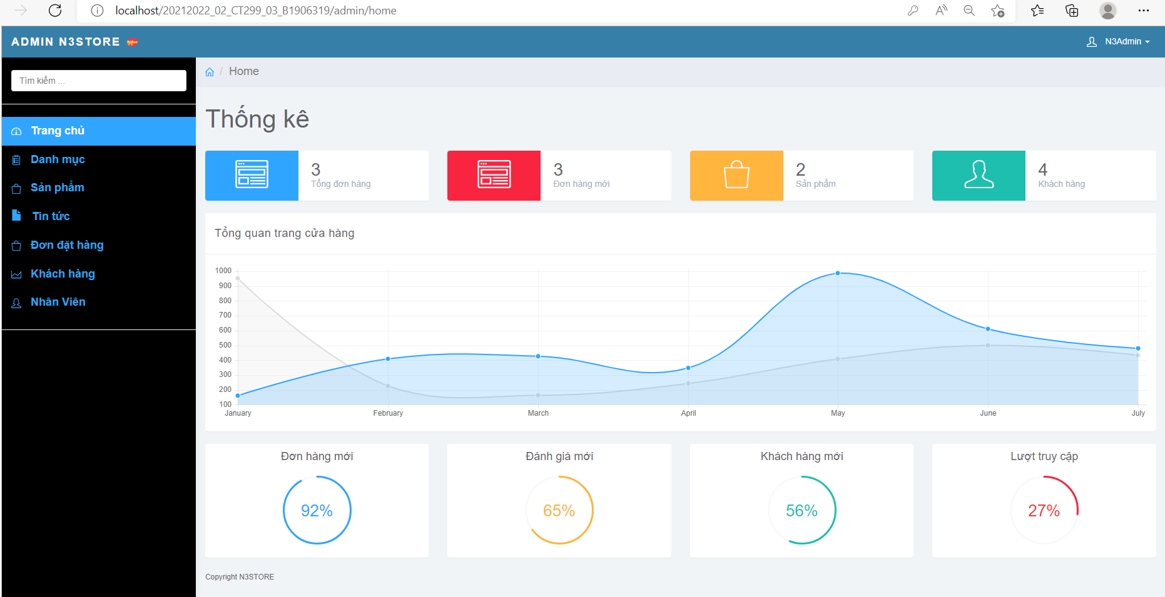

Hình 23: Giao diện trang chủ của quản trị viên admin

Tại đây thể hiện biểu đồ tổng quan về đơn đặt hàng, đơn hàng mới, số lượng sản phẩm hiện tại của cửa hàng, số lượng khách truy cập vào hệ thống,…

## **Giao diện danh mục sản phẩm**

Hình 24: Giao diện danh mục sản phẩm

## **Giao diện thêm mới danh mục**

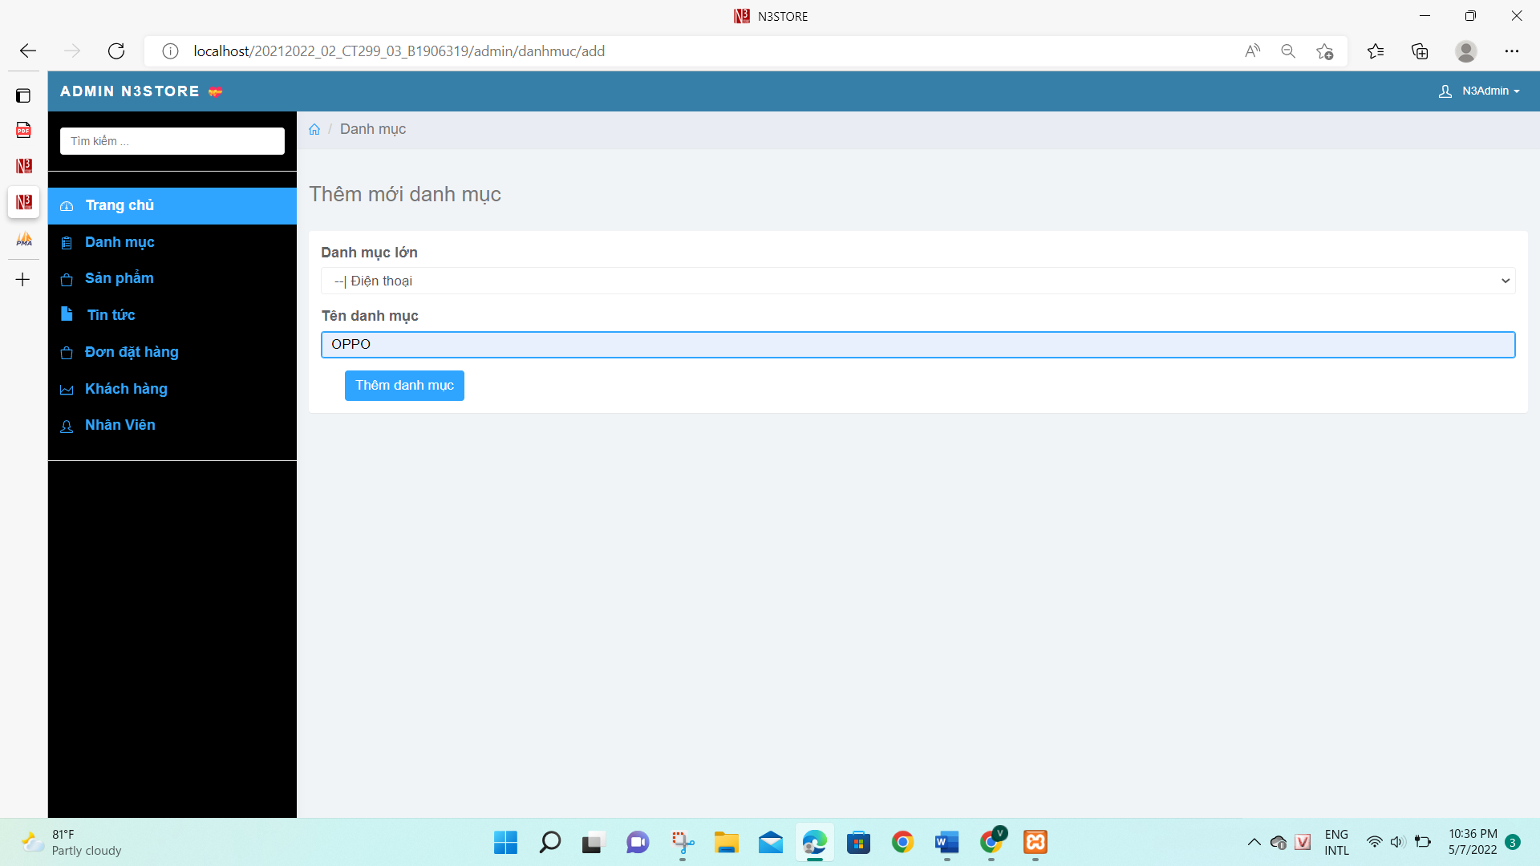

Hình 25: Giao diện thêm mới danh mục sản phẩm.

## **Giao diện Danh sách loại sản phẩm**

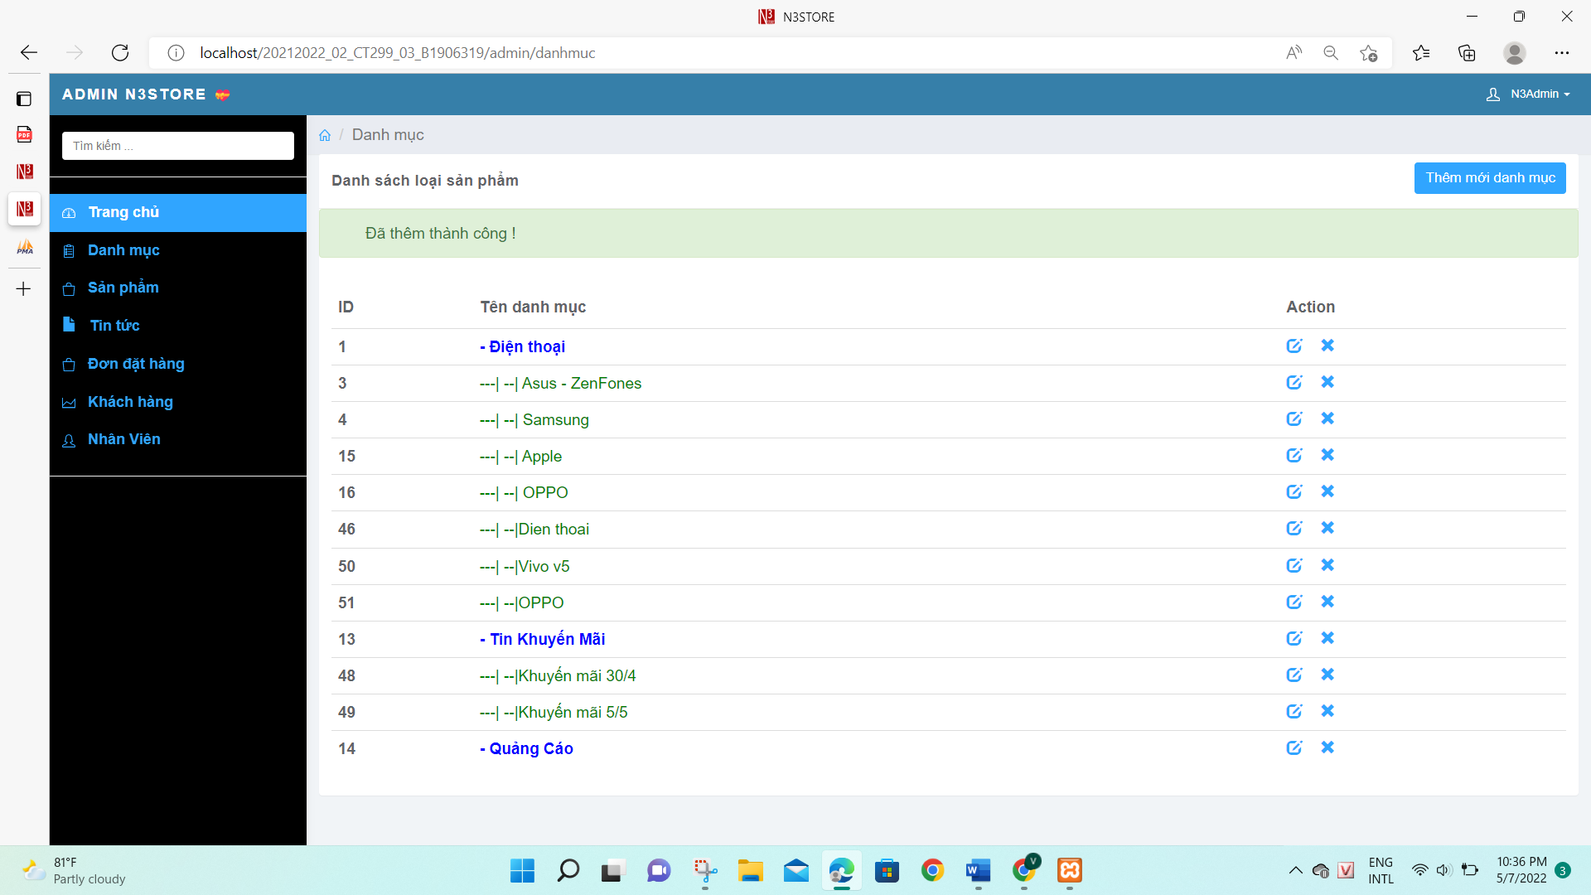

Hình 26: Giao diện danh sách loại sản phẩm

## **Giao diện sản phẩm**

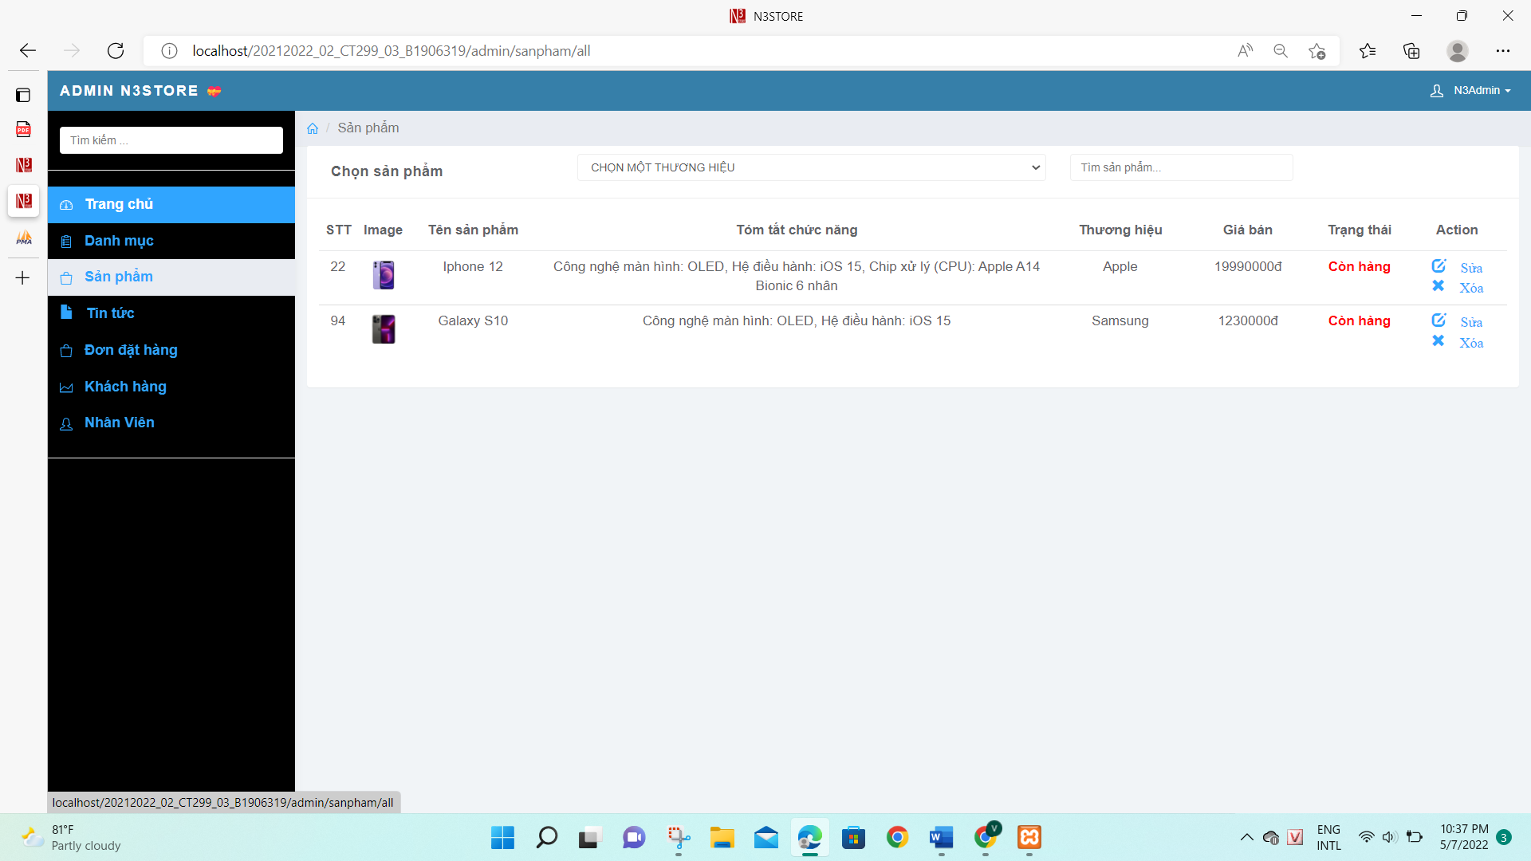

Hình 27*: Giao diện sản phẩm của cửa hàng trên hệ thống*

## **Giao diện thêm mới 1 sản phẩm**

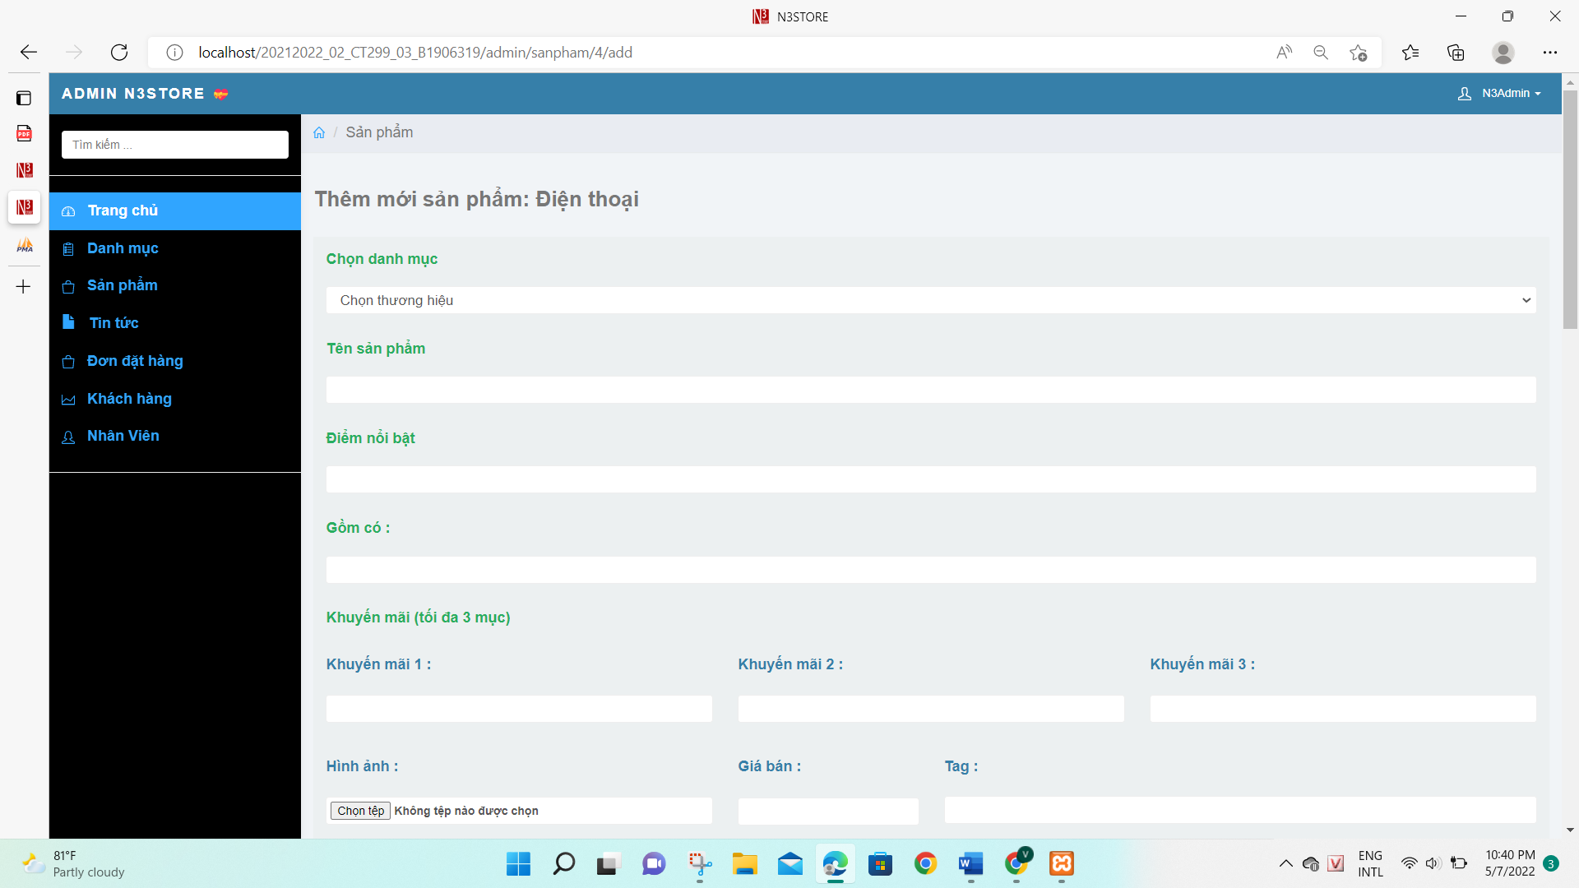

Hình 28: Giao diện thêm mới 1 sản phẩmg

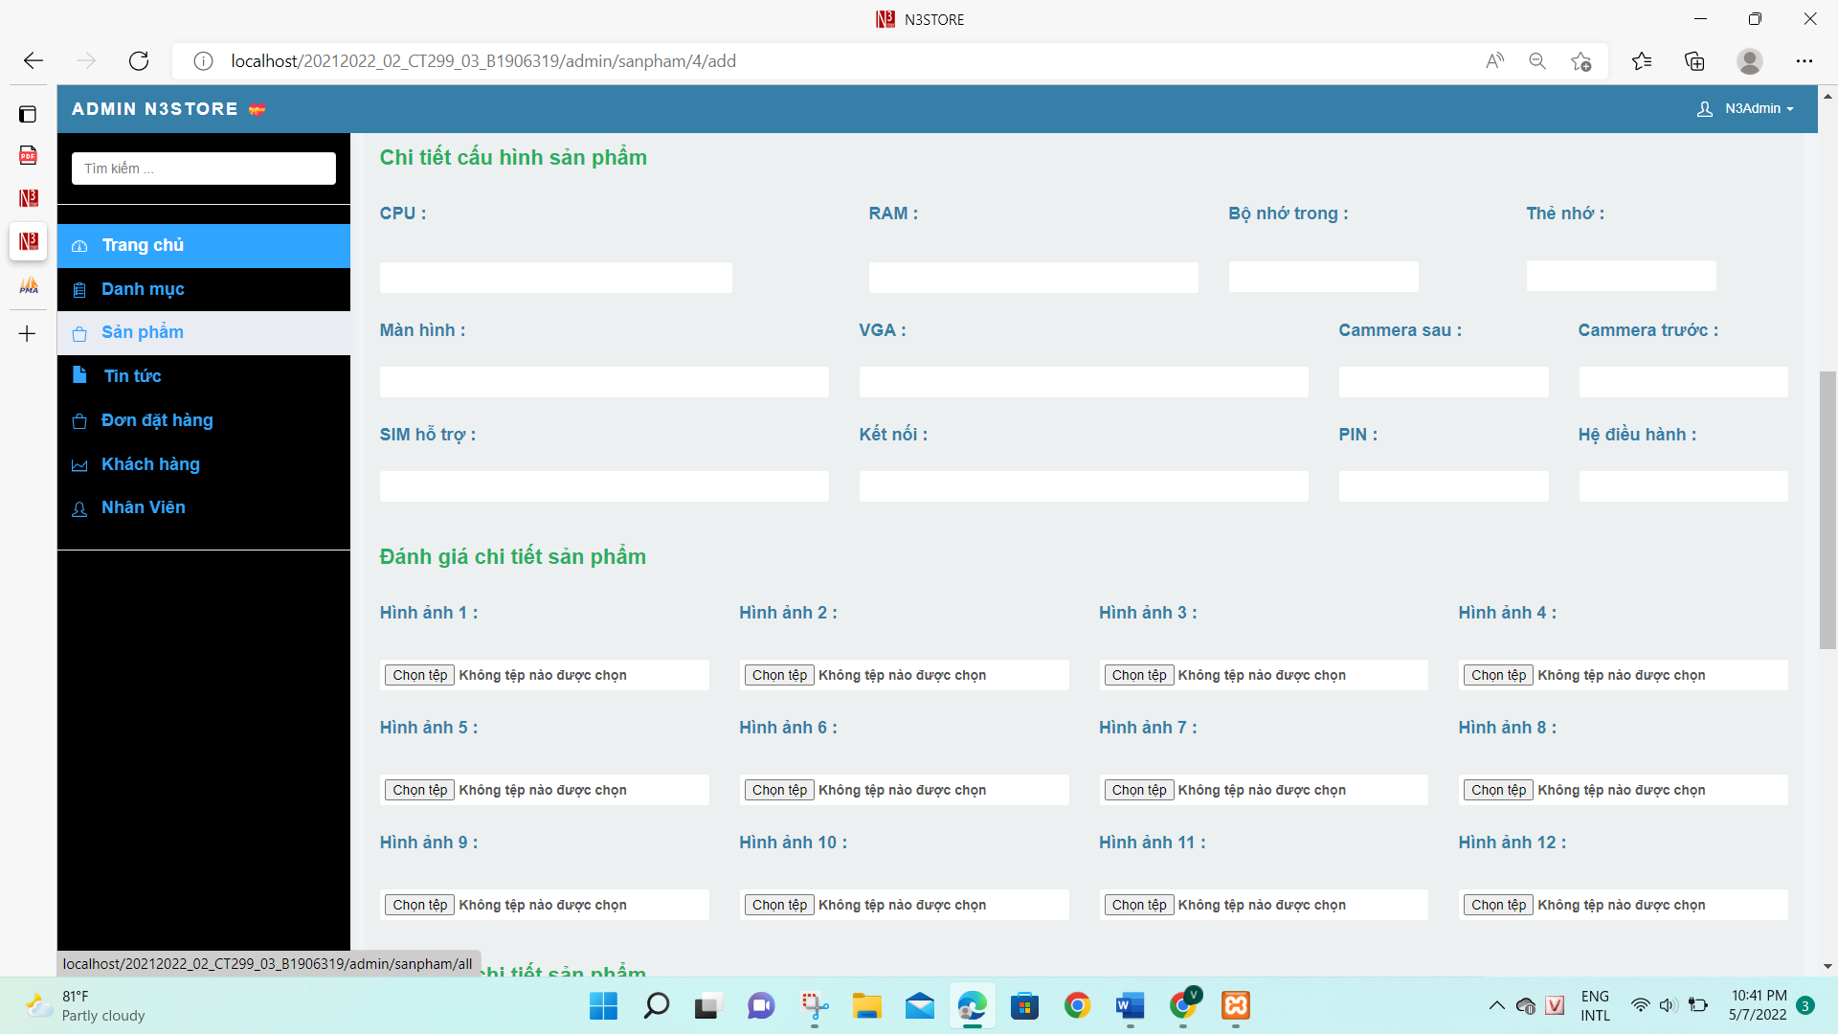

Hình 29: Giao diện thêm mới 1 sản phẩm

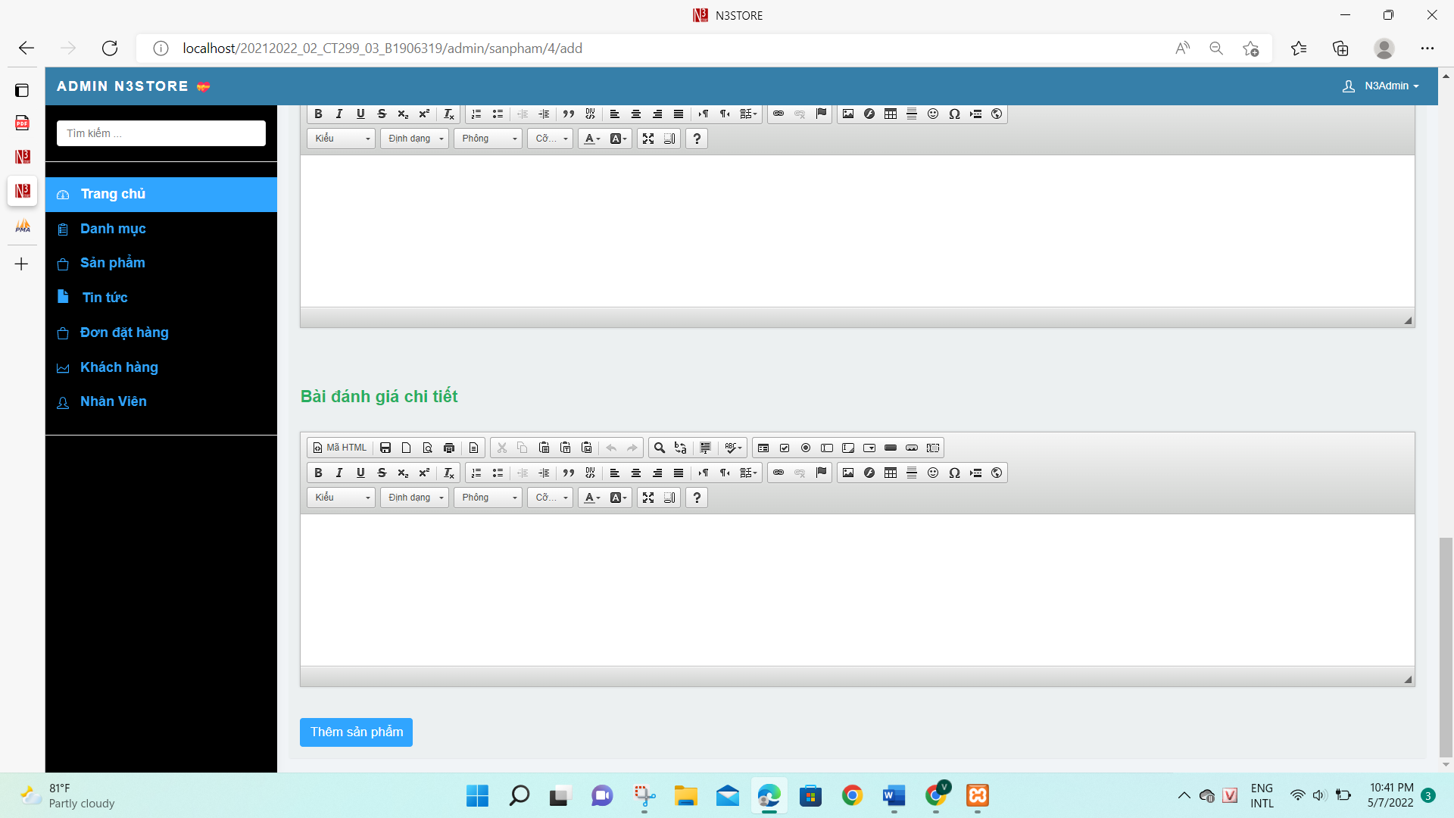

Hình 30*: Giao diện thêm mới 1 sản phẩm*

Tại đây ta có thể điền vào mục những thông tin cần thiết về sản phẩm, mức giá, hình ảnh, mô tả chi tiết về cấu hình….

## **Giao diện Tin tức**

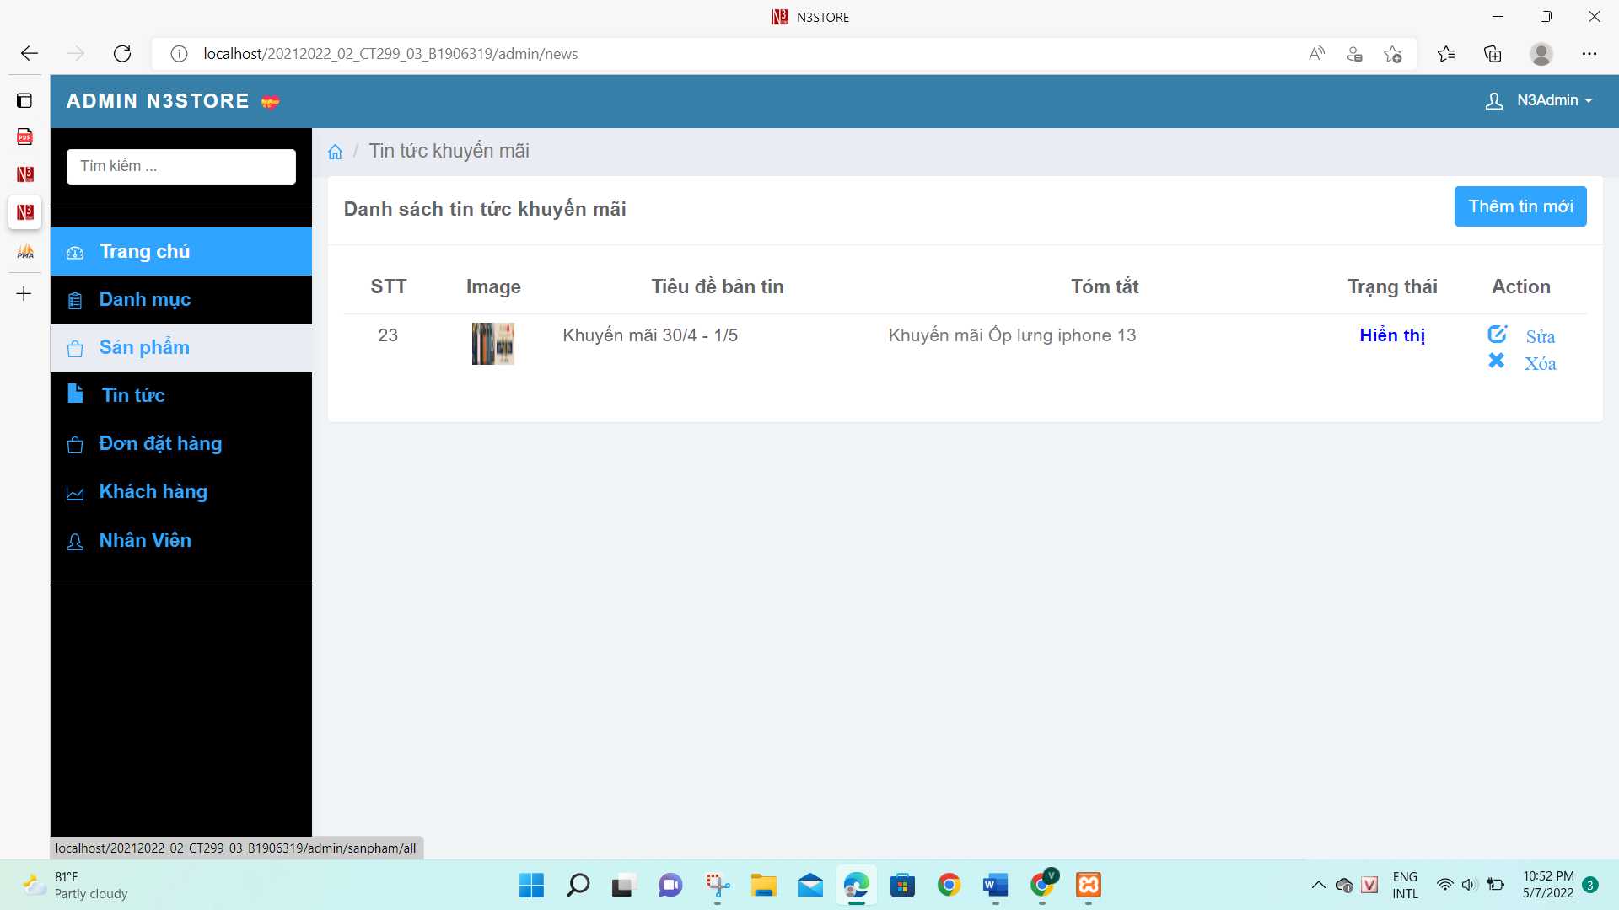

Hình 31: Giao diện cập nhật tin tức

## **Giao diện thêm mới bản tin**

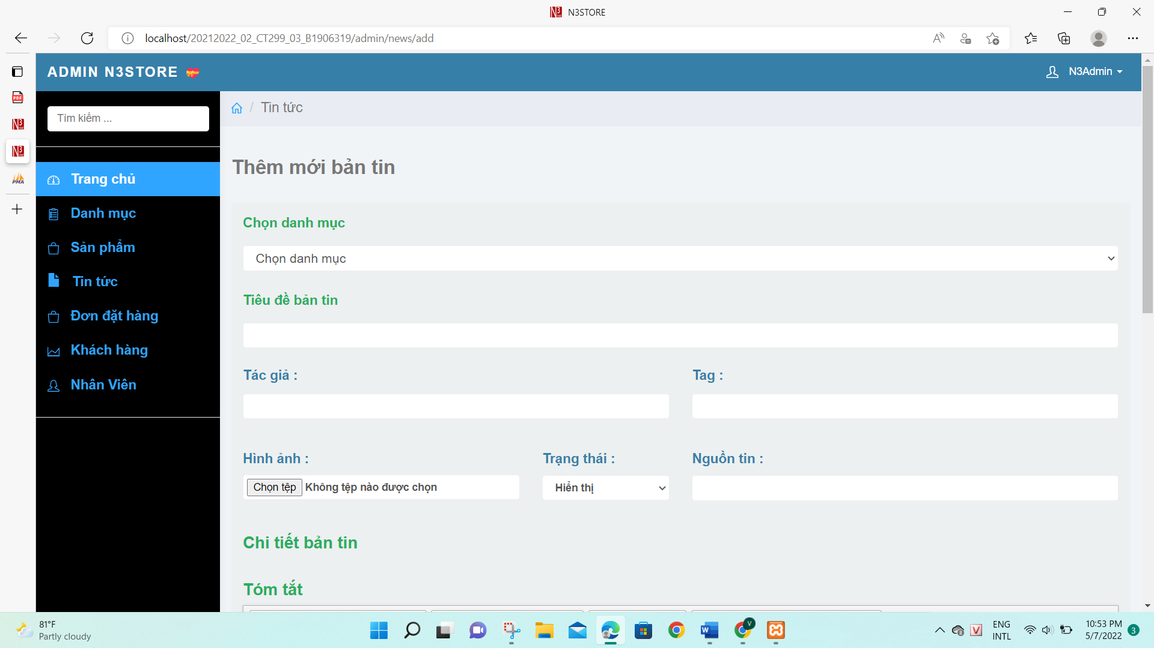

Hình 32:Giao diện thêm vào bản tin mới

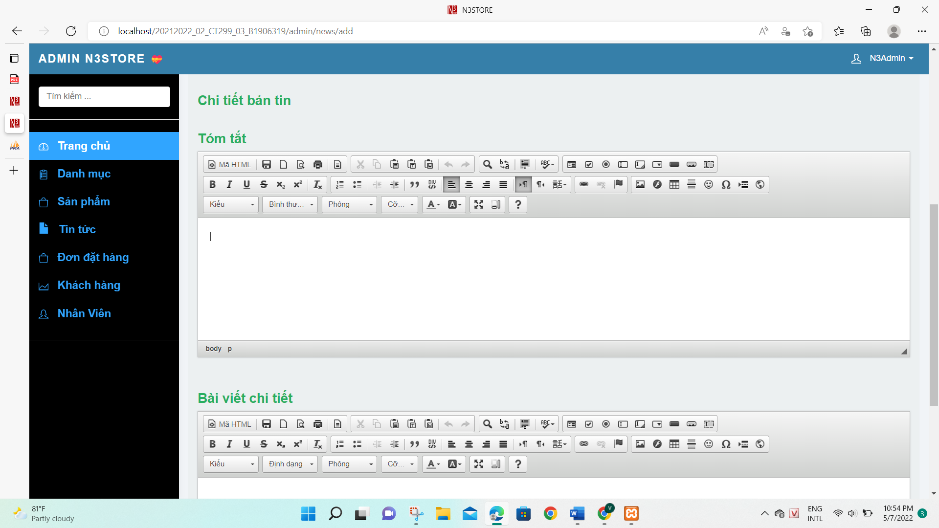

Hình 33:Giao diện thêm vào bản tin mới

Giao diện cho phép ta thêm hình ảnh, chọn loại dịch vụ , tên dịch vụ, tác giả, mô tả chi tiết bài viết.

## **Giao diện đơn đặt hàng**

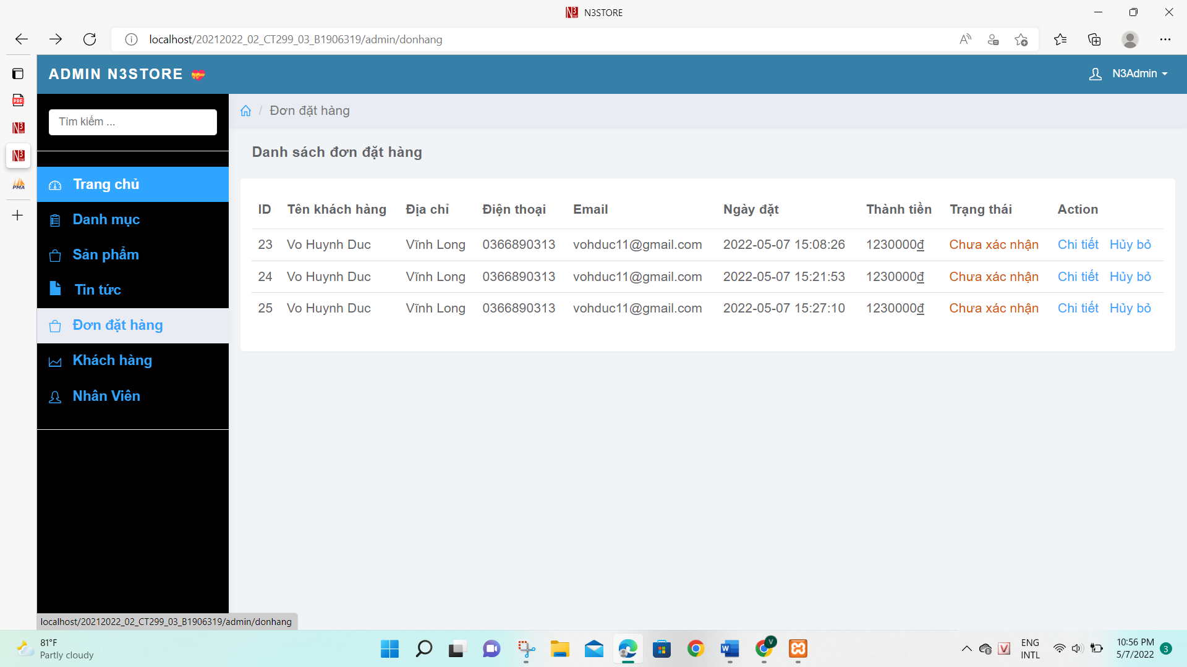

Hình 34: Giao diện đơn đặt hàng

Hiển thị thông tin tất cả các đơn đặt hàng mà khách hàng đã đặt

## **Giao diện chi tiết đơn hàng**

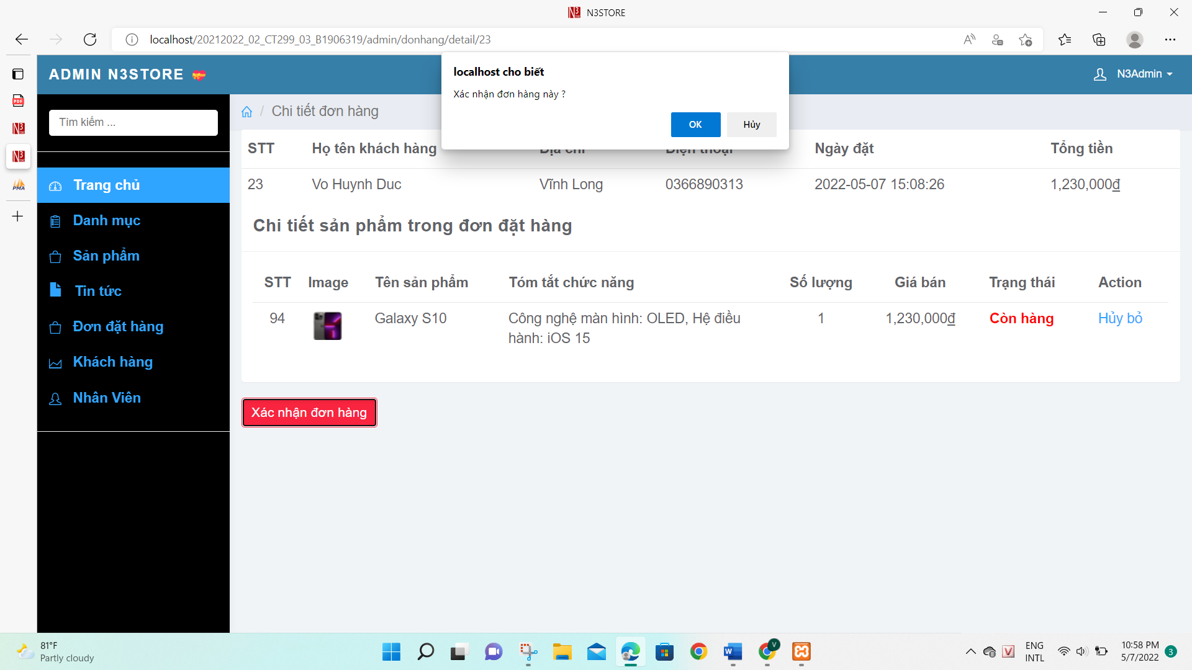

Hình 35: Giao diện chi tiết đơn hàng

Tại đây nhân viên sẽ tiếp nhận những đơn đặt hàng từ khách hàng và xác nhận những đơn hàng này trên hệ thống.

## **Giao diện thông tin khách hàng**

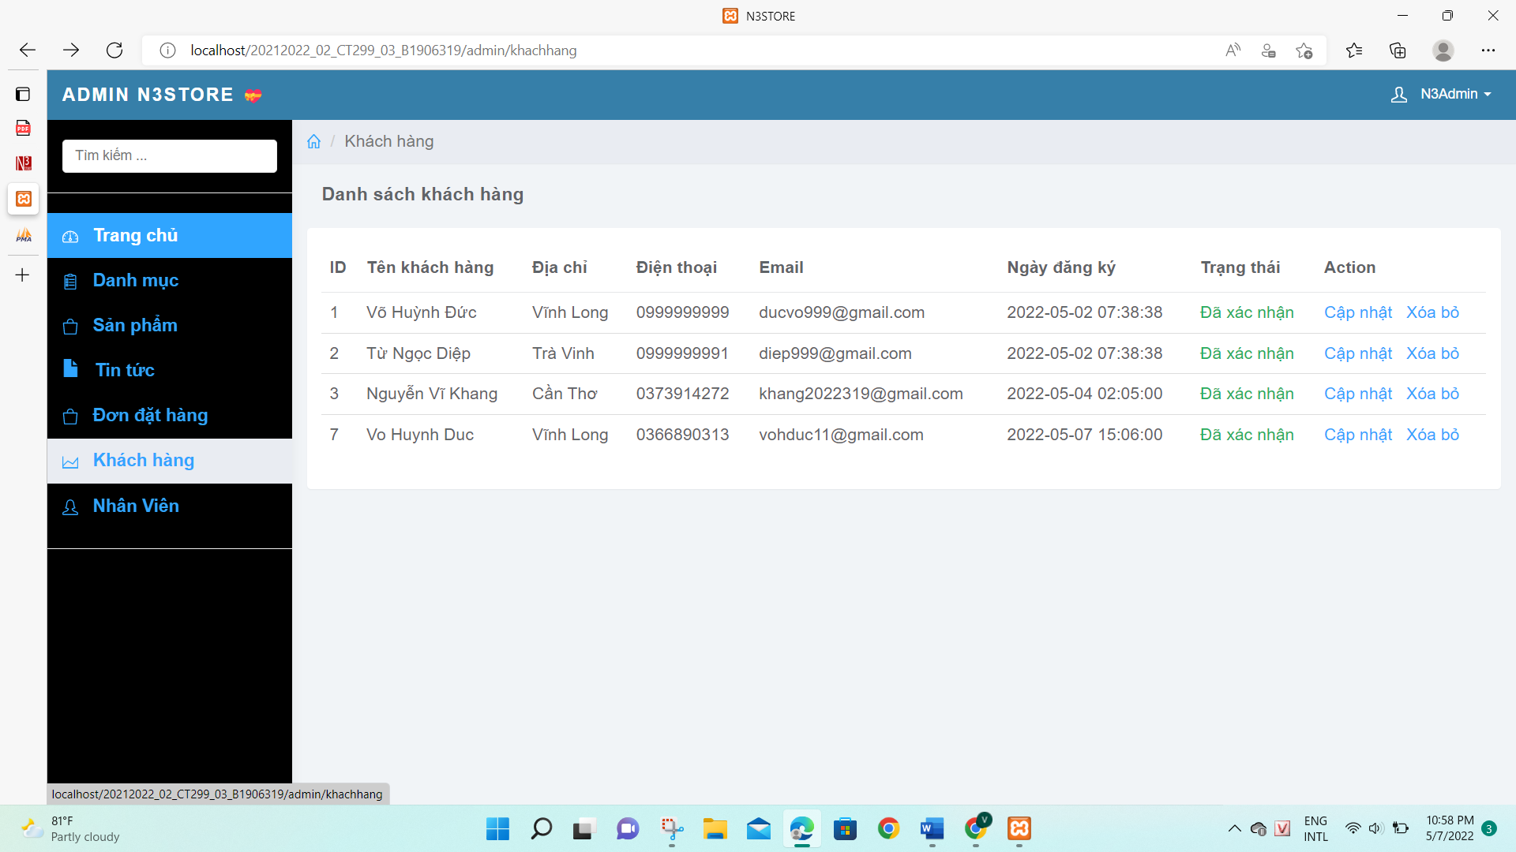

Hình 36: giao diện thông tin khách hàng

## **Giao diện thông tin nhân viên**

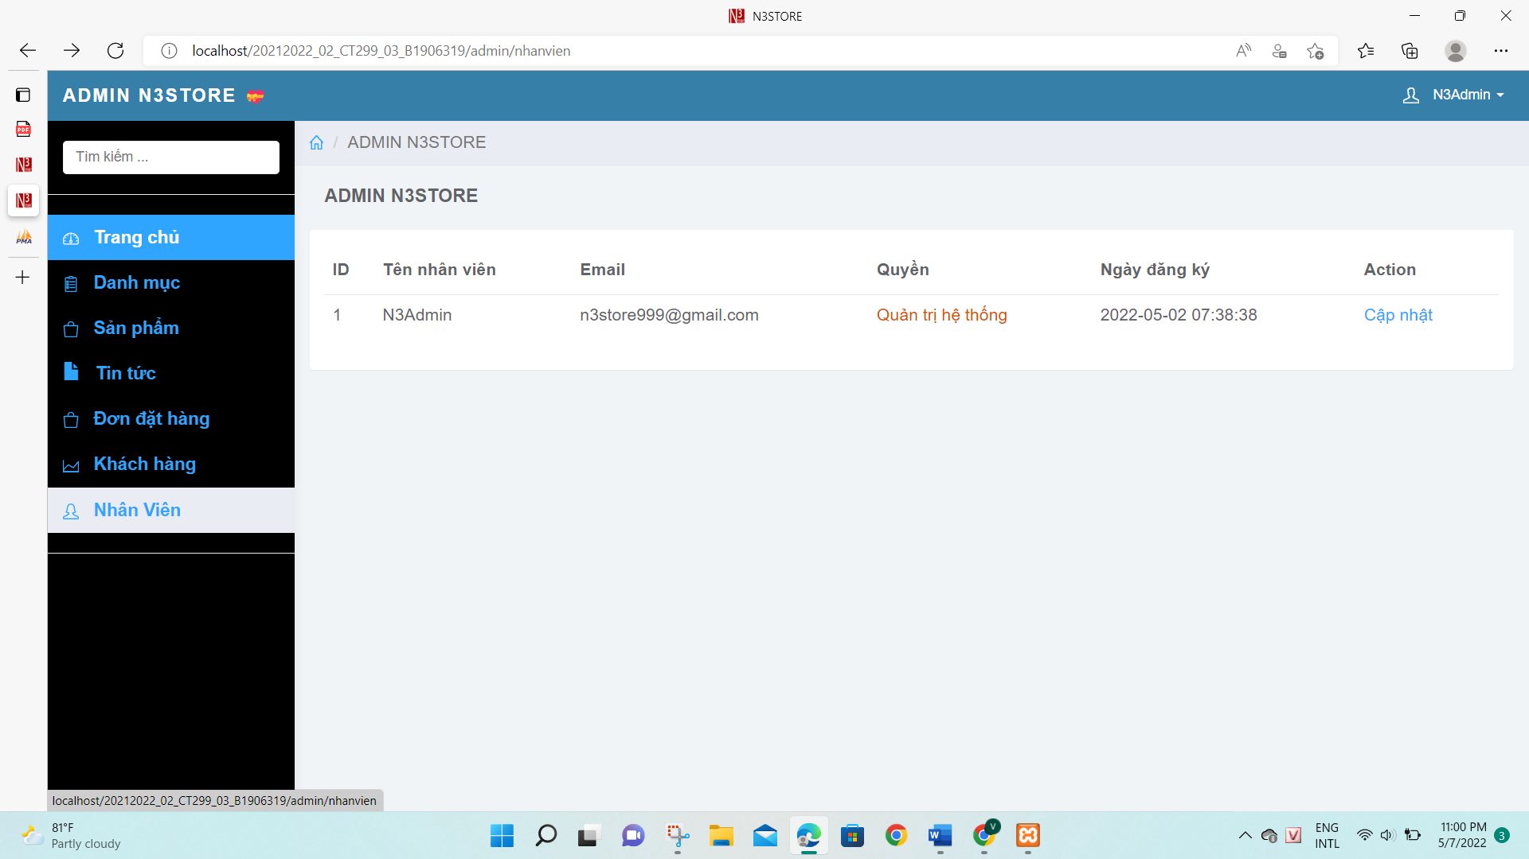

Hình 37: Giao diện thông tin nhân viên

**PHẦN 3: KẾT LUẬN**

1. **KẾT LUẬN**
2. **Kết quả đạt được**
   * + Phân quyền cho ba nhóm người dùng: Ban quản trị (admin), thành viên, khách vãng lai.
     + Hoàn thành được những nội dung và các chức năng cơ bản được đặt ra
     + Hỗ trợ các chức năng cơ bản cho người dùng hệ thống.
     + Giao diện thân thiện và dễ thao tác với người sử dụng.
3. **Hạn chế**

Hệ thống đã đáp ứng được những chức năng cơ bản, song vẫn còn một số hạn chế:

* + - Tính bảo mật của hệ thống và tốc độ xử lý của website chưa cao.
    - Còn nhiều chức năng chưa thật sự hoàn thiện
    - Chưa có kinh nghiệm trong việc thiết kế hệ thống thông tin và nghiệp vụ quản lý cửa hàng, quản lý quy trình mau hàng.
  1. **Thuận lợi**
     + Nhận được sự quan tâm, hỗ trợ nhiệt tình của thầy.
     + Các thành viên trong nhóm có những đóng góp tích cực cũng như ý tưởng sáng tạo, mới lạ.
     + Nhờ có Framework Laravel giúp xây dựng hệ thống nhanh chóng và dễ dàng hơn hẳn.
  2. **Khó khăn**
     + Do chưa có nhiều kinh nghiệm chuyên môn về phân tích hệ thống, phân tích và thiết kế website còn hạn chế
     + Chưa có kinh nghiệm trong việc thiết kế hệ thống quản lý.

1. **HƯỚNG PHÁT TRIỂN**
   * + Xây dựng một hệ thống hoàn chỉnh
     + Xây dựng lịch trực quản lý cho nhân viên
     + Thiết kế giao diện chuyên nghiệp hơn
     + Xây dựng chức năng tự động trả lời tin nhắn trực tuyến

**TÀI LIỆU THAM KHẢO**

**[1]** [**https://wiki.tino.org/mysql-la-gi/**](https://wiki.tino.org/mysql-la-gi/)

**[2]**[**https://hoclaptrinhweb.org/lap-trinh/hoc-php/227-bai-1-gioi-thieu-ve-ngon-ngu-lap-trinh-php-va-huong-dan-cai-dat.html**](https://hoclaptrinhweb.org/lap-trinh/hoc-php/227-bai-1-gioi-thieu-ve-ngon-ngu-lap-trinh-php-va-huong-dan-cai-dat.html)

**[3]** [**https://vietnix.vn/tim-hieu-mo-hinh-mvc-la-gi/**](https://vietnix.vn/tim-hieu-mo-hinh-mvc-la-gi/)

**[4]** [**https://monamedia.co/mvc-la-gi-ung-dung-cua-mo-hinh-mvc-trong-lap-trinh/**](https://monamedia.co/mvc-la-gi-ung-dung-cua-mo-hinh-mvc-trong-lap-trinh/)

**[5] *Luận văn tốt nghiệp đại học ngành hệ thống thông tin, đề tài “Xây dựng hệ thống quản lý phòng khám cho cơ sở tư nhân’’ của SV Huỳnh Kim Phương Ngân, khóa 43.***

PHỤ LỤC BẢNG

# Bảng mô tả thuộc tính của class SAN_PHAM

|  |  |  |  |  |  |  |  |  |  |  |  |  |  |  |
| --- | --- | --- | --- | --- | --- | --- | --- | --- | --- | --- | --- | --- | --- | --- |
| STT | Tên thuộc tính | Kiểu | Kích thước | Khóa chính | Duy nhất | Not Null | Min | Max | Giá trị mặc nhiên | Số chữ số thập phân | Miền giá trị | Ràng buộc toàn vẹn luận lý | Khóa ngoài | Diễn giải |
| 1 | MA_SAN_PHAM | char | 10 | x |  |  |  |  |  |  |  |  |  | Mã_sản_phẩm |
| 2 | TEN_SAN_PHAM | varchar | 40 |  |  | x |  |  |  |  |  |  |  | Tên_sản_phẩm |
| 3 | MA_HANG_SAN_  XUAT | Char | 10 |  |  | x |  |  |  |  |  |  | HANG_SAN_XUAT | Mã_hảng sản_xuât |
| 4 | MA_LOAI | Char | 10 |  |  | x |  |  |  |  |  |  | LOAI_SẢN_PHẨM | Mã_loại _sản_phẩm |

Bảng 4 mô tả thuộc tính của class SAN_PHAM

# Bảng mô tả thuộc tính của class THANH_VIEN

|  |  |  |  |  |  |  |  |  |  |  |  |  |  |  |
| --- | --- | --- | --- | --- | --- | --- | --- | --- | --- | --- | --- | --- | --- | --- |
| STT | Tên thuộc tính | Kiểu | Kích thước | Khóa chính | Duy nhất | Not Null | Min | Max | Giá trị mặc nhiên | Số chữ số thập phân | Miền giá trị | Ràng buộc toàn vẹn luận lý | Khóa ngoài | Diễn giải |
| 1 | **ID_THANH_VIEN** | char | 10 | x |  |  |  |  |  |  |  |  |  | Mã  _thành  _viên |
| 2 | TEN_THANH_VIEN | varchar | 40 |  |  | x |  |  |  |  |  |  |  | Tên  Thành_viên |
| 3 | DIA_CHI | varchar | 40 |  |  | x |  |  |  |  |  |  |  | Địa_chỉ |
| 4 | EMAIL | varchar | 40 |  | x | x |  |  |  |  |  |  |  | email |
| 5 | SDT | char | 10 |  | x | x |  |  |  |  |  |  |  | Số_điện  _thoại |
| 6 | USERNAME | Char | 30 |  |  |  |  |  |  |  |  |  |  | User_name |
| 7 | PASSWORD | int | 10 |  |  | x |  |  |  |  |  |  |  | Pass_word |

Bảng 5 Mô tả thuộc tính của class THANH_VIEN

# Bảng mô tả thuộc tính của class LOAI_SAN_PHAM

|  |  |  |  |  |  |  |  |  |  |  |  |  |  |  |
| --- | --- | --- | --- | --- | --- | --- | --- | --- | --- | --- | --- | --- | --- | --- |
| STT | Tên thuộc tính | Kiểu | Kích thước | Khóa chính | Duy nhất | Not Null | Min | Max | Giá trị mặc nhiên | Số chữ số thập phân | Miền giá trị | Ràng buộc toàn vẹn luận lý | Khóa ngoài | Diễn giải |
| 1 | MA_LOAI | char | 10 | x |  |  |  |  |  |  |  |  |  | Mã_loại |
| 2 | TEN_LOAI | varchar | 40 |  |  | x |  |  |  |  |  |  |  | Tên_loại |

Bảng 6 Mô tả thuộc tính của class LOAI_SAN_PHAM

# Bảng mô tả thuộc tính của class THONG_SO_KY_THUAT

|  |  |  |  |  |  |  |  |  |  |  |  |  |  |  |
| --- | --- | --- | --- | --- | --- | --- | --- | --- | --- | --- | --- | --- | --- | --- |
| STT | Tên thuộc tính | Kiểu | Kích thước | Khóa chính | Duy nhất | Not Null | Min | Max | Giá trị mặc nhiên | Số chữ số thập phân | Miền giá trị | Ràng buộc toàn vẹn luận lý | Khóa ngoài | Diễn giải |
| 1 | MA_TSKT | char | 10 | x |  |  |  |  |  |  |  |  |  | Mã_thông_số_kỹ_thuật |
| 2 | TEN_TSKT | varchar | 40 |  |  | x |  |  |  |  |  |  |  | Tên_thông_số_kỹ_thuật |

Bảng 7 Mô tả thuộc tính của class THONG_SO_KY_THUAT

# Bảng mô tả thuộc tính của class HANG_SAN_XUAT

|  |  |  |  |  |  |  |  |  |  |  |  |  |  |  |
| --- | --- | --- | --- | --- | --- | --- | --- | --- | --- | --- | --- | --- | --- | --- |
| STT | Tên thuộc tính | Kiểu | Kích thước | Khóa chính | Duy nhất | Not Null | Min | Max | Giá trị mặc nhiên | Số chữ số thập phân | Miền giá trị | Ràng buộc toàn vẹn luận lý | Khóa ngoài | Diễn giải |
| 1 | MA_HANG_SAN_XUAT | char | 10 | x |  |  |  |  |  |  |  |  |  | Mã_hãng_sản_xuất |
| 2 | TEN_HANG_SAN_XUAT | varchar | 40 |  |  | x |  |  |  |  |  |  |  | Tên_hãng_sản_xuất |

Bảng 8 Mô tả thuộc tính của class HANG_SAN_XUAT

# Bảng mô tả thuộc tính của class GIA

|  |  |  |  |  |  |  |  |  |  |  |  |  |  |  |
| --- | --- | --- | --- | --- | --- | --- | --- | --- | --- | --- | --- | --- | --- | --- |
| STT | Tên thuộc tính | Kiểu | Kích thước | Khóa chính | Duy nhất | Not Null | Min | Max | Giá trị mặc nhiên | Số chữ số thập phân | Miền giá trị | Ràng buộc toàn vẹn luận lý | Khóa ngoài | Diễn giải |
| 1 | NGAY | datetime | 12 | X |  |  |  |  |  |  |  |  | THOI_DIEM | Ngày |
| 2 | MA_SAN_PHAM | char | 10 |  |  |  |  |  |  |  |  | SAN_PHAM | Mã_sản_phẩm |
| 3 | GIA_BAN | money | 13 |  |  | x |  |  |  | 2 |  |  |  | Gía_bán |

Bảng 9 Mô tả thuộc tính của class GIA

# Bảng mô tả thuộc tính của class CHI_TIET_TSKT

|  |  |  |  |  |  |  |  |  |  |  |  |  |  |  |
| --- | --- | --- | --- | --- | --- | --- | --- | --- | --- | --- | --- | --- | --- | --- |
| STT | Tên thuộc tính | Kiểu | Kích thước | Khóa chính | Duy nhất | Not Null | Min | Max | Giá trị mặc nhiên | Số chữ số thập phân | Miền giá trị | Ràng buộc toàn vẹn luận lý | Khóa ngoài | Diễn giải |
| 1 | MA_SAN_PHAM | char | 10 | X |  |  |  |  |  |  |  |  | MAY_TINH | Mã_sản_phẩm |
| 2 | MA_TSKT | char | 10 |  |  |  |  |  |  |  |  | THONG_SO_KY_THUAT | Mã_thông_số_kỹ_thuật |
| 3 | GIA_TRI_TSKT | varchar | 40 |  |  | x |  |  |  |  |  |  |  | Gía_trị_thông_số_kỹ_thuật |

Bảng 10 Mô tả thuộc tính của class CHI_TIET_TSKT

# Bảng mô tả thuộc tính của class HOA_DON

|  |  |  |  |  |  |  |  |  |  |  |  |  |  |  |
| --- | --- | --- | --- | --- | --- | --- | --- | --- | --- | --- | --- | --- | --- | --- |
| STT | Tên thuộc tính | Kiểu | Kích thước | Khoá chính | Duy nhất | Not null | Min | Max | Giá trị mặc nhiên | Số chữ số thập phân | Miền giá trị | Ràng buộc toàn vẹn luận lý | Khoá ngoài | Diễn giải |
| 1 | SO_HOA_DON | char | 10 | x | x |  |  |  |  |  |  |  |  | Số hoá đơn |
| 2 | ID_THANH_VIEN | char | 10 |  | x |  |  |  |  |  |  | THANH_  VIEN | Ten_thanh_vien |

Bảng 11 Mô tả thuộc tính cúa class HOA_DON

# Bảng mô tả thuộc tính của class ADMIN

|  |  |  |  |  |  |  |  |  |  |  |  |  |  |  |
| --- | --- | --- | --- | --- | --- | --- | --- | --- | --- | --- | --- | --- | --- | --- |
| STT | Tên thuộc tính | Kiểu | Kích thước | Khoá chính | Duy nhất | Not null | Min | Max | Giá trị mặc nhiên | Số chữ số thập phân | Miền giá trị | Ràng buộc toàn vẹn luận lý | Khoá ngoài | Diễn giải |
| 1 | ID_ADMIN | char | 10 | x |  |  |  |  |  |  |  |  |  | ID_ADMIN |
| 2 | USERNAME | varchar | 30 |  |  | x |  |  |  |  |  |  |  | username |
| 3 | DIA_CHI | varchar | 40 |  |  | x |  |  |  |  |  |  |  | Địa chỉ |
| 4 | EMAIL | varchar | 40 |  | x | x |  |  |  |  |  |  |  | Email |
| 5 | SDT | char | 10 |  | x | x |  |  |  |  |  |  |  | Số điện thoại |
| 6 | PASSWORD | int | 10 |  |  | x |  |  |  |  |  |  |  | password |

Bảng 12 Mô tả thuộc tính của class ADMIN

# Bảng mô tả thuộc tính của class BINH_LUAN

|  |  |  |  |  |  |  |  |  |  |  |  |  |  |  |
| --- | --- | --- | --- | --- | --- | --- | --- | --- | --- | --- | --- | --- | --- | --- |
| STT | Tên thuộc tính | Kiểu | Kích thước | Khoá chính | Duy nhất | Not null | Min | Max | Giá trị mặc nhiên | Số chữ số thập phân | Miền giá trị | Ràng buộc toàn vẹn luận lý | Khoá ngoài | Diễn giải |
| 1 | MA_BINH_LUAN | char | 10 | x |  |  |  |  |  |  |  |  |  | Mã bình luận |
| 2 | MA_SAN_PHAM | char | 10 |  |  | x |  |  |  |  |  |  | SAN_PHAM | Mã sản phẩm |
| 3 | ID_THANH_VIEN | char | 10 |  |  | x |  |  |  |  |  |  |  | Id_thanh_vien |
| 4 | MUC_DO_DANH_GIA | char | 10 |  |  | x |  |  |  |  |  |  |  | Muc_do_danh_gia |
| 5 | NOI_DUNG_BINH_LUAN | varchar | 128 |  |  | x |  |  |  |  |  |  |  | Nội dung bình luận |
| 6 | THOIGIAN_BD | date | 8 |  |  |  |  |  |  |  |  |  |  | Thoi gian bat dau bao hanh |

Bảng 13 Mô tả thuộc tính của class BINH_LUAN

# Bảng mô tả thuộc tính của class SAN_PHAM_CU_THE

|  |  |  |  |  |  |  |  |  |  |  |  |  |  |  |
| --- | --- | --- | --- | --- | --- | --- | --- | --- | --- | --- | --- | --- | --- | --- |
| STT | Tên thuộc tính | Kiểu | Kích thước | Khóa chính | Duy nhất | Not Null | Min | Max | Giá trị mặc nhiên | Số chữ số thập phân | Miền giá trị | Ràng buộc toàn vẹn luận lý | Khóa ngoài | Diễn giải |
| 1 | SO_SERI | char | 20 | x |  |  |  |  |  |  |  |  |  | Số seri của mỗi máy tính |
| 2 | MA_SAN_PHAM | char | 10 |  |  | x |  |  |  |  |  |  | SAN_PHAM | Mã sản phẩm |

Bảng 14 Mô tả thuộc tính của class SAN_PHAM_CU_THE

# Bảng mô tả thuộc tính của class PHIEU_BAO_HANH

|  |  |  |  |  |  |  |  |  |  |  |  |  |  |  |
| --- | --- | --- | --- | --- | --- | --- | --- | --- | --- | --- | --- | --- | --- | --- |
| STT | Tên thuộc tính | Kiểu | Kích thước | Khóa chính | Duy nhất | Not Null | Min | Max | Giá trị mặc nhiên | Số chữ số thập phân | Miền giá trị | Ràng buộc toàn vẹn luận lý | Khóa ngoài | Diễn giải |
| 1 | MA_BAO_HANH | Char | 10 | x |  |  |  |  |  |  |  |  |  |  |
| 2 | SO_SERI | char | 20 |  |  | x |  |  |  |  |  |  | SAN_PHAM_CU_THE | Số seri của mỗi máy tính |
| 3 | SO_HOA_DON | char | 10 |  |  | x |  |  |  |  |  |  | HOA_DON | Số hóa đơn |
| 4 | NGAY_BD | date | 8 |  |  | x |  |  |  |  |  |  |  | Ngày bắt đầu bảo hành |
| 5 | NGAY_KT | date | 8 |  |  | x |  |  |  |  |  |  |  | Ngày kết thúc bảo hành |

Bảng 15 Mô tả thuộc tính của class PHIEU_BAO_HANH

# Bảng mô tả thuộc tính của class KHUYEN_MAI

|  |  |  |  |  |  |  |  |  |  |  |  |  |  |  |
| --- | --- | --- | --- | --- | --- | --- | --- | --- | --- | --- | --- | --- | --- | --- |
| STT | Tên thuộc tính | Kiểu | Kích thước | Khóa chính | Duy nhất | Not Null | Min | Max | Giá trị mặc nhiên | Số chữ số thập phân | Miền giá trị | Ràng buộc toàn vẹn luận lý | Khóa ngoài | Diễn giải |
| 1 | MA_KHUYEN_MAI | char | 10 | x |  |  |  |  |  |  |  |  |  | Mã khuyến mãi |
| 2 | TEN_KHUYEN_MAI | varchar | 40 |  |  | x |  |  |  |  |  |  |  | Tên khuyến mãi |
| 3 | THOIGIAN_BD | Datetime | 12 |  |  | x |  |  |  |  |  |  |  | Thời gian bắt đầu khuyến mãi |
| 4 | THOIGIAN_KT | datetime | 12 |  |  | x |  |  |  |  |  |  |  | Thời gian kết thúc khuyến mãi |

Bảng 16 Mô tả thuộc tính của class KHUYEN_MAI

# Bảng mô tả thuộc tính của class GIA_TRI_KHUYEN_MAI

|  |  |  |  |  |  |  |  |  |  |  |  |  |  |  |
| --- | --- | --- | --- | --- | --- | --- | --- | --- | --- | --- | --- | --- | --- | --- |
| STT | Tên thuộc tính | Kiểu | Kích thước | Khóa chính | Duy nhất | Not Null | Min | Max | Giá trị mặc nhiên | Số chữ số thập phân | Miền giá trị | Ràng buộc toàn vẹn luận lý | Khóa ngoài | Diễn giải |
| 1 | MA_KHUYEN_MAI | char | 10 | x |  |  |  |  |  |  |  |  | KHUYEN_MAI | Mã khuyến mãi |
| 2 | MA_SAN_PHAM | char | 10 |  |  |  |  |  |  |  |  | SAN_PHAM | Mã sản phẩm |
| 3 | PHAN_TRAM_KHUYEN_MAI | integer | 2 |  |  | x | 0 | 100 |  |  |  |  |  | Phần trăm khuyến mãi được áp dụng |

Bảng 17 Mô tả thuộc tính của class GIA_TRI_KHUYEN_MAI

# Bảng mô tả thuộc tính của class CHI_TIET_HOA_DON

|  |  |  |  |  |  |  |  |  |  |  |  |  |  |  |
| --- | --- | --- | --- | --- | --- | --- | --- | --- | --- | --- | --- | --- | --- | --- |
| STT | Tên thuộc tính | Kiểu | Kích thước | Khóa chính | Duy nhất | Not Null | Min | Max | Giá trị mặc nhiên | Số chữ số thập phân | Miền giá trị | Ràng buộc toàn vẹn luận lý | Khóa ngoài | Diễn giải |
| 1 | SO_HOA_DON | char | 10 | x |  |  |  |  |  |  |  |  | HOA_DON | Số hóa đơn |
| 2 | MA_SAN_PHAM | char | 10 |  |  |  |  |  |  |  |  | SAN_PHAM | Mã sản phẩm có trong hóa đơn |
| 3 | SO_LUONG | integer | 2 |  |  | x |  |  |  |  |  |  |  | Số lượng của sản phẩm |

Bảng 18 Mô tả thuộc tính của class CHI_TIET_HOA_DƠN

# Bảng mô tả thuộc tính của class TINH_THANH

|  |  |  |  |  |  |  |  |  |  |  |  |  |  |  |
| --- | --- | --- | --- | --- | --- | --- | --- | --- | --- | --- | --- | --- | --- | --- |
| STT | Tên thuộc tính | Kiểu | Kích thước | Khóa chính | Duy nhất | Not Null | Min | Max | Giá trị mặc nhiên | Số chữ số thập phân | Miền giá trị | Ràng buộc toàn vẹn luận lý | Khóa ngoài | Diễn giải |
| 1 | ID_TINH_THANH | char | 10 | x |  | x |  |  |  |  |  |  |  | Id tinh thanh |
| 2 | TEN_TINH | char | 10 |  |  |  |  |  |  |  |  |  | Ten tinh thanh |

Bảng 19 Mô tả thuộc tính của class TINH_THANH

# Bảng mô tả thuộc tính của class QUAN_HUYEN

|  |  |  |  |  |  |  |  |  |  |  |  |  |  |  |
| --- | --- | --- | --- | --- | --- | --- | --- | --- | --- | --- | --- | --- | --- | --- |
| STT | Tên thuộc tính | Kiểu | Kích thước | Khóa chính | Duy nhất | Not Null | Min | Max | Giá trị mặc nhiên | Số chữ số thập phân | Miền giá trị | Ràng buộc toàn vẹn luận lý | Khóa ngoài | Diễn giải |
| 1 | ID_QUAN_HUYEN | char | 10 | x |  | x |  |  |  |  |  |  |  | Id quan huyen |
| 2 | ID_TINH_THANH | char | 10 |  |  |  |  |  |  |  |  | ID_TINH_THANH | Id tinh thanh |
| 3 | TEN_QUAN_HUYEN | char | 10 |  |  |  |  |  |  |  |  |  |  | Ten tinh thanh |

Bảng 20 Mô tả thuộc tính của class QUAN_HUYEN

**--Hết--**